**ĐẠI HỌC QUỐC GIA THÀNH PHỐ HỒ CHÍ MINH**

**TRƯỜNG ĐẠI HỌC CÔNG NGHỆ THÔNG TIN**

**KHOA HỆ THỐNG THÔNG TIN**



**BÁO CÁO ĐỒ ÁN THỰC HÀNH MÔN HỌC**

**PHÂN TÍCH THIẾT KẾ HỆ THỐNG THÔNG TIN**

**ĐỀ TÀI:**

**XÂY DỰNG HỆ THỐNG QUẢN LÝ THƯ VIỆN**

Nhóm sinh viên thực hiện:

1. Trần Hoàng Phúc MSSV: 21522479

2. Lê Bá Nhất Long MSSV: 21522300

3. Nguyễn Việt Hoàng MSSV: 21522095

4. Nguyễn Tiến Đạt MSSV: 21521943

**TP. HỒ CHÍ MINH, NĂM 2023**

**NHẬN XÉT CỦA GIÁO VIÊN HƯỚNG DẪN**

*……., ngày……...tháng……năm 2023*

**Người nhận xét**

*(Ký tên và ghi rõ họ tên****)***

**BẢNG PHÂN CÔNG, ĐÁNH GIÁ THÀNH VIÊN:**

Bảng 1: Bảng phân công, đánh giá thành viên

|  |  |  |  |
| --- | --- | --- | --- |
| Họ và tên | MSSV | Phân công | Đánh giá |
| Trần Hoàng Phúc | 21522479 | Tuần 1: Đưa ra các công việc chính cần làm cho đồ án, chia tạm công việc ban đầu, mô tả sơ lược bài toán và phân tích các yêu cầu, lập bảng kế hoạch phỏng vấn, khảo sát hiện trạng  Tuần 2: Kiểm tra lại kết quả các công việc của các thành viên, kiểm, thực hiện vẽ các sơ đồ cần thiết, vẽ sơ đồ use case, vẽ sơ đồ hoạt động, xây dựng cơ sở dữ liệu  Tuần 3: Tiến hành lập trình app (Xây dựng các màn hình giao diện chính, thiết kế hệ thống theo sơ đồ đã vẽ)  Tuần 4: Tiến hành tạo cơ sở dữ liệu từ cơ sở dữ liệu đã xây dựng sẵn, Tích hợp cơ sở dữ liệu lên app. Phát biểu khái quát về các procedure, trigger mà hệ thống cần có. Vẽ sơ đồ tuần tự, sơ đồ lớp của hệ thống  Tuần 5:  Xây dựng các procedure, trigger lên cơ sở dữ liệu. Phân quyền truy cập cơ sở dữ liệu cho các đối tượng người dùng, giải quyết các vấn đề xảy ra khi dữ liệu được truy xuất từ nhiều người dùng. Làm file báo cáo đồ án, tổng hợp nội dung, làm video demo | 95% |
| Nguyễn Việt Hoàng | 21522095 | Tuần 1: Phân tích đồ án, đưa ra đóng góp, nhận công việc từ nhóm trưởng, tạo website giới thiệu nhóm, khảo sát hiện trạng bài toán, phân tích yêu cầu phần mềm  Tuần 2: Vẽ sơ đồ tuần tự, sơ đồ lớp của các use-case, đặc tả use case, tìm hiểu về chức năng của spring famework để hỗ trợ lập trình, cập nhật website nội bộ,  Tuần 3: Cập nhật website nội bộ, vẽ mô hình quan hệ cho đồ án, tạo các bảng cho csdl,  Tuần 4: Chỉnh sửa sơ đồ tuần tự, sơ đồ lớp, hoàn thành các lab, vẽ sơ đồ trạng thái, vẽ mô hình quan hệ, chuyển mô hình quna hệ sang mô hình RD  Tuần 5: Kiểm tra chức năng của app và đưa ra đóng góp, cải thiện ứng dụng, cập nhật tiến độ trên website nhóm. | 95% |
| Lê Bá Nhất Long | 21522300 | Tuần 1: Phân tích đồ án, đóng góp yêu cầu đồ án, mô tả yêu cầu dự án, khảo sát hiện trạng, thực hiện phỏng vấn thu thập yêu cầu  Tuần 2: Vẽ các sơ đồ use case, đặc tả use case, vẽ sơ đồ hoạt động của ứng dụng, tìm hiểu về spring framework để hỗ trợ lập trình  Tuần 3: Chèn dữ liệu (chèn tất cả các dữ liệu, đảm bảo tính đa dạng), vẽ mô hình quan hệ.  Tuần 4: Xây dựng bảng điều lệ dự án, kiểm tra sơ lược các chức năng, vẽ sơ đồ trạng thái, bổ sung thêm dữ liệu của hệ thống.  Tuần 5: Làm bài tập lab, chuẩn bị thuyết trình báo cáo đồ án. Kiểm tra các chức năng của ứng dụng, dò tìm lại các lỗi còn tồn tại trong đồ án cũng như ứng dụng. | 95% |
| Nguyễn Tiến Đạt | 21521943 | Tuần 1: Nhận công việc tổng quan từ nhóm trưởng, mô tả yêu cầu bài toán, thu thập và phân tích yêu cầu từ người dùng, khảo sát hiện trạng  Tuần 2: Đóng góp vào phần chủ đề của phần giới thiệu mục tiêu, yêu cầu của đồ án, làm slide Seminar, khảo sát hiện trạng, lập bảng câu hỏi phỏng vấn, thực hiện phỏng vấn, thu thập các yêu cầu  Tuần 3: Vẽ sơ đồ use-case và đặc tả use case, vẽ sơ đồ hoạt động, chuẩn bị nội dung cho bài thuyết trình  Tuần 4: Vẽ sơ đồ tuần tự, sơ đồ lớp, soạn slide component diagram, tạo các bảng dữ liệu, tạo ang buộc toàn vẹn  Tuần 5: Kiểm thử các chức năng của app, soạn khung của bài báo cáo, soạn slide báo cáo | 95% |

**MỤC LỤC**

DANH MỤC HÌNH ẢNH 4

DANH MỤC BẢNG 5

DANH MỤC TỪ VIẾT TẮT 6

TÓM TẮT ĐỀ TÀI 7

CHƯƠNG 1. GIỚI THIỆU TỔNG QUAN 11

**1.1.** **Đặt vấn đề** 11

**1.2.** **Mục tiêu của đề tài** 11

**1.3.** **Đối tượng và phạm vi nghiên cứu** 12

CHƯƠNG 2. XÁC ĐỊNH VÀ PHÂN TÍCH YÊU CẦU 14

**2.1.** **Khảo sát hiện trạng.** 14

**2.1.1.** **Kế hoạch phỏng vấn.** 14

**2.1.2.** **Khảo sát cơ cấu tổ chức** 24

**2.1.3.** **Các quy trình, nghiệp vụ.** 25

**2.1.4.** **Khảo sát hệ thống hiện có.** 25

**2.2.** **Yêu cầu phần mềm.** 26

**2.2.1.** **Yêu cầu chức năng.** 26

**2.2.2.** **Yêu cầu phi chức năng.** 27

**2.2.3.** **Yêu cầu về lưu trữ (nếu có).** 27

CHƯƠNG 3. PHÂN TÍCH VÀ THIẾT KẾ HỆ THỐNG 29

**3.1. Sơ đồ Use-case** 29

**3.1.1. Sơ đồ Use-case tổng quát** 29

**3.1.2. Danh sách Actor** 30

**3.1.3. Danh sách Use-case** 30

**3.2.** **Đặc tả Use-case và sơ đồ hoạt động (Activity Diagram)** 31

**3.2.1.** **Đăng nhập** 31

**3.2.2.** **Thêm mới nhân viên** 33

**3.2.3.** **Tra cứu nhân viên** 34

**3.2.4.** **Xóa nhân viên** 34

**3.2.5.** **Cập nhật thông tin nhân viên** 35

**3.2.7.** **Cập nhật thông tin thành viên** 39

**3.2.8.** **Tra cứu thông tin thành viên** 42

**3.2.9.** **Xóa thông tin thành viên** 44

**3.2.10.** **Thông báo sách quá hạn** 46

**3.2.11.** **Theo dõi thông tin thành viên và lưu thông tin mượn sách** 48

**3.2.12.** **Đăng ký gia hạn thời gian trả sách** 50

**3.2.13.** **Kiểm tra sách khi đọc giả trả** 52

**3.2.14.** **Thu phí làm hư hại sách hoặc trả sách quá hạn** 53

**3.2.15.** **Tra cứu thông tin sách** 55

**3.2.16.** **Thêm sách** 55

**3.2.17.** **Cập nhật thông tin sách** 56

**3.2.18.** **Xóa sách** 57

**3.3.** **Sơ đồ tuần tự và sơ đồ lớp của các Use-case** 59

**3.3.1** **Sơ đồ tuần tự use case đăng nhập** 59

**3.3.2** **Sơ đồ tuần tự use case quản lí thành viên** 60

**3.3.3** **Sơ đồ tuần tự use case đăng ký thành viên** 61

**3.3.4** **Sơ đồ tuần tự use case cập nhật thông tin thành viên** 62

**3.3.5** **Sơ đồ tuần tự use case tra cứu thông tin thành viên** 62

**3.3.6** **Sơ đồ tuần tự use case xóa thông tin thành viên** 63

**3.3.7** **Sơ đồ tuần tự use case quản lí mượn trả sách** 64

**3.3.8** **Sơ đồ tuần tự use case thông báo sách quá hạn** 65

**3.3.9** **Sơ đồ tuần tự use case mượn sách** 66

**3.3.10** **Sơ đồ tuần tự use case đăng ký gia hạn thời gian trả sách** 67

**3.3.11** **Sơ đồ tuần tự use case kiểm tra sách khi đọc giả trả** 68

**3.3.12** **Sơ đồ tuần tự use case thu phí lập hóa đơn** 68

**3.3.13** **Sơ đồ tuần tự use case quản lí sách** 69

**3.3.14** **Sơ đồ tuần tự use case tra cứu thông tin sách** 70

**3.3.15** **Sơ đồ tuần tự use case thêm mới sách** 70

**3.3.16** **Sơ đồ tuần tự use case cập nhật thông tin sách** 71

**3.3.17** **Sơ đồ tuần tự use case xóa sách** 71

**3.3.18** **Sơ đồ tuần tự use case quản lý nhân viên** 72

**3.3.19** **Sơ đồ tuần tự use case thêm nhân viên mới** 73

**3.3.20** **Sơ đồ tuần tự use case xóa nhân viên** 73

**3.3.21** **Sơ đồ tuần tự use case tra cứu nhân viên** 74

**3.3.22** **Sơ đồ tuần tự use case cập nhật thông tin nhân viên** 74

**3.4.** **Sơ đồ lớp** 75

**3.4.1** **Sơ đồ lớp use case quản lí nhân viên** 75

**3.4.2** **Sơ đồ lớp use case quản lí thành viên** 75

**3.4.3** **Sơ đồ lớp use case đăng nhập** 75

**3.4.4** **Sơ đồ lớp use case quản lí mượn trả sách** 76

**3.4.5** **Sơ đồ lớp use case quản lí sách** 76

**3.5.** **Sơ đồ trạng thái** 77

**3.6.** **Ánh xạ từ sơ đồ lớp thành mô hình quan hệ** 79

**3.7 Phân tích và thiết kế Cơ sở dữ liệu** 80

**3.7.1 Bảng NHANVIEN** 81

**3.7.2 Bảng THANHVIEN** 82

**3.7.3 Bảng TRUONG** 82

**3.7.4 Bảng SACH** 83

**3.7.5 Bảng MUONTRASACH** 83

**3.7.6 Bảng HOADON** 84

**3.7.7 Bảng THETU** 84

CHƯƠNG 4. CÀI ĐẶT VÀ TRIỂN KHAI HỆ THỐNG 85

**4.1.** **Môi trường cài đặt** 85

**4.1.1.** **Cấu hình cài đặt** 85

**4.1.2.** **Môi trường phát triển và triển khai hệ thống** 85

**4.2.** **Màn hình giao diện** 85

**4.2.1.** **Đăng nhập** 86

**4.2.2.** **Trang chủ quản lý** 87

**4.2.3.** **Quản lý nhân viên** 88

**4.2.4.** **Quản lí sách** 88

**4.2.5.** **Trang chủ nhân viên** 89

**4.2.6.** **Quản lí thành viên** 89

**4.2.7.** **Quản lí mượn trả sách** 90

**4.2.8.** **Báo cáo thống kê** 90

**4.2.9.** **Trang chủ thành viên** 91

**4.2.10.** **Menu more help** 92

**4.2.11.** **Menu đổi mật khẩu** 92

**4.2.12.**  **Menu about us** 94

CHƯƠNG 5. TỔNG KẾT 95

**5.1.** **Kết quả đạt được** 95

**5.1.1.** **Lý thuyết** 95

**5.1.2.** **Công nghệ** 95

**5.1.3.** **Ứng dụng** 95

**5.2.** **Hạn chế** 95

**5.3.** **Hướng phát triển** 95

**5.3.1.** **Về hệ thống** 95

**5.3.2.** **Về con người** 95

DANH MỤC TÀI LIỆU THAM KHẢO 96

# DANH MỤC HÌNH ẢNH

**Hình 2.1.2 Hình biểu diễn cơ cấu tổ chức** **24**

**Hình 3.1.1. Hình vẽ sơ đồ use case tổng quát** **29**

**Hình 3.2.1. Sơ đồ hoạt động của use case đăng nhập** **33**

**Hình 3.2.5. Sơ đồ hoạt động của use case quản lí nhân viên** **37**

**Hình 3.2.6. Sơ đồ hoạt động của use case đăng ký thành viên** **39**

**Hình 3.2.8. Sơ đồ hoạt động của use case tra cứu thông tin thành viên** **43**

**Hình 3.2.9. Sơ đồ hoạt động của use case xóa thành viên** **45**

**Hình 3.2.10. Sơ đồ hoạt động của use case thông báo sách quá hạn** **47**

**Hình 3.2.11. Sơ đồ hoạt động của use case Theo dõi và lưu thông tin mượn sách** **49**

**Hình 3.2.12. Sơ đồ hoạt động của use case Đăng ký thời gian gia hạn trả sách** **51**

**Hình 3.2.14 Sơ đồ hoạt động của use case Thu phí hư hại hoặc trả sách quá hạn** **54**

**Hình 3.2.18. Sơ đồ hoạt động của use case quản lí sách** **58**

**Hình 4.2.1. Màn hình đăng nhập** **86**

**Hình 4.2.2. Màn hình trang chủ quản lý** **87**

**Hình 4.2.3. Màn hình quản lý nhân viên** **88**

**Hình 4.2.4. Màn hình quản lý sách** **88**

**Hình 4.2.5. Màn hình quản lý sách trang chủ nhân viên** **89**

**Hình 4.2.6. Màn hình quản lý thành viên** **89**

**Hình 4.2.7. Màn hình quản lý mượn trả sách** **90**

**Hình 4.2.8. Màn hình báo cáo thống kê** **90**

**Hình 4.2.9. Màn hình trang chủ thành viên** **91**

**Hình 4.2.10. Màn hình Menu more help** **92**

**Hình 4.2.11. Màn hình Menu đổi mật khẩu** **92**

**Hình 4.2.12. Màn hình Menu about us** **94**

# DANH MỤC BẢNG

**Bảng 3.1.1. Danh sách Actor** **30**

**Bảng 3.1.2. Danh sách use-case** **31**

**Bảng 3.2.1. Đặc tả use-case Đăng nhập** **32**

**Bảng 3.2.2. Đặc tả use-case Thêm mới nhân viên** **33**

**Bảng 3.2.3. Đặc tả use-case Tra cứu nhân viên** **34**

**Bảng 3.2.4. Đặc tả use-case Xóa nhân viên** **35**

**Bảng 3.2.5. Đặc tả use-case Cập nhật thông tin nhân viên** **35**

**Bảng 3.2.6. Đặc tả use-case Đăng ký thành viên** **38**

**Bảng 3.2.7. Đặc tả use-case Cập nhật thông tin thành viên** **40**

**Bảng 3.2.8. Đặc tả use-case Tra cứu thông tin thành viên** **42**

**Bảng 3.2.9. Đặc tả use-case Xóa thông tin thành viên** **44**

**Bảng 3.2.10. Đặc tả use-case Thông báo sách quá hạn** **46**

**Bảng 3.2.11. Đặc tả use-case Theo dõi và lưu thông tin mượn sách** **48**

**Bảng 3.2.12. Đặc tả use-case Gia hạn thời gian trả sách** **50**

**Bảng 3.2.13. Đặc tả use-case Kiểm tra sách khi đọc giả trả** **52**

**Bảng 3.2.14. Đặc tả use-case Thu phí hư hại hoặc trả sách quá hạn** **53**

**Bảng 3.2.15. Đặc tả use-case Thông báo sách quá hạn** **53**

**Bảng 3.2.16. Đặc tả use-case Thêm mới sách** **55**

**Bảng 3.2.17. Đặc tả use-case Cập nhật thông tin sách** **56**

**Bảng 3.2.18. Đặc tả use-case Xóa sách** **57**

**Bảng 3.7.1. NHANVIEN** **81**

**Bảng 3.7.2. THANHVIEN** **82**

**Bảng 3.7.3. TRUONG** **82**

**Bảng 3.7.4. SACH** **83**

**Bảng 3.7.5.MUONTRASACH** **83**

**Bảng 3.7.6. HOADON** **84**

**Bảng 3.7.7. THETU** **84**

# DANH MỤC TỪ VIẾT TẮT

|  |  |  |
| --- | --- | --- |
| **STT** | **Từ viết tắt** | **Nội dung** |
| **1** | **CSDL** | Cơ sở dữ liệu |
| **2** | **PTTK** | Phân tích thiết kế |

# TÓM TẮT ĐỀ TÀI

*(Tiếng Việt)*

**Phát biểu tổng quan đề tài**

**Hệ thống quản lý thư viện**

Vì mục đích mô hình hóa công nghệ cho hệ thống quản lý thư viện, Giám đốc Thư viện Trung tâm-ĐHQG TPHCM đã yêu cầu xây dựng một hệ thống phần mềm giúp quản lý các công việc của thư viện.

Phần mềm được xây dựng nhằm phục vụ cho hai đối tượng chính có tương tác liên tục với hệ thống: Thủ thư và đọc giả. Ngoài ra còn có nhân viên phòng kế toán giúp quản lý thu chi, báo cáo thống kê về tình hình thư viện, thông tin nhà cung cấp cũng được lưu trữ và quản lý bởi người quản lý để phục vụ cho việc đặt mua sách của thư viện. Người quản lý sẽ có quyền truy cập cao nhất trong hệ thống, quản lý toàn bộ các thông tin của các đối tượng còn lại. Còn nhân viên(thủ thư, nhân viên kế toán), đọc giả thì sẽ được phân quyền theo đối tượng của mình

Tại thư viện, người quản lý sẽ quản lý, giao việc cho nhân viên. Thông tin nhân viên được lưu trữ trên hệ thống giúp người cho người quản lý dễ kiểm soát hơn. Thông tin nhân viên bao gồm: mã nhân viên, họ tên, chức vụ, ngày sinh, ngày vào làm, số điện thoại, số căn cước công dân, địa chỉ ở hiện tại. Nhân viên quản lý hoạt động thường ngày của thư viện (bao gồm việc đọc sách, mượn và trả sách của đọc giả, báo cáo tình trạng hoạt động)

**Quản lý thành viên:**

Nhân viên sẽ là người trực tiếp đăng ký thành viên cho đọc giả, quản lý thông tin của thành viên trên hệ thống. Do đó, nhân viên cũng có thể tra cứu, chỉnh sửa, xóa các thông tin của thành viên, nếu họ có yêu cầu. Trước khi thực hiện thao tác trên, cần tra cứu thông tin trước

Mỗi thành viên nếu làm thẻ thư viện phải đăng ký tại thư viện, thành viên phải cung cấp đầy đủ thông tin cho thủ thư để nhập vào hệ thống. Thông tin thành viên gồm có: Mã thành viên, mã đơn vị, họ tên, ngày sinh, giới tính, địa chỉ email, số điện thoại. Thành viên sẽ được chụp ảnh để làm thẻ thư viện. Sau khi đăng ký, hệ thống sẽ tạo cho người đăng ký một mã thành viên để phân biệt, cùng với 1 thẻ từ lưu trữ thông tin được phát cho thành viên. Thành viên đã đăng ký vào hệ thống sẽ có thể xem thông tin hoặc có quyền yêu cầu nhân viên cập nhật hoặc xóa các thông tin của mình.

**Quản lý sách:**

Sách: mỗi sách có 1 mã sách để phân biệt với sách khác, tên sách, loại sách, số lượng, giá, năm sản xuất, nhà xuất bản và tình trạng sách,thông tin này được lưu vào hồ sơ sách. Thành viên sẽ được xem chi tiết thông tin của sách trên hệ thống. Quản lý sẽ là người trực tiếp quản lý các thông tin này, bao gồm việc tra cứu, thêm sách, xóa sách, cập nhật thông tin của sách

Khi thư viện cần bổ sung sách mới, quản lý sẽ tra cứu lại thông tin sách hiện tại của hệ thống, sau đó kiểm tra và xem xét về việc đặt mua sách mới.

**Quản lý mượn, trả sách:**

Đọc giả sẽ được mượn sách tại thư viện, nhân viên sẽ là người trực tiếp quản lý và theo dõi việc trả sách của thành viên.

**Khi mượn sách:** sau khi quét thẻ từ, hệ thống sẽ ghi nhận thông tin của thành viên, tự động cập nhật thông tin mượn sách(quét mã trên sách) và thời hạn mượn.Thông tin mượn trả sách được lưu trữ bao gồm: Mã sách, mã thành viên, mã của nhân viên cho mượn, ngày mượn, ngày trả. Mỗi thành viên chỉ có thể mượn số sách được quy định nhiều nhất là 10 quyển, và thời hạn mượn tối đa của 1 quyển tùy thuộc vào loại thành viên(sinh viên sẽ được mượn 3 tháng, học viên sẽ được mượn 4 tháng, giảng viên sẽ được mượn 5 tháng. Có thể mượn 1 quyển sách nhiều lần.

**Khi trả sách:** Nhân viên sẽ kiểm tra thông tin trên sách đúng hay không để cập nhật lên hệ thống. Kiểm tra tình trạng sách có bị hư hại hay không, nếu có thì thành viên sẽ buộc phải đóng phí làm hư hại tài sản của thư viện. Phí đó sẽ chính là giá của quyển sách. Nhân viên sẽ thu phí và thêm hóa đơn lên hệ thống để quản lý có thể kiểm soát được.

Khi sách quá hạn mà không trả thì thành viên sẽ bị phạt tiền cho ngày quá hạn. Số tiền sẽ được cộng dồn vào từng ngày với mức phí 5000 đồng/ ngày, tình trạng quá hạn sẽ được thông báo đến thành viên thông qua email. Trước khi sách hết hạn 1 tuần, hệ thống sẽ thông báo đến email cho thành viên để thông báo là sách sắp hết hạn. Nếu thành viên chưa thể trả sách kịp thời thì có thể đăng ký gia hạn thời gian trả sách với thời gian là 2 tuần.

**Báo cáo thống kê sách, thu chi:**

Nhân viên sẽ phải kiểm tra tình trạng sách, xem thông tin số lượng sách để báo cáo cho người quản lý.

Hàng tháng, nhân viên cũng thực hiện báo cáo thống kê về tình trạng sách, kê khai thu chi.

Khi người quản lý, thành viên, thủ thư, thủ quỹ, đọc giả cần sử dụng hệ thống sẽ được yêu cầu đăng nhập. Hệ thống được xây dựng phân quyền cho từng bộ phận.

*(Tiếng Anh)*

For the purpose of modeling technology for the library management system, the Director of the Central Library - Vietnam National University Ho Chi Minh City requested to build a software system to help manage the library's work.

The software is built to serve two main audiences with continuous interaction with the system: Librarians and readers. There is also an accounting department staff to help manage revenue and expenditure, report statistics on the library's situation, and supplier information is also stored and managed by the manager to serve the book's ordering library. The manager will have the highest access rights in the system, managing all the information of the remaining objects. As for staff and readers, they will be decentralized according to their subjects.

At the library, the manager will manage and assign work to the staff. Employee information is stored in the system to make it easier for people for managers to control. Employee information includes employee code, full name, position, date of birth, date of employment, phone number, citizen identification number, and current address. Staff who manage the library's day-to-day operations (including reading, borrowing and returning readers' books, reporting on status)

**Member management:**

Employees will be the ones to directly register members for readers, and manage members' information on the system. Therefore, employees can also look up, edit and delete members' information, if they have a request. Before performing the above operation, it is necessary to look up the information first.

Each member, if making a library card, must register at the library, and the member must provide full information to the librarian to enter into the system. Member information includes Membership code, unit code, full name, date of birth, gender, email address, and phone number. Members will be photographed to make a library card. After registration, the system will generate for the subscriber a member code to distinguish, along with a magnetic card that stores the information that is distributed to the member. Registered members in the system will be able to view information or have the right to request staff to update or delete their information.

**Book management:**

Book: each book has a book code to distinguish it from other books, book title, book type, quantity, price, year of manufacture, publisher, and book status, this information is saved in the book record. Members will be able to view detailed information on books on the system. The manager will be the person to directly manage this information, including searching, adding books, deleting books, and updating information about books.

When the library needs to add new books, the managemer will look up the system's current book information, then check and consider ordering new books.

**Management of borrowing and returning books:**

Readers will be able to borrow books at the library, staff will be the ones to directly manage and monitor the return of members' books.

**When borrowing books:** after scanning the magnetic card, the system will record the member's information, and automatically update the borrowing information (scan the code on the book) and the loan term. : Book code, member code, loan officer's code, borrowing date, and return date. Each member can only borrow a maximum of 10 books, and the maximum loan period of 1 book depends on the type of member (students will be able to borrow 3 months, graduated students will borrow 4 months, and lecturers will be loaned for 5 months. One book can be borrowed many times.

**When returning books:** Staff will check the information in the book is correct or not to update the system. Check the condition of books for damage or not, if so, members will be forced to pay a fee for damage to library property. That fee will be the price of the book. Employees will collect fees and add invoices to the system for management to control.

If the book is overdue and not returned, the member will be fined for the overdue date. The amount will be accumulated each day with a fee of 5000 VND/day, the overdue status will be notified to the member via email-one week before the book expires, the system will notify the member's email that the book is about to expire. If members cannot return books in time, they can apply for an extension of the time to return books within a period of 2 weeks.

**Book statistics report, revenue and expenditure:**

Employees will have to check the status of books, view information about the number of books to report to the manager.

Every month, staff also make statistical reports on the status of books, declare revenue and expenditure.

When managers, members, librarians need to use the system, they will be asked to log in. The system is built decentralized for each department.

# CHƯƠNG 1. GIỚI THIỆU TỔNG QUAN

*Trong chương đầu tiên, trình bày sơ lược về tổng quan của đề tài. Từ đó đặt ra mục tiêu và hướng giải quyết cho vấn đề, cũng như xác định đối tượng và phạm vi thực hiện.*

* 1. **Đặt vấn đề**

Vì mục đích mô hình hóa công nghệ cho hệ thống quản lý thư viện, cần xây dựng một hệ thống phần mềm giúp quản lý các công việc của thư viện.

Phần mềm được xây dựng nhằm phục vụ cho hai đối tượng chính có tương tác liên tục với hệ thống: Nhân viên và đọc giả. Đây là 2 đối tượng chính của thư viện và số lượng đọc giả rất nhiều nên cần phải quản lý hàng ngày để tránh loạn thông tin.

Hệ thống quản lý thư viện đang gặp phải nhiều vấn đề, bao gồm việc quản lý thông tin sách, tài liệu không hiệu quả, khó khăn trong việc tìm kiếm và truy cập thông tin, thiếu tính bảo mật, khó khăn trong việc quản lý mượn trả sách. Sau đây là một số giải pháp giúp giải quyết những vấn đề này:

* Tổ chức thư viện theo hướng thân thiện với người dùng: Tổ chức thư viện theo cách dễ tìm kiếm, dễ truy cập thông tin và dễ hiểu sẽ giúp người dùng dễ dàng tìm kiếm thông tin và tài liệu một cách nhanh chóng và dễ dàng.
* Tạo cơ sở dữ liệu tài liệu mở: Mở rộng các cơ sở dữ liệu tài liệu và sách miễn phí, giúp người dùng có thể tìm kiếm thông tin một cách nhanh chóng và dễ dàng hơn, đồng thời giảm chi phí cho việc mua sách và tài liệu.
* Đưa ra chính sách mượn trả linh hoạt: Tạo ra chính sách mượn trả linh hoạt giúp người dùng có thể mượn sách một cách dễ dàng, tăng độ linh hoạt
  1. **Mục tiêu của đề tài**

Xây dựng ứng dụng hệ thống thư viện thân thiện mới mẻ và chuyên nghiệp, dễ dàng quản lí thư viện và các thông tin liên quan đến đọc giả. Mang lại sự tối ưu nhất để quản lí thư viện như quản lí thu chi, quản lí thông tin, các cơ sở dữ liệu nhưng đơn giản, dễ sử dụng. Ứng dụng cung cấp hệ thống quản lí các loại sách, các đầu sách có trong thư viện và giúp cho đọc giả dễ dàng tìm kiếm, biết thời gian mượn trả sách. Hệ thống quản lí các nguồn tài nguyên của thư viện, nguồn tài nguyên đến từ đâu, các nhà cung cấp là ai, các nhà xuất bản. Hệ thống thống kê số lượng đọc giả, số lượng bạn đọc của thư viện, thống kê doanh số, các báo cáo hàng tuần hàng tháng. Có ứng dụng thẻ từ ở trong thư viện để có thể ra vào thư viện, mượn trả sách dễ dàng hơn cho khách hàng. Hệ thống cũng tính toán tiền phạt đối với những đọc giả vi phạm quy luật của thư viện. Thêm vào đó hệ thống cũng cập nhật tình trạng các sách trong thư viện, có sự cố hư hỏng khắc phục, sửa chữa…

Các tính năng chính của hệ thống:

* Lưu trữ cơ sở dữ liệu lớn
* Tra cứu sách
* Thẻ từ
* Quản lí việc mượn trả sách của đọc giả
* Xử lí quá tải
* Quản lí các nguồn tài liệu của thư viện
* Phân quyền chức vụ
* Tính toán vi phạm nội quy
  1. **Đối tượng và phạm vi nghiên cứu**
     1. **Đối tượng**

Hệ thống được xây dựng nhằm phục vụ cho hai đối tượng chính là nhân viên và thành viên của thư viện. Ngoài ra, hệ thống còn cho phép người có quyền quản lí các chức năng mà 2 đối tượng trên sở hữu

* + 1. **Phạm vi nghiên cứu**

Hệ thống áp dụng cho thư viện lớn như thư viện trung tâm Đại học quốc gia hoặc các thư viện ở các trường Đại học.

* 1. **Công cụ sử dụng**

Trong quá trình thực hiện đề tài, nhóm đã sử dụng một số công cụ để phục vụ cho việc triển khai đề tài, bao gồm:

* Hệ điều hành: Windows 10.
* Công cụ quản lý CSDL: Oracle
* Công cụ vẽ sơ đồ phân tích thiết kế: StarUML
* Công cụ xây dựng ứng dụng: Visual Studio Code, Eclipse.
* Công cụ quản lý mã nguồn: Github.
  1. **Tính ứng dụng của đề tài**

Hệ thống được ứng dụng trực tiếp tại các thư viện, phần mềm được tích hợp sẵn trên máy tính, các thành viên có thể thực hiện chức năng của mình ( tìm kiếm sách, tra cứu thông tin, gia hạn trả sách, …), thủ thư có thể thực hiện việc quản lí và các chức năng cần thiết( Quản lí thành viên, đăng kí thành viên, báo cáo thống kê, …)

* 1. **Bố cục báo cáo đề tài đồ án thực hành**

Báo cáo đề tài được chia thành 05 chương như sau:

**- Chương 01. Giới thiệu tổng quan.**

*Trong chương đầu tiên, trình bày sơ lược về tổng quan của đề tài. Từ đó đặt ra mục tiêu và hướng giải quyết cho vấn đề, cũng như xác định đối tượng và phạm vi thực hiện.*

- **Chương 02. Xác định và phân tích yêu cầu.**

*Trong chương 02, trình bày về việc phân tích yêu cầu của hệ thống và xác định rõ những chức năng mà hệ thông cần phải có theo nhu cầu của người dùng*

- **Chương 03. Phân tích và thiết kế hệ thống**.

*Trong chương 03, trình bày các sơ đồ, các đặc tả của hệ thống được mô hình bằng hình ảnh trực quan*

- **Chương 04. Cài đặt và triển khai hệ thống.**

*Trong chương 04, trình bày các lớp đối tượng chính, các bước triển khai hệ thống, các môi trường triền khai và cấu hình*

- **Chương 05. Tổng kết.**

*Trong chương 05, trình bày về tính khả quan của đề tài và kết quả đạt được*

# CHƯƠNG 2. XÁC ĐỊNH VÀ PHÂN TÍCH YÊU CẦU

*Trong chương 02, trình bày về việc phân tích yêu cầu của hệ thống và xác định rõ những*

*chức năng mà hệ thông cần phải có theo nhu cầu của người dùng*

* 1. **Khảo sát hiện trạng.**
     1. **Kế hoạch phỏng vấn.**

|  |  |  |  |  |
| --- | --- | --- | --- | --- |
| **Kế hoạch phỏng vấn tổng quan**  Hệ thống: Thư viện trung tâm Đại học Quốc Gia Thành Phố Hồ Chí Minh  Người lập: Nguyễn Tiến Đạt Ngày lập: 21/3/2023 | | | | |
| STT | Chủ đề | Yêu cầu | Ngày bắt đầu | Ngày kết thúc |
| 1 | Qui trình đăng ký cho độc giả | Nắm rõ tất qui trình về đăng ký thẻ , hủy thẻ,quản lí thẻ. | 21/3/2023 | 21/3/2023 |
| 2 | Quy trình mượn, trả sách | Nắm qui trình thanh toán tiền mượn sách , tiền thế chân, tiền bồi thường | 22/3/2023 | 22/3/2023 |
| 3 | Quản lý sách, đặt mua sách | Nhập sách mới , xử lý sách tồn đọng. | 23/3/2023 | 23/3/2023 |
| 4 | Quản lý nhân viên thư viện | Nắm rõ công việc của việc quản lí, cách thức quản lí dữ liệu | 23/3/2023 | 23/3/2023 |
| 5 | Hệ thống phần mềm hiện hành | Tìm hiểu kỹ về tài nguyên máy móc, trang thiết bị, phần mềm, hệ điều hành đang sử dụng của thư viện. | 24/3/2023 | 24/3/2023 |

|  |  |
| --- | --- |
| **Bảng kế hoạch phỏng vấn**  Hệ thống: Quản lí thư viện | |
| Người được phỏng vấn: Nhân viên thư viện, thành viên | Phân tích viên Trần Hoàng Phúc |
| Vị trí/ phương tiện: Online trên messenger, zalo, phỏng vấn trên msteam | Thời gian:  - Bắt đầu: 24/3/2023  - Kết thúc:25/3/2023 |
| * Mục tiêu: * Thu thập thông tin, các yêu cầu mà người dùng mong muốn từ hệ thống. * Giúp nhân viên hiểu rõ vai trò, biết cách quản lí việc mượn sách, trả sách, quản lí thông tin thư viện. Sử dụng hệ thống để tính toán, thống kê chi phí 1 cách hiệu quả * Phân tích rõ được những công việc cụ thể mà các nhân viên cần làm. * Biết được các yêu cầu chức năng và phi chức năng mà hệ thống cần có * Dữ liệu cần thu thập: * Nắm bắt được quy trình làm việc của nhân viên * Nêu được hệ cơ sở dữ liệu cần lưu trữ những thông tin gì * Quản lí mượn, trả sách như thế nào để vừa minh bạch, vừa làm hài lòng đọc giả * Hiểu được những gì người dùng đang cần mà hệ thống đang thiếu * Lĩnh vực quản lí thư viện: quản lí các đối tượng chính có liên quna đến việc mượn sách, trả sách, đăng kí thành viên, quản lí cơ sở dữ liệu của nhân viên | * Lưu ý: * Kinh nghiệm * Ý kiến đánh giá, nhận xét của người   được phỏng vấn |
| * Chi tiết buổi phỏng vấn * Giới thiệu: Mục đích của buổi phỏng vấn hôm nay giúp thu thập các ý kiến từ bản thần người sử dụng hệ thống thư viện(Thủ thư, người quản lí, đọc giả) * Tổng quan về hệ thống: Hệ thống cung cấp cho người dùng các tính năng phù hợp với từng đối tượng: * Nhân viên: Nhập dữ liệu để đăng kí thành viên cho đọc giả, quản lí tình trạng sách, quản lí mượn trả sách. Quản lí tài chính, ghi nhận báo cáo thống kê và thu chi hàng tháng. * Thành viên: xem thông tin về sách, thông tin mượn sách và thời hạn trả, đăng kí gia hạn thời gian trả sách. * Người quản lí: quản lí, giám sát công việc của thủ thư, thủ quỹ, quản lí cơ sở dữ liệu của hệ thống * Tổng quan về buổi phỏng vấn: * Chủ đề 1: Quản lí mượn, trả sách * Khi mượn sách về, tôi có thể mượn tối đa là bao nhiêu cuốn? và giữ đọc trong bao lâu? * Nếu trường hợp tôi làm hư hỏng tài liệu: làm bẩn, làm rách, mất trang, ... thì tôi phải làm gì? * Nếu trả sách trễ hạn phải nộp phạt như thế nào? * Nếu thẻ của độc giả sắp hết hạn thì xử lý như thế nào? * Số lượng sách mà thành viên muốn mượn tối đa là bao nhiêu, thời gian mượn sách là bao lâu? * Có giới hạn số lượng sách mượn trong tháng/ngày của thẻ hay không? * Chủ đề 2: Quản lí thành viên * Nếu tôi có một số đề nghị đóng góp cho thư viện, thì tôi sẽ liên hệ với ai? Hay qua hộp thư nào? Cách thức ra sao? * Nếu như độc giả muốn làm thẻ cần cung cấp những thông tin cơ bản nào? * Chủ đề 3: Quy trình làm việc của nhân viên * Khách hàng muốn gia hạn thời gian mượn sách thì có được không, nếu được thì xử lý như thế nào? * Nếu độc giả bị mất thẻ thì xử lý như thế nào? * Khi thu tiền sách quá hạn, hoặc lấy tiền để mua sách mới, thủ thư sẽ liên hệ với ai? * Ngoài những công việc trên, thủ thư sẽ cần đảm nhận thêm việc gì? * Nhân viên sẽ tính toán, kê khai những chi phí gì? * Chủ đề 4: Quản lí sách * Làm thế nào để thư viện luôn luôn duy trì đủ số lượng sách cho đọc giả * Chủ đề 5: Xây dựng hệ thống phần mềm * Bạn có yêu cầu thêm gì về hệ thống không? | Thời gian ước lượng  15phút/1 người: đối với phỏng vấn trực tiếp  10phút/người: đối với trả lời online |
| Quan sát tổng quan: Mong muốn đối với các chủ đề được phỏng vấn, sẽ ghi nhận được nhiều ý kiến và các câu trả lời đáng tin cậy từ người được phỏng vấn | |

|  |
| --- |
| **BÁO CÁO KẾT QUẢ PHỎNG VẤN** |
| * Người phỏng vấn: Trần Hoàng Phúc * Người được phỏng vấn: Tôn Nữ Hoài Thương, Lê Anh Tuấn Dũng, Huỳnh Ngọc Tâm, Lê Anh Trường * Thời gian: 20h00-21h00, họp online tại MSTeam |
| * Mục tiêu phỏng vấn: * Hiểu được quy trình vận hành của thư viện: Mượn trả sách, đăng ký thành viên, quản lí thu chi, kiểm tra và đặt mua sách. * Xác định được các yêu cầu khi tham gia các hoạt động tại thư viện, nhìn nhận những hạn chế mà hệ thống đang thiếu và bổ sung phù hợp với người dùng. * Xác định được yêu cầu của từng tác nhân: thủ thư, thủ quỷ, người quản lí, đọc giả. |
| * Tóm tắt buổi phỏng vấn: * Ưu điểm * Người phỏng vấn cung cấp đầy đủ các yêu cầu mà hệ thống cần có * Cung cấp các quy trình làm việc của thủ thư * Nội dung câu trả lời thu thập được nhiều ý kiến đa dạng * Hạn chế: * Hệ thống nhìn tương đối đơn giản, có thể thiếu chức năng * Hệ thống bị chậm, cập nhật dữ liệu không kịp thời * Đôi khi gửi mail thông báo sai hạn trả sách * Hệ thống chưa hỗ trợ mượn sách cho người không phải sinh viên hoặc dưới 18 tuổi |
| * Quan sát tổng quan: người được phỏng vấn có nhiều kinh nghiệm trong các quy trình ở thư viện, hiểu được khá khái quát các hoạt động. Đọc giả cung cấp các tính năng mới rất bổ ích để phát triển hệ thống |

|  |
| --- |
| **GHI NHẬN CÂU TRẢ LỜI** |
| * Người phỏng vấn: Trần Hoàng Phúc * Người được phỏng vấn: Tôn Nữ Hoài Thương, Lê Anh Tuấn Dũng, Huỳnh Ngọc Tâm, Lê Anh Trường * Thời gian: 24/3/2023 - 25/3/2023 * Địa điểm: online trên google doc, zalo, msteam |
| **Câu 1: Nếu tôi có một số đề nghị đóng góp cho thư viện, thì tôi sẽ liên hệ với ai? Hay qua hộp thư nào? Cách thức ra sao?**   * Trả lời: Thư viện rất hoan nghênh các ý kiến đóng góp xây dựng của bạn đọc. Các ý kiến đóng góp xin gửi về địa chỉ Email: thuvientrungtam_dhqghcm@gmail.com   Ngoài ra bạn có thể đóng góp ý kiến trực tiếp tại quầy hỏi đáp tầng 1 của Thư viện  Hoặc chúng tôi còn cung cấp một hòm thư góp ý kiến ở từng lầu của Thư viện, bạn có thể gửi những góp ý của mình qua những hòm thư này. Hàng tuần chúng tôi sẽ kiểm tra hòm thư và ghi nhận được ý kiến của bạn.   * Quan Sát: Các phương án đề ra đa dạng, sang tạo, phù hợp với nhu cầu của nhiều người dùng đọc giả |
| **Câu 2: Khi mượn sách về, tôi có thể mượn tối đa là bao nhiêu cuốn? à giữ đọc trong bao lâu?**   * Trả lời:   Cho mượn: Những tài liệu được mượn về theo quy định của từng thư viện.  Không cho mượn: Những tài liệu chỉ được đọc tại chỗ theo quy định của từng thư viện:   * Luận văn, luận án, khóa luận. * Báo-tạp chí * Băng đĩa * Tài liệu tra cứu (từ điển, bách khoa toàn thư, …)   + Đối với sinh viên: Mượn tối đa không quá 10 tài liệu.  + Đối với nghiên cứu sinh, học viên cao học: Mượn tối đa không quá 5 tài liệu.  + Đối với học sinh: Mượn tối đa không quá 3 tài liệu.  + Đối với viên chức, LĐHĐ: Mượn tối đa không quá 5 tài liệu.                 + Không được mượn quá 01 bản/ 01 nhan đề sách, giáo trình.  + Thời gian được mượn tài liệu tối đa là 180 ngày và chỉ được gia hạn một (01) lần tối đa là 30 ngày  + Tài liệu đã quá hạn không được phép gia hạn thêm số ngày mượn.  + Độc giả chỉ được phép gia hạn tài liệu trước 02 ngày hết hạn.  + Thời gian đáp ứng yêu cầu: 1-3 ngày làm việc.   * Quan Sát: Câu trả lời đầy đủ, phân biệt rõ từng đối tượng, giúp quản lí chặt chẽ việc mượn sách |
| **Câu 3: Nếu trường hợp tôi làm hư hỏng tài liệu: làm bẩn, làm rách, mất trang, ... thì tôi phải làm gì?**   * Trả lời:   Bạn đọc phải có trách nhiệm bảo quản cẩn thận các tài liệu của thư viện.  Trường hợp bạn đọc làm hư hỏng tài liệu: làm bẩn, làm rách, mất trang, ... bạn đọc sẽ phải tìm mua lại tài liệu trên cho Thư viện. Trường hợp bạn đọc không tìm mua lại được tài liệu trên, bạn đọc sẽ bồi thường bằng 100% giá ghi trên bìa  https://lh3.googleusercontent.com/1K_lX3hRhX0tDjqWl2KjT9GJY4LNremSepmcWAReBu2EF-LjwFj61kUSxuQoWWIhKVIlg-E7feFP5s4uYAaYhZpuq5Vw-jWw9DKyEvZikaIbO3yh558o0aG1bCP4Xd_e2zy1F8urDvlUVErj1JFSAmM   * Quan Sát: Chưa nhất quán, không phù hợp với người dùng là sinh viên khi tiền làm mất quá đắt, quy định như vậy khá khắc khe |
| **Câu 4: Nếu trả sách trễ hạn phải nộp phạt như thế nào?**   * Trả lời:   Giữ sách quá hạn bạn đọc phải thanh toán lệ phí quá hạn là:  + Tài liệu mượn về nhà (có nhãn sách màu trắng) 1.000đ/tài liệu/ngày;  + Tài liệu mượn đọc trong ngày (có nhãn sách màu cam) 5.000đ/tài liệu/ngày.  Chỉ khi nào thanh toán xong các khoản trả trễ hạn, bạn đọc mới được mượn tiếp các tài liệu khác mặc dù chưa mượn vượt quá số lượng tối đa được phép mượn.   * Quan Sát: Hợp lí, ý kiến hay, bao quát được việc xử lí sách quá hạn. |
| **Câu 5: Nếu như độc giả muốn làm thẻ cần cung cấp những thông tin cơ bản nào?**   * Trả lời: Độc giả cần cung cấp: Họ và Tên, Ngày tháng năm sinh, dân tộc, số CCCD/CMND, nghề nghiệp, email, nơi ở hiện tại, quốc tịch, SĐT, mã xác nhận.   Quy trình:  Bước 1: Độc giả có thể làm thẻ ở mục dịch vụ trên website, cung cấp các thông tin theo mẫu trên web hoặc đến trực tiếp thư viện để làm thẻ. Bạn sẽ nhận được mã số đăng ký.  (Lưu ý: Sau thời hạn 10 ngày không đến Thư viện nhận thẻ, hệ thống sẽ tự động hủy thông tin Độc giả đã đăng ký.)  Bước 2: Cung cấp mã số đăng ký cho thủ thư bộ phận cấp thẻ tại Thư Viện để hoàn tất thủ tục.  Bước 3: Độc giả chờ chụp hình tại quầy, nộp phí 40.000đ và nhận thẻ sau 2 phút.  (Lưu ý: Độc giả sẽ được chụp hình trực tiếp khi đến làm thẻ. Hình chụp sẽ không in lên thẻ, chỉ lưu vào cơ sở dữ liệu của Thư viện.)  Điều kiện làm thẻ: Mang theo CMND/thẻ căn cước hoặc hộ chiếu (bản chính).   * Quan Sát: Rất cụ thể, đầy đủ thông tin, có thẻ áp dụng vào hệ thống |
| **Câu 6: Nếu thẻ của độc giả sắp hết hạn thì xử lý như thế nào?**   * Trả lời: Nếu thẻ sắp hết hạn trong vòng 1 tháng đổ lại, thủ thư cần thông báo cho độc giả biết qua các phương thức liên lạc để gia hạn thêm trên hệ thống. Trường hợp thẻ hết hạn mà độc giả không gia hạn thì hủy thẻ mượn.   Trong trường hợp thẻ còn tốt, độc giả gia hạn thẻ theo lệ phí: 20000 đ để tiếp tục sử dụng thẻ thư viện.  Trường hợp in lại thẻ, độc giả vui lòng đóng phí: 40000 đ để được in lại thẻ mới. |
| **Câu 7: Số lượng sách mà thành viên muốn mượn tối đa là bao nhiêu, thời gian mượn sách là bao lâu.**  Trả lời:  + Đối với thành viên: Mượn tối đa không quá 5 tài liệu.               + Không được mượn quá 01 bản/ 01 nhan đề sách, giáo trình.  + Thời gian được mượn tài liệu tối đa là 120 ngày và chỉ được gia hạn hai (02) lần tối đa là 30 ngày.   * Quan Sát: Chưa có sự đổi mới, tương đối giống hệ thống cũ |
| **Câu 8: Khách hàng muốn gia hạn thời gian mượn sách thì có được không, nếu được thì xử lý như thế nào?**   * Trả lời: * Tùy vào số lượng còn lại trong thư viện, nếu còn nhiều loại sách đó thì có thể gia hạn thời gian mượn, nếu trong thư viện đã hết hoặc còn rất ít loại sách đó thì sẽ thu hồi sách để độc giả khác có thể mượn được.   + Tài liệu chỉ được phép gia hạn khi nào không có bạn đọc khác yêu cầu hoặc số lượng bản còn lại trong Thư viện nằm trong hạn định được phép cho mượn về nhà.   + Tài liệu đã quá hạn không được phép gia hạn thêm số ngày mượn.   + Độc giả chỉ được phép gia hạn tài liệu trước 02 ngày hết hạn.   + Thời gian đáp ứng yêu cầu: 1-3 ngày làm việc.   + Quy trình: Bạn đến bàn thủ thư của thư viện để yêu cầu gia hạn tài liệu;   hoặc trên web cũng cung cấp cho bạn chức năng này, sau khi nhận được thông tin; 1-3 ngày, kết quả thành công hay thất bại sẽ được gửi đến cho bạn thông qua các phương thức liên lạc bạn đã để lại cho chúng tôi.   * Quan Sát: Trả lời tốt, rất chi tiết cụ thể quy trình |
| **Câu 9: Có giới hạn số lượng sách mượn trong tháng/ngày của thẻ hay không?**   * Trả lời: Có giới hạn * Quan Sát: Chưa chi tiết, chưa đáp ứng hết mong muốn của người hỏi |
| **Câu 10: Làm thế nào để thư viện luôn luôn duy trì đủ số lượng sách cho đọc giả**   * Trả lời:   Thư viện có các quy định để đảm bảo việc luôn duy trì đủ số lượng sách cho độc giả:  Giới hạn số lượng sách mượn trong ngày/tháng và thời gian mượn sách của độc giả không được quá lâu.  Bất kỳ tài liệu nào cũng có thể được thu về trước kỳ hạn theo kế hoạch đột xuất của Thư viện. Thư viện sẽ gửi thông báo đến cho bạn đọc qua địa chỉ Email của thư viện abcxyz@gmail.com. Trong thời hạn 07 ngày sau khi nhận được yêu cầu thu hồi tài liệu, bạn đọc phải mang trả lại tài liệu đó cho Thư viện.  Tài liệu chỉ được phép gia hạn khi nào không có bạn đọc khác yêu cầu hoặc số lượng bản còn lại trong Thư viện nằm trong hạn định được phép cho mượn về nhà.  Đối với các tài liệu chỉ còn 1 bản trong kho của thư viện, độc giả sẽ không được mượn.  Phải liên tục cập nhật tình trạng sách, và đặt hang mua sách mới   * Quan Sát: Trả lời tốt, thu thập được nhiều ý sang tạo |
| **Câu 11: Nếu độc giả bị mất thẻ thì xử lý như thế nào?**   * Trả lời:   Độc giả cần thông báo ngay cho bộ phận đăng ký bạn đọc để được hướng dẫn.  Quy trình:  Yêu cầu độc giả cung cấp thông tin cá nhân để hủy thẻ đã mất trên hệ thống sau đó lập lại thẻ mới cho độc giả   * Quan Sát: Tốt nhưng chưa cụ thể hóa quy trình cho thủ thư |
| **Câu 12: Khi thu tiền sách quá hạn, hoặc lấy tiền để mua sách mới, nhân viên sẽ liên hệ với ai?**   * Trả lời: Nhân viên liên hệ với độc giả để thông báo qua số điện thoại hoặc email đã cung cấp khi đăng ký thẻ.   Sau khi đã thu tiền thành công từ độc giả, thủ thư sẽ lưu trữ thông tin vụ việc vào dữ liệu của hệ thống. Sau khi trao đổi thành công với thủ quỹ, thủ thư sẽ tìm lại thông tin về tài liệu cần phải mua mới/ sửa chữa, lấy thông tin nơi sản xuất/cung cấp tài liệu này, liên hệ với họ để mua mới/ sửa chữa tài liệu. Sau khi mua lại thành công, sẽ xóa thông tin tài liệu cũ và cập nhật thông tin tài liệu mới vào hệ thống, hóa đơn thanh toán cho việc mua lại tài liệu này sẽ được bàn giao cho thủ quỹ.   * Quan Sát: Thông tin cung cấp đầy đủ, mô hình hóa công việc của quy trình này |
| **Câu 13: Nhân viên sẽ tính toán, kê khai những chi phí gì?**  Trả lời:   * Chi phí thu tiền sách quá hạn hoặc làm hư hại sách * Kê khai danh sách các hóa đơn * Báo cáo tình trạng sách   Quan Sát: Rất chi tiết, cung cấp ý kiến đầy đủ về công việc của thủ quỷ |
| **Câu 14: Ngoài những công việc trên, nhân viên sẽ cần đảm nhận thêm việc gì?**   * Trả lời: nhân viên đóng vai trò quan trọng trong thư viện, là người quản lý tài liệu, sách và tra cứu thông tin trong hệ thống: * Quản lý tài liệu:  lưu trữ thông tin dưới dạng các tập tài liệu bản cứng, các file ghi âm, các dạng bản thảo được viết bằng tay, …; Bổ sung sưu tập và kiểm soát nguồn tài nguyên thông tin cho thư viện * Tra cứu, cung cấp thông tin cho độc giả * Xử lý quy trình mượn và trả sách * Quản lý thẻ thư viện * Đảm bảo sự ngăn nắp gọn gàng đối với các loại sách được bày trên kệ, trên giá * Liên kết với việc phục vụ cho các công tác xã hội * Theo dõi những thông tin liên quan đến thư viện như cập nhật thông tin công văn mới về thư viện trường học, các văn bản quy định về việc quản lý thư viện. |
| **Câu 15: Bạn có yêu cầu thêm gì về hệ thống không?**   * Trả lời: * Hệ thống cần có giao diện thân thiện, dễ nhìn, trực quan, gọn gàng. * Hệ thống chạy được trên máy tính bàn, máy xách tay và mọi trình duyệt web. * Mọi tương tác giữa người dùng và hệ thống không vượt quá 3 giây. * Có sự phân quyền loại người dùng. * Cơ sở dữ liệu phải chính xác   Quan sát: câu trả lời còn thiếu ý, vì yêu cầu của người dùng sẽ khá nhiều, cần them ý kiến để có thể phát triển hệ thống tốt hơn |

* + 1. **Khảo sát cơ cấu tổ chức**

*Hình 2.1.2. Hình biểu diễn cơ cấu tổ chức*

**Chức năng của mỗi bộ phận**

* **Quản lí** 
  + Có quyền truy cập cao nhất trong hệ thống, quản lý toàn bộ các thông tin của các đối tượng còn lại
  + Tại thư viện, người quản lý sẽ quản lý, giao việc cho nhân viên
  + Quản lý thông tin hồ sơ sách bào gồm mã sách để phân biệt với sách khác, tên sách, loại sách, số lượng, giá, năm sản xuất, nhà xuất bản và tình trạng sách. Tra cứu, thêm sách, xóa sách, cập nhật thông tin của sách
* **Nhân viên**
  + Quản lý hoạt động thường ngày của thư viện (bao gồm việc đọc sách, mượn và trả sách của đọc giả, báo cáo tình trạng hoạt động)
  + Trực tiếp đăng ký thành viên cho đọc giả, quản lý thông tin của thành viên trên hệ thống
  + Có thể tra cứu, chỉnh sửa, xóa các thông tin của thành viên, nếu họ có yêu cầu.
  + Tra cứu lại thông tin sách hiện tại của hệ thống, sau đó thống kê lại và gửi cho quản lý để kiểm tra và xem xét về việc đặt mua sách mới.
  + Trực tiếp quản lý việc mượn trả sách của thành viên.Quản lý các thông tin khi mượn sách bao gồm: Mã sách, mã thành viên, mã của nhân viên cho mượn, ngày mượn, ngày trả, email thành viên.Kiểm tra thông tin trên sách đúng hay không để cập nhật lên hệ thống. Kiểm tra tình trạng sách có bị hư hại hay không. Thu phí đền bù hư hại(nếu có) và thống kê lại để sau này báo cáo cho thủ quỹ.
  + Thông báo đến thành viên thông qua email khi sách quá hạn. Đăng ký gia hạn thời gian trả sách cho từng thành viên
  + Kiểm tra tình trạng sách, xem thông tin số lượng sách để báo cáo cho người quản lý.
  + Báo cáo thống kê theo định kỳ hoặc khi có yêu cầu từ quản lý
* **Thành viên**
* Có thể thực hiện tra cứu sách, tra cứu thông tin cá nhân và thông tin mượn sách. Đăng kí gia hạn khi sách quá hạn trả
  + 1. **Các quy trình, nghiệp vụ.**
* Quản lý sách

1. Quản lí thực hiện tra cứu sách của hệ thống
2. Chỉnh sửa hoặc cập nhật thông tin sách
3. Quản lí sẽ xem xét tình hình của thư viện để nhập thêm sách

* Quản lí mượn trả sách

Mượn sách:

1. Khi đọc giả quét thẻ từ
2. Hệ thống sẽ ghi nhận và kiểm tra thông tin mượn sách của đọc giả ( số lượng sách có thể mượn, thời hạn mượn sách)
3. Hệ thống sẽ lưu trữ thông tin mượn sách của đọc giả

Trả sách:

1. Khi trả sách, thủ thư sẽ trực tiếp tiếp nhận sách của đọc giả
2. Kiểm tra thông tin trên sách và tình trạng của sách. Nếu sách bị sai thông tin hoặc bị hư hỏng thì đọc giả sẽ trực tiếp chịu trách nhiệm và đóng phạt
3. Nhân viên sẽ cập nhật lên hệ thống thông tin trả sách của đọc giả

* Báo cáo thống kê

Nhân viên sẽ kiểm tra sách tại thư viện, xem tình trạng số lượng sách của thư viện

Lập báo cáo để gửi về quản lí để cập nhật lên hệ thống

* Tính toán chi phí

Nhân viên sẽ cung cấp các chi phí thu chi( tiền phạt của đọc giả) cho quản lí

* Quản lí thành viên

1. Khi thành viên đăng ký ở thư viện, nhân viên sẽ tiếp nhận các thông tin của đọc giả (mã thành viên, mã đơn vị, họ tên, …)
2. Nhân viên sẽ tiến hành chụp ảnh thẻ cho thành viên
3. Nhân viên sẽ cập nhật thông tin lên hệ thống thông tin đăng ký của thành viên
4. Phát thẻ từ cho thành viên sau khi đăng ký thành công
5. Nhân viên có thể thực hiện xem, cập nhật hoặc xóa thông tin khi cần
   * 1. **Khảo sát hệ thống hiện có.**

**Ưu Điểm:**

* Tích hợp dữ liệu: Hệ thống quản lý thư viện có thể tích hợp các dữ liệu về sách, thành viên, mượn/trả sách và các thông tin khác liên quan. Điều này giúp tạo ra một nguồn dữ liệu chính xác và dễ dàng quản lý.
* Tiết kiệm thời gian: Sử dụng hệ thống quản lý thư viện, người quản lý có thể tiết kiệm thời gian trong việc tìm kiếm sách, xử lý thông tin mượn/trả sách và quản lý thành viên. Các chức năng tự động hóa trong hệ thống cũng giúp giảm công việc thủ công.
* Tìm kiếm nhanh chóng: Với một hệ thống quản lý thư viện tốt, người dùng có thể tìm kiếm sách theo tiêu chí như tên tác giả, tựa đề hoặc thể loại. Điều này giúp tăng tính tiện lợi và nhanh chóng trong việc tìm kiếm thông tin sách.
* Báo cáo và thống kê: Hệ thống quản lý thư viện thường cung cấp chức năng báo cáo và thống kê, cho phép người quản lý xem các thông tin như số lượng sách trong thư viện, số lượng sách mượn/trả trong một khoảng thời gian, hoặc thống kê theo tác giả, thể loại. Điều này giúp người quản lý đánh giá hiệu quả và hoạt động của thư viện.

**Nhược điểm:**

* Hiện tại chỉ dùng cho website , chưa có app
* Hệ thống chưa phân chia được quản lý các loại thành viên
* Giao diện, trải nghiệm người dùng không thân thiện, hạn chế tính tương tác
  1. **Yêu cầu phần mềm.**
     1. **Yêu cầu chức năng.**

**Hướng xử lí**

* Dành cho thành viên
  + Hệ thống cho phép thành viên tra cứu sách, tra cứu thông tin
  + Hệ thống cho phép thành viên xem thông tin mượn trả sách của mình, và đăng ký giạn hạn sách khi sách quá hạn
* **Dành cho nhân viên**
  + Hệ thống có thể lưu trữ dữ liệu của thành viên, lưu trữ thông tin mượn trả sách
  + Hệ thống cho phép nhân viên quản lí thành viên, quản lí việc mượn trả sách
  + Hệ thống cho phép lập háo đơn, và tính toán tổng số tiền mỗi tháng
  + Kê khai chi tiết hóa đơn trên app
  + Hệ thống cho phép nhân viên quản lí dữ liệu về việc về việc mượn sách của thành viên

**Hướng thông tin:**

* **Lưu trữ thông tin:**
* Lưu trữ thông tin trường: mã trường, tên trường, địa chỉ, số điện thoại, email
* Lưu trữ thông tin thành viên: mã thành viên, tên thành viên má đơn vị(mã trường), ngày sinh, ngày đăng ký thành viên, email, số điện thoại, địa chỉ, …
* Lưu trữ thông tin mượn trả sách: mã sách, mã thành viên, mã nhân viên, ngày mượn, ngày trả,
* Lưu trữ thông tin nhân viên: mã nhân viên, tên nhân viên, ngày sinh, ngày vào làm, …
* Lưu trữ thông tin sách: mã sách, nhà xuất bản, năm xuất bản, số lượng, …
* Lưu trữ thông tin thẻ từ: mã thẻ, ngày tạo, ngày hết hạn, …
* Lưu trứ thông tin hóa đơn: mã hóa đơn, mã nhân viên, mã thành viên, số tiền, …
* **Tra cứu tìm kiếm thông tin:**
* Tra cứu thông tin sách: các loại sách, số lượng, trình trạng
* Tra cứu thông tin nhân viên: tên nhân viên, ngày sinh, số điện thoại, …
* Tra cứu thông tin mượn trả sách, cập nhật tính trạng mượn sách
* Tra cứu các hóa đơn mà nahan viên đã lập, và thêm mới hoặc cập nhật hóa đơn
* Tra cứu thông tin thành viên: tên thành viên, số điện thoại, mã đơn vị, email, …
* **Tính toán tiền, kê khai hóa đơn:**
* Tính tiền hóa đơn làm hỏng sách, quá hạn sách
  + 1. **Yêu cầu phi chức năng.**

**Yêu cầu giao diện(GUI):**

* Hệ thống phải chạy được trên mọi trình duyệt web cũng như được tích hợp với

điện thoại

* Khi sử dụng app, đọc phải thực hiện đăng ký 1 lần và đăng nhập mỗi khi

sử dụng.

* Giao diện quản lý: đơn giản, dễ truy vấn, bao quát hết thông tin cần tìm

**Vận hành:**

* Khi hệ thống có sự thêm sửa hoặc thực hiện các thao tác lên cơ sở dữ liệu, thì nó

sẽ được cập nhật tất cả lên mọi trình duyệt trong vòng ít nhất 5 phút

* Thời gian giữa những lần bảo trì và nâng cấp cách nhau 1 tháng , mỗi lần như vậy

thời gian cập nhật sẽ được thông báo trước với khách và thường cập nhật vào

khung giờ ban đêm để tránh ảnh hưởng đến đọc giả

**Hiệu suất:**

* Hệ thống đảm bảo đọc giả không mượn cùng một sách
* Hệ thống thống kê được độc gải nào đã mượn sách nào, ngày mượn, ngày trả,..

thống kê được sách nào chưa được mượn, đọc giả nào quá hạn trả

* Hệ thống quản lí thư viện cần đảm bảo hoạt động một cách nhanh chóng và mượt mà để người dùng có thể tìm kiếm và truy cập thông tin sách một cách thuận tiện và nhanh chóng

**Bảo mật:**

* Hệ thống phải đảm bảo rằng thông tin và dữ liệu của thư viện được lưu trữ một cách an toàn và đáng tin cậy, tránh mất mát hoặc lỗi dữ liệu.
* Hệ thống phải đảm bảo bảo mật thông tin sách và thông tin người dùng, tránh truy cập trái phép hay thất thoát thông tin.
* Hệ thống quản lí thư viện cần phải đảm bảo tính an toàn và bảo mật trong việc thu thập, sử dụng và lưu trữ thông tin sách và tài liệu, đảm bảo không có thông tin cá nhân hoặc thông tin bí mật bị lộ ra ngoài.

**Văn hóa-chính trị:**

* Đảm bảo tính đa dạng và phù hợp với giá trị văn hóa: Hệ thống quản lí thư viện cần phải đảm bảo tính đa dạng và phù hợp với giá trị văn hóa của cộng đồng sử dụng thư viện, bao gồm cả các tài liệu về ngôn ngữ, văn hóa, lịch sử, tôn giáo, chính trị, xã hội, khoa học và công nghệ.
* Đảm bảo tính minh bạch và trung thực: Hệ thống quản lí thư viện cần phải đảm bảo tính minh bạch và trung thực trong việc thu thập, sắp xếp và cung cấp thông tin sách và tài liệu, đồng thời tránh việc ảnh hưởng bởi các quan điểm chính trị hoặc lợi ích cá nhân.
* Không giới hạn quyền truy cập và tự do ngôn luận: Hệ thống quản lí thư viện cần phải đảm bảo không giới hạn quyền truy cập vào tài liệu và tự do ngôn luận của người dùng, bảo vệ quyền lợi và tự do của người sử dụng thư viện.
  + 1. **Yêu cầu về lưu trữ (nếu có).**
* **Lưu trữ thông tin:**
* Lưu trữ thông tin trường: mã trường, tên trường, địa chỉ, số điện thoại, email
* Lưu trữ thông tin thành viên: mã thành viên, tên thành viên má đơn vị(mã trường), ngày sinh, ngày đăng ký thành viên, email, số điện thoại, địa chỉ, …
* Lưu trữ thông tin mượn trả sách: mã sách, mã thành viên, mã nhân viên, ngày mượn, ngày trả,
* Lưu trữ thông tin nhân viên: mã nhân viên, tên nhân viên, ngày sinh, ngày vào làm, …
* Lưu trữ thông tin sách: mã sách, nhà xuất bản, năm xuất bản, số lượng, …
* Lưu trữ thông tin thẻ từ: mã thẻ, ngày tạo, ngày hết hạn, …
* Lưu trứ thông tin hóa đơn: mã hóa đơn, mã nhân viên, mã thành viên, số tiền, …

**Khi lưu trữ các thông tin của thành viên và nhân viên trong cơ sở dữ liệu, cần lưu trữ thêm tên username, password để quản lí phân quyền khi đăng nhập**

**Ngoài ra còn lưu trữ ngày chỉnh sửa thông tin, và mã nhân viên chỉnh sửa**

# CHƯƠNG 3. PHÂN TÍCH VÀ THIẾT KẾ HỆ THỐNG

*Trong chương 3 nhóm thực hiện phân tích và trình bày các sơ đồ trong việc phân tích và thiết kế hệ thống, trình bày các sơ đồ, các đặc tả của hệ thống được mô hình bằng hình ảnh trực quan*

## 3.1. Sơ đồ Use-case

### 3.1.1. Sơ đồ Use-case tổng quát

Hình 3.1.1. Hình vẽ sơ đồ use case tổng quát

### 3.1.2. Danh sách Actor

|  |  |  |
| --- | --- | --- |
| **STT** | **Tên Actor** | **Ý nghĩa/ Ghi chú** |
| 1 | Quản lý | Quản trị viên, người quản lý hệ thống |
| 2 | Nhân viên | Nhân viên làm việc ở thư viện hàng ngày |
| 3 | Thành viên | Là đọc giả, đăng kí vào thư viện để thực hiện mượn sách |
| 4 | Máy đọc thẻ | Thẻ từ được tạo khi thành viên đăng ký, lưu trữ thông tin thành viên |

Bảng 3.2.2. Danh sách Actor

**3.1.3. Danh sách Use-case**

|  |  |  |
| --- | --- | --- |
| **STT** | **Tên Use-case** | **Ý nghĩa** |
| 1 | Đăng ký thành viên | Cho phép sinh viên, học viên, giảng viên đăng ký thành viên |
| 2 | Cập nhật thông tin thành viên | Nhân viên chỉnh sửa thông tin thành viên khi có yêu cầu từ thành viên |
| 3 | Tra cứu thông tin thành viên | Tìm thành viên, lấy địa chỉ email hoặc xem thông tin mượn sách |
| 4 | Xóa thông tin thành viên | Xóa thành viên khi không còn sử dụng hệ thống |
| 5 | Báo cáo thống kê | Lấy danh sách hóa đơn thu tiền mỗi tháng, báo lại cho quản lý |
| 6 | Báo cáo tình trạng sách | Kiểm tra tình trạng sách của thư viện( cũ, mới, số lượn hiện tại) báo về cho quản lí |
| 7 | Thông báo sách quá hạn | Tự động lấy email của thành viên quá hạn sách, và thông báo trước 1 tuần |
| 8 | Theo dõi thông tin thành viên và lưu thông tin mượn sách | Thẻ từ khi quét, hệ thống sẽ tự chuyển qua trang quản lí mượn trả sách, sau khi quét mã sách thì sẽ tự động thêm mới một dòng mượn trả sách mới |
| 9 | Đăng ký gia hạn thời gian trả sách | Thành viên nhấp vào xem các sách đang mượn, thấy sách hết hạn và có thẻ nhấn nút gia hạn sách |
| 10 | Trả sách | Thành viên thực hiện trả sách tại thư viện |
| 11 | Trả phí | Thành viên trả phí hư hại sách hoặc phí trả sách quá hạn |
| 12 | Kiểm tra sách khi đọc giả trả | Nhân viên kiểm tra tình trạng nguyên vẹn của sách khi thành viên trả |
| 13 | Thu phí làm hư hại sách hoặc trả sách quá hạn | Nhân viên thu phí và lập hóa đơn |
| 14 | Đặt mua sách mới | Quản lí xem tính trạng sách, số lượng và quyết định mua sách mới |
| 15 | Tra cứu thông tin sách | Tra cứu thông tin sách trên hệ thống |
| 16 | Thêm sách | Sau khi mua sách thì thêm mới sách vào hệ thống |
| 17 | Cập nhật thông tin sách | Khi trả sách thì cập nhật lịa số lượng sách của thư viện |
| 18 | Xóa sách | Xác nhận xóa sách khi sách không còn được sử dụng hoặc sách không còn trong thư viện |
| 19 | Thêm nhân viên mới | Thêm mới nhân viên vào hệ thống |
| 20 | Xóa nhân viên | Xóa nhân viên khi nhân viên không còn làm việc tại thư viện |
| 21 | Tra cứu nhân viên | Tìm kiếm thông tin nhân viên |
| 22 | Cập nhật thông tin nhân viên | Cập nhật thông tin nhân viên khi nhân viên có thay dổi thông tin |
| 23 | Đăng nhập | Các người dùng cần đăng nhập để sử dụng hệ thống |

Bảng 3.3.3. Danh sách use-case

* 1. **Đặc tả Use-case và sơ đồ hoạt động (Activity Diagram)**
     1. **Đăng nhập**

|  |  |
| --- | --- |
| **Tên use case: Đăng nhập** | **Mã use case: UC01** |
| Tiền điều kiện: Thành viên hoặc nhân viên cần sử dụng hệ thống | |
| Hậu điều kiện: Đăng nhập thành công và hiện thi giao diện của người dùng(nhân viên, quản lí, thành viên) | |
| Tác nhân chính: nhân viên, thành viên, quản lí | Mức quan trọng: Cao |
| Các bên liên quan:  Nhân viên: muốn đăng nhập sử dụng hệ thống, quản lí các công việc  Thành viên: càn tra cứu các thông tin sách, mượn trả sách | |
| Mô tả: Use case cho phép người dùng đăng nhập vào hệ thống | |
| Luồng sự kiện chính:  1. Hệ thống hiển thị giao diện đăng nhập  2. Người dùng nhập thông tin username - password và xác nhận  3. Hệ thống kiểm tra định dạng các ô nhập có trống hay không  Nếu có ô trống, chuyển sang luồng sự kiện phụ 3.1  4. Hệ thống kiểm tra sự tồn tại của thông tin  Nếu không tồn tại thông tin, chuyển sang luồng sự kiện phụ 4.1  5. Thông báo đăng nhập thành công và hiển thị giao diện tương ứng  6. Kết thúc | |
| Luồng sự kiện ngoại lệ 3.1:  Thông báo không được để trống các ô, chuyển sang bước 2  Luồng sự kiện ngoại lệ 4.1:  Thông báo username hoặc password không đúng, chuyển sang bước 2 | |

Bảng 3.2.1. Đặc tả use case Đăng nhập

*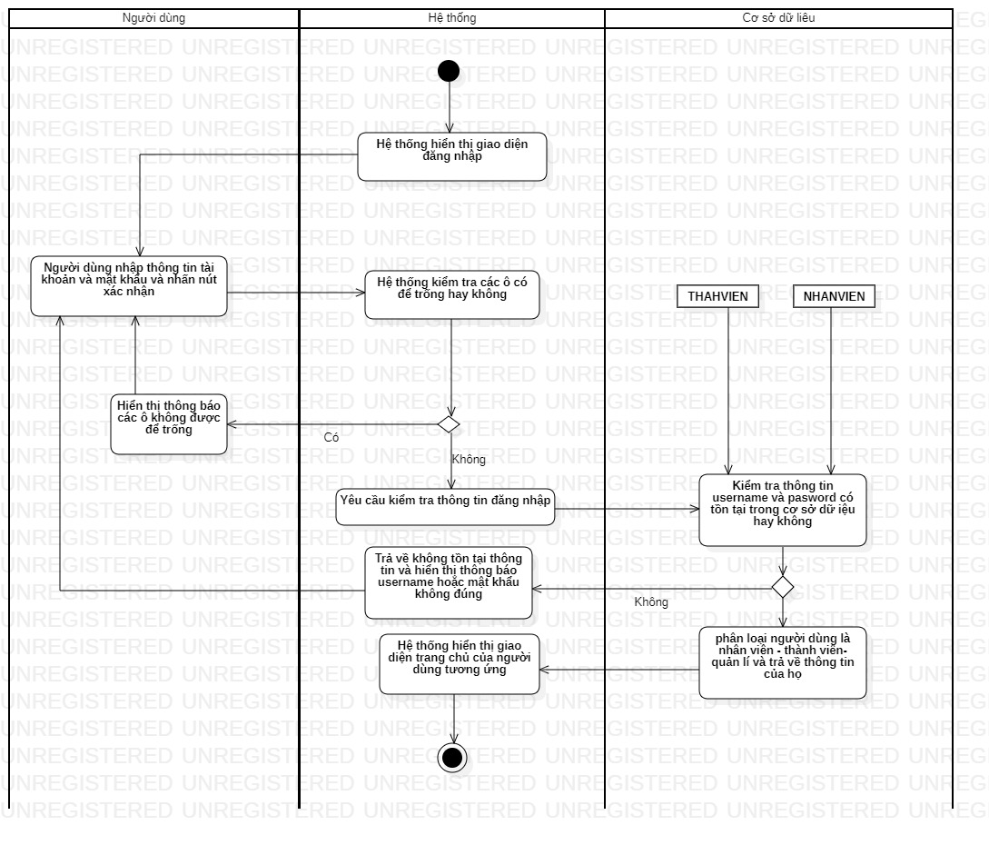Hình 3.2.1. Sơ đồ hoạt động của use case đăng nhập*

* + 1. **Thêm mới nhân viên**

|  |  |
| --- | --- |
| **Tên use case: Thêm mới nhân viên** | **Mã use case: UC02** |
| Tiền điều kiện: Quản lý phải truy cập vào hệ thống và có nhu cầu thêm nhân viên | |
| Hậu điều kiện: Thêm mới nhân viên thành công, nhân viên được thêm vào cơ sở dữ liệu | |
| Tác nhân chính: Quản lý | Mức quan trọng: Cao |
| Các bên liên quan: Quản lý tiến hành thêm nhân viên mới | |
| Mô tả: Use case cho phép quản lý thêm nhân viên vào hệ thống | |
| Luồng sự kiện chính:   1. Tại giao diện quản lí nhân viên, hiển thị các ô để nhập thông tin 2. Tiến hành nhập các thông tin nhân viên mới và chọn nút Xác nhận 3. Hệ thống xác thực tính chính xác của thông tin định dạng vừa nhập 4. Hệ thống kiểm tra sự tồn tại 5. Hệ thống lưu thông tin nhân viên vào CSDL. 6. Hệ thống hiển thị thông báo thêm mới thành công và quay trở về giao diện quản lí sách | |
| Luồng sự kiện phụ:  3.1 Hệ thống hiển thị thông báo lỗi do thông tin không đúng định dạng, quay lại bước 3  4.1 Hệ thống báo lỗi vì nhân viên đã tồn tại trong cơ sở dữ liệu, quay lại bước 3 | |

Bảng 3.2.2. Đặc tả use case Thêm mới nhân viên

* + 1. **Tra cứu nhân viên**

|  |  |
| --- | --- |
| **Tên use case: Tra cứu nhân viên** | **Mã use case: UC03** |
| Tiền điều kiện: Quản lý phải đăng nhập vào hệ thống | |
| Hậu điều kiện: Hiện ra danh sách nhân viên cần tìm | |
| Tác nhân chính: Quản lý | Mức quan trọng: Trung bình |
| Các bên liên quan: Quản lý tra cứu để thực hiện các thao tác lên dữ liệu nhân viên | |
| Mô tả: Người dùng có thể tra cứu nhân viên đã tồn tại trong CSDL | |
| Luồng sự kiện chính:   1. Hệ thống hiển thị giao diện Quản lý nhân viên với danh sách nhân viên được đưa lên từ CSDL 2. Nhập từ khóa để tra cứu nhân viên trên thanh tìm kiếm hoặc dùng thanh cuộn để tìm 3. Hệ thống lọc thông tin những nhân viên có thông tin trùng khớp với từ khóa vừa nhập 4. Hệ thống hiển thị danh sách các nhân viên đã lọc lên giao diện | |
| Luồng sự kiện phụ  3.1 Hệ thống tìm không thấy thông tin, quay lại bước 2 (Bảng tìm kiếm trả về rỗng) | |

Bảng 3.2.3. Đặc tả use case Tra cứu nhân viên

* + 1. **Xóa nhân viên**

|  |  |
| --- | --- |
| **Tên use case: Xóa nhân viên** | **Mã use case: UC04** |
| Tiền điều kiện: Quản lý phải đăng nhập vào hệ thống  Khi nhân viên không còn làm việc ở thư viện | |
| Hậu điều kiện: ‐ Thông tin nhân viên được xóa, cập nhật lại CSDL. | |
| Tác nhân chính: Quản lý | Mức quan trọng: Trung bình |
| Các bên liên quan: Quản lý thực hiện xóa nhân viên khi có nhu cầu | |
| Mô tả: Quản lý có thể xóa nhân viên đã tồn tại trong CSDL | |
| Luồng sự kiện chính:   1. Quản lý chọn vào giao diện quản lí nhân viên 2. Hệ thống hiển thị giao diện Quản lý nhân viên với danh sách các nhân viên được đưa lên từ CSDL 3. Quản lý nhấp chọn nhân viên cần xóa (có thể nhập vào thanh Tra cứu hoặc lăn chuột để tìm) 4. Hệ thống hiển thị thông tin nhân viên vừa được chọn lên giao diện 5. Quản lý tiến hành xóa nhân viên bằng cách chọn nút Xóa 6. Hệ thống hiển thị thông báo xác thực có muốn xóa nhân viên hay không 7. Hệ thống kiểm tra các ràng buộc của nhân viên với các bảng khác trong CSDL 8. Hệ thống tiến hành xóa thông tin trong CSDL. 9. Hệ thống hiển thị thông báo Xóa thành công và hiển thị thông tin danh sách nhân viên sau khi xóa | |
| Luồng sự kiện phụ  6a. Quản lý nhấn nút No, hệ thống quay lại bước 4  7a. Hệ thống hiển thị thông báo lỗi do thông tin cần xóa đã ràng buộc với các bảng khác trong CSDL, quay lại bước 4 | |

Bảng 3.2.4. Đặc tả use case Xóa nhân viên

* + 1. **Cập nhật thông tin nhân viên**

|  |  |  |
| --- | --- | --- |
| **Tên use case: Cập nhật thông tin nhân viên** | | **Mã use case: UC05** |
| Tiền điều kiện: Quản lý phải đăng nhập vào hệ thống   * Nhân viên phải tồn tại trong hệ thống * Khi có nhu cầu sửa đổi | | |
| Hậu điều kiện: Sửa đổi thông tin nhân viên trong CSDL | | |
| Tác nhân chính: Quản lý | Mức quan trọng: Cao | |
| Các bên liên quan: Quản lý thực hiện thay đổi khi cần thiết | | |
| Mô tả: Use case cho phép quản lý cập nhật thông tin nhân viên tồn tại trong cơ sở dữ liệu | | |
| Luồng sự kiện chính:  1. Quản lý chọn giao diện quản lý nhân viên trên giao diện trang chủ của quản lý  2. Chọn nhân viên cần cập nhật thông tin(có thể thông qua thanh Tra cứu hoặc lăn chuột để tìm)  3. Hệ thống hiển thị thông tin nhân viên vừa được chọn lên giao diện với thông tin đã tồn tại của dữ liệu  4. Quản lý tiến hành thay đổi thông tin theo mục đích  5. Hệ thống xác thực tính chính xác của thông tin định dạng vừa thay đổi  6. Hệ thống kiểm tra các ràng buộc của thông tin vừa thay đổi trong CSDL  7. Hệ thống tiến hành cập nhật thông tin trong CSDL  8. Hệ thống hiển thị thông báo Cập nhật thành công và hiển thị thông tin đã cập nhật lên danh sách nhân viên | | |
| Luồng sự kiện phụ:  5a Hệ thống hiển thị thông báo lỗi do thông tin thay đổi không đúng định dạng, quay lại bước 4  6a Hệ thống hiển thị thông báo lỗi do thông tin thay đổi vi phạm ràng buộc trong CSDL, quay lại bước 4 | | |

Bảng 3.2.5. Đặc tả use case Cập nhật thông tin nhân viên

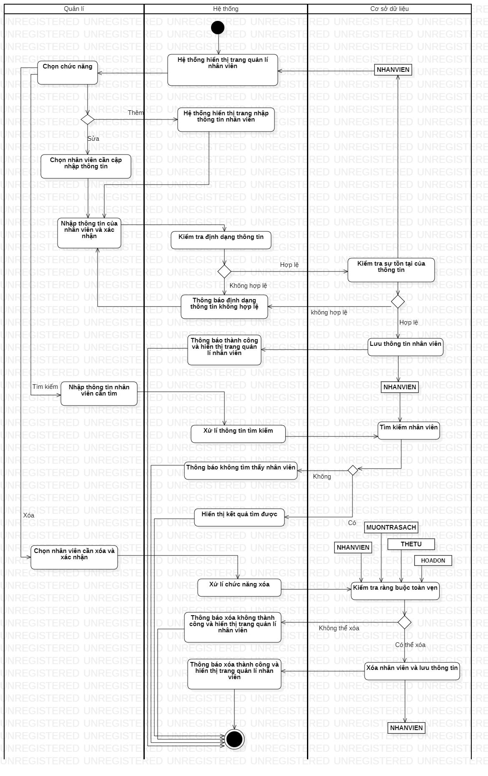

*Hình 3.2.5. Sơ đồ hoạt động của use case quản lí nhân viên*

* + 1. **Đăng ký thành viên**

|  |  |
| --- | --- |
| **Tên use case: Đăng ký thành viên** | **Mã use case: UC06** |
| Tiền điều kiện: Nhân viên phải truy cập vào hệ thống  Đọc giả có nhu cầu đăng ký thành viên | |
| Hậu điều kiện:   * Đọc giả đăng ký thành công   - Thông tin của thành viên mới được thêm vào CSDL   * Danh sách thành viên được cập nhật ở giao diện quản lí thành viên của nhân viên | |
| Tác nhân chính: Nhân viên | Mức quan trọng: Cao |
| Các bên liên quan: - Người dùng muốn đăng kí trở thành thành viên của thư viện   * Nhân viên tiến hành đăng kí thành viên mới | |
| Mô tả: Người dùng đăng ký trở thành thành viên để sử dụng các dịch vụ của thư viện. | |
| Luồng sự kiện chính:  1. Tại giao diện quản lí danh sách thành viên, nhân viên chọn chức năng đăng kí thành viên mới  2. Hệ thống hiển thị giao diện đăng ký tài khoản mới.  3. Nhân viên tiến hành nhập các thông tin tài khoản và chọn nút Xác nhận  4. Hệ thống xác thực tính chính xác của thông tin định dạng vừa nhập  5. Hệ thống kiểm tra sự tồn tại  6. Hệ thống kiểm tra các ràng buộc của thông tin vừa nhập trong CSDL  7. Hệ thống lưu thông tin thành viên vào CSDL.  8. Hệ thống hiển thị thông báo Đăng ký thành công và quay trở về giao diện quản lí thành viên | |
| * Luồng sự kiện phụ:   4a. Hệ thống hiển thị thông báo lỗi do thông tin thay đổi không đúng định dạng, quay lại bước 3  5a. Hệ thống báo lỗi vì thông tin đã tồn tại trong csdl, quay lại bước 3  6a. Hệ thống hiển thị thông báo lỗi do thông tin thay đổi vi phạm ràng buộc trong CSDL, quay lại bước 3 | |

Bảng 3.2.6. Đặc tả use case Đăng ký thành viên

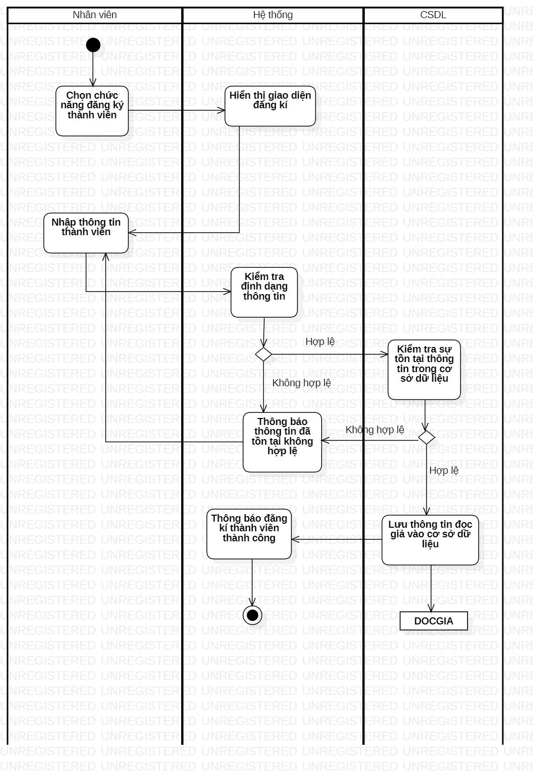

*Hình 3.2.6. Sơ đồ hoạt động của use case đăng ký thành viên*

* + 1. **Cập nhật thông tin thành viên**

|  |  |
| --- | --- |
| **Tên use case: Cập nhật thông tin thành viên** | **Mã use case: UC07** |
| Tiền điều kiện: - Thủ thư phải đăng nhập vào hệ thống   * Thông tin thành viên phải tồn tại trong hệ thống * Khi có nhu cầu sửa đổi hoặc yêu cầu của đọc giả | |
| Hậu điều kiện: - Sửa đổi thông tin thành viên trong CSDL | |
| Tác nhân chính: Nhân viên | Mức quan trọng: Cao |
| Các bên liên quan:  - Thành viên(Đọc giả): muốn sửa đổi, cập nhật thông tin   * Nhân viên: thực hiện thay đổi theo ý của thành viên | |
| Mô tả: Thủ thư có thể cập nhật thông tin thành viên đã tồn tại trong CSDL | |
| Luồng sự kiện chính:  1. Nhân viên chọn giao diện quản lý thành viên trên giao diện của chính của nhân viên  2. Nhân viên chọn thành viên cần cập nhật thông tin(có thể thông qua thanh Tra cứu thành viên hoặc lăn chuột để tìm kiếm)  3. Hệ thống hiển thị thông tin thành viên vừa được chọn lên giao diện với thông tin đã tồn tại của dữ liệu  4. Nhân viên tiến hành thay đổi thông tin theo mục đích và nhu cầu của thành viên và chọn nút Update để lưu thay đổi.  5. Hệ thống xác thực tính chính xác của thông tin định dạng vừa thay đổi  6. Hệ thống kiểm tra các ràng buộc của thông tin vừa thay đổi trong CSDL  7. Hệ thống tiến hành cập nhật thông tin trong CSDL  8. Hệ thống hiển thị thông báo Cập nhật thành công và hiển thị thông tin đã cập nhật lên danh sách thành viên | |
| Luồng sự kiện phụ:  5a Hệ thống hiển thị thông báo lỗi do thông tin thay đổi không đúng định dạng, quay lại bước 4  6a Hệ thống hiển thị thông báo lỗi do thông tin thay đổi vi phạm ràng buộc trong CSDL, quay lại bước 4 | |

Bảng 3.2.7. Đặc tả use case Cập nhật thông tin thành viên

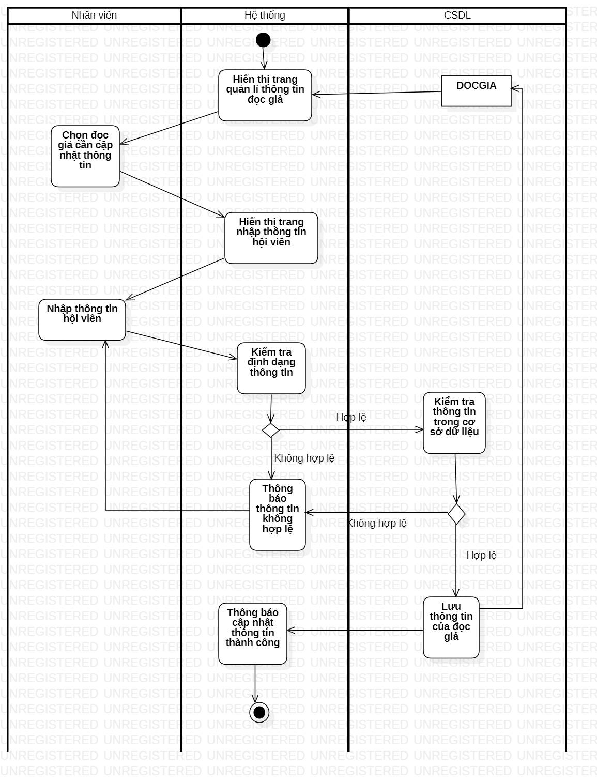

*Hình 3.2.7 Sơ đồ hoạt động của use case cập nhật thông tin thành viên*

* + 1. **Tra cứu thông tin thành viên**

|  |  |
| --- | --- |
| **Tên use case: Tra cứu thông tin thành viên** | **Mã use case: UC1D** |
| Tiền điều kiện: - Nhân viên phải đăng nhập vào hệ thống   * Nhân viên cần tra cứu phải tồn tại trong CSDL trước khi tra cứu. | |
| Hậu điều kiện: Hiện ra danh sách nhân viên cần tìm | |
| Tác nhân chính: Nhân viên | Mức quan trọng: Thấp |
| Các bên liên quan: - Nhân viên muốn tra cứu thông tin của thành viên trước khi thực hiện thao tác | |
| Mô tả: Nhân viên có thể tra cứu một thành viên đã tồn tại trong CSDL | |
| Luồng sự kiện chính:  1. Nhân viên chọn vào giao diện quản lí thành viên  2. Hệ thống hiển thị giao diện Quản lý khách hàng với danh sách các thành viên được đưa lên từ CSDL  3. Nhân viên nhập từ khóa để tra cứu thành viên trên thanh tìm kiếm  4. Hệ thống lọc thông tin những thành viên có thông tin trùng khớp với từ khóa vừa nhập  5. Truy vấn trên CSDL với từ khóa vừa nhập  6. Hệ thống hiển thị danh sách các thành viên đã lọc lên giao diện | |
| Luồng sự kiện phụ  5a . Hệ thống tìm không thấy thông tin, quay lại bước 3 (Giao diện trả về bảng rỗng) | |

Bảng 3.2.8. Đặc tả use case Tra cứu thông tin thành viên

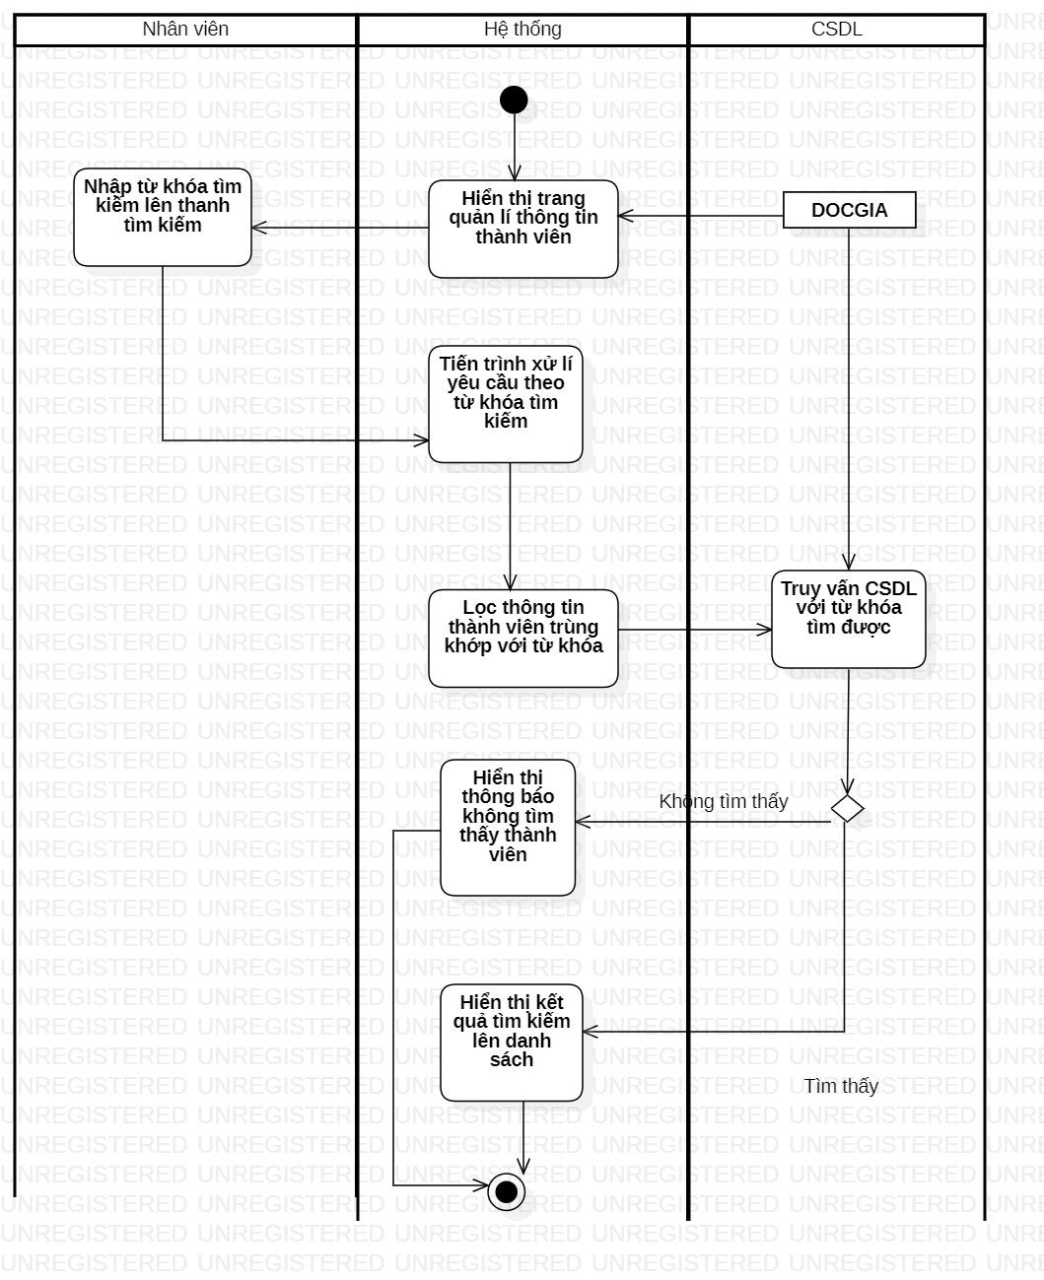

*Hình 3.2.8. Sơ đồ hoạt động của use case tra cứu thông tin thành viên*

* + 1. **Xóa thông tin thành viên**

|  |  |
| --- | --- |
| **Tên use case: Xóa thông tin thành viên** | **Mã use case: UC1C** |
| Tiền điều kiện:- Nhân viên phải đăng nhập vào hệ thống   * Thành viên phải tồn tại trong CSDL trước khi xóa * Khi đọc giả không sử dụng và có yêu cầu xóa | |
| Hậu điều kiện: ‐ Thông tin đọc giả được xóa, cập nhật lại CSDL. | |
| Tác nhân chính: Nhân viên | Mức quan trọng: trung bình |
| Các bên liên quan: - Thành viên muốn xóa, hủy đăng ký thành viên   * Nhân viên thực hiện thao tác xóa, hủy thành viên | |
| Mô tả: Nhân viên có thể xóa một khách hàng đã tồn tại trong CSDL | |
| Luồng sự kiện chính:  1. Nhân viên chọn vào giao diện quản lí thành viên  2. Hệ thống hiển thị giao diện Quản lý thành viên với danh sách các thành viên được đưa lên từ CSDL  3. Nhân viên chọn thành viên cần xóa (có thể nhập vào thanh Tra cứu hoặc lăn chuột để tìm kiếm)  4. Hệ thống hiển thị thông tin thành viên vừa được chọn lên giao diện với thông tin của khách hàng  5. Nhân viên tiến hành xóa thành viên bằng cách chọn nút Xóa  6. Hệ thống hiển thị thông báo xác thực có muốn xóa thành viên hay không  7. Hệ thống kiểm tra các ràng buộc của thành viên với các bảng khác trong CSDL  8. Hệ thống tiến hành xóa thông tin trong CSDL.  9. Hệ thống hiển thị thông báo Xóa thành công và hiển thị thông tin danh sách nhân viên mới sau khi xóa | |
| * Luồng sự kiện phụ   7a. Hệ thống hiển thị thông báo lỗi do thông tin cần xóa đã ràng buộc với các bảng khác trong CSDL. Use case dừng lại. | |

Bảng 3.2.9. Đặc tả use case Xóa thông tin thành viên

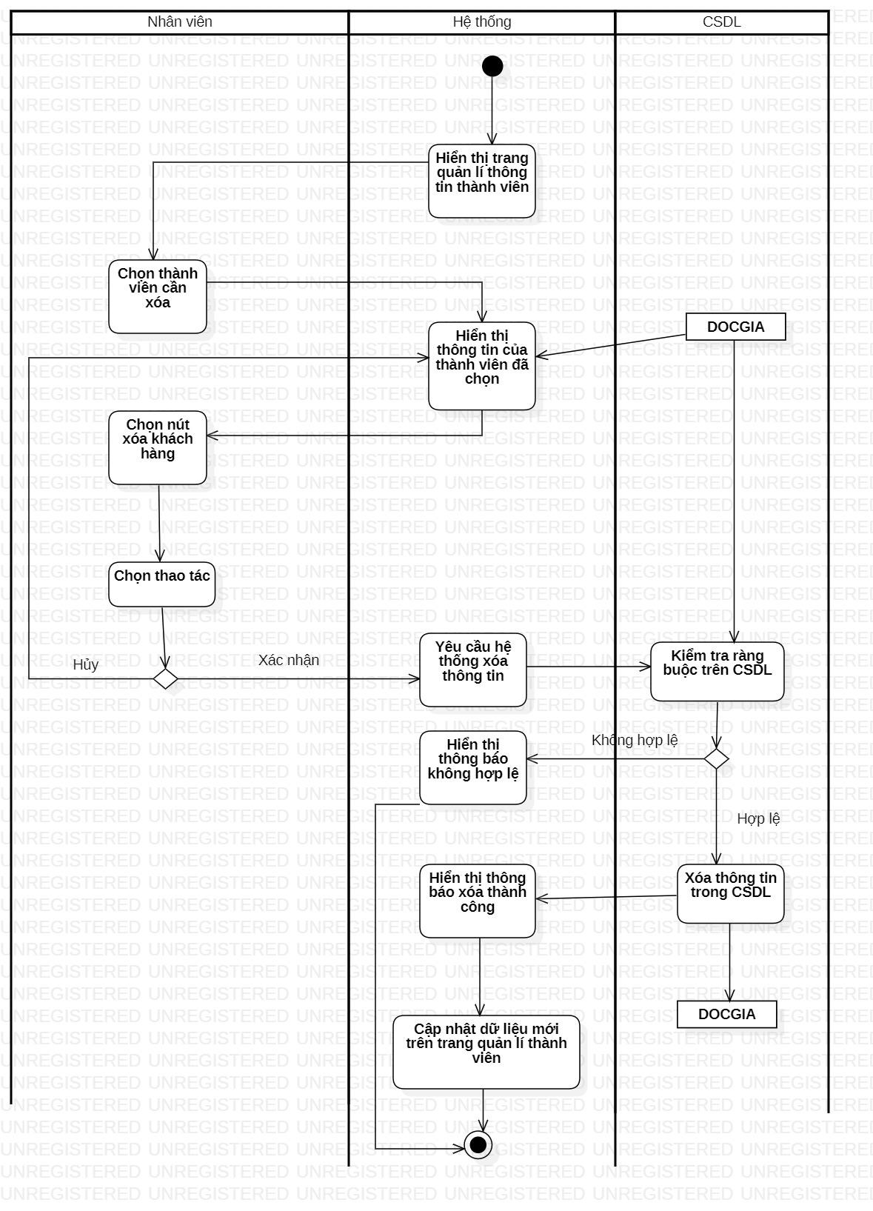

*Hình 3.2.9. Sơ đồ hoạt động của use case xóa thành viên*

* + 1. **Thông báo sách quá hạn**

|  |  |
| --- | --- |
| **Tên use case: Thông báo sách quá hạn** | **Mã use case: UC10** |
| Tiền điều kiện:   * Thủ thư phải đăng nhập vào hệ thống * Hạn muonj sách của thành viên đã đến ngày trả | |
| Hậu điều kiện: không có | |
| Tác nhân chính: nhân viên | Mức quan trọng: Cao |
| Các bên liên quan:   * Nhân viên : Muốn thực hiện việc thông báo sách mượn quá hạn * Khách hàng: nhận được thong báo qua email về tình trạng sách đã quá hạn | |
| Mô tả: Use case cho phép nhân viên thực hiện thông báo sách trả quá hạn đến thành viên | |
| Luồng sự kiện chính:  1. Hệ thống hiển thị thông tin mượn trả sách của thành viên  2. Nhân viên tìm kiếm những thành viên chưa trả sách và sách đang ở tình trạng quá hạn  3. Nhân viên yêu cầu hệ thống lấy email thành viên và gửi mail  4. Hệ thống lấy thông tin email thành viên và gửi mail đến thành viên thông báo sách quá hạn  5. Thành viên nhận được email  6. Thành viên tiến hành lại thư viện trả sách  7. Kết thúc | |
| Luồng sự kiện phụ:  6.1 Thành viên nhấn nút gia hạn sách, chuyển trang use case gia hạn sách | |

Bảng 3.2.10. Đặc tả use case Thông báo sách quá hạn

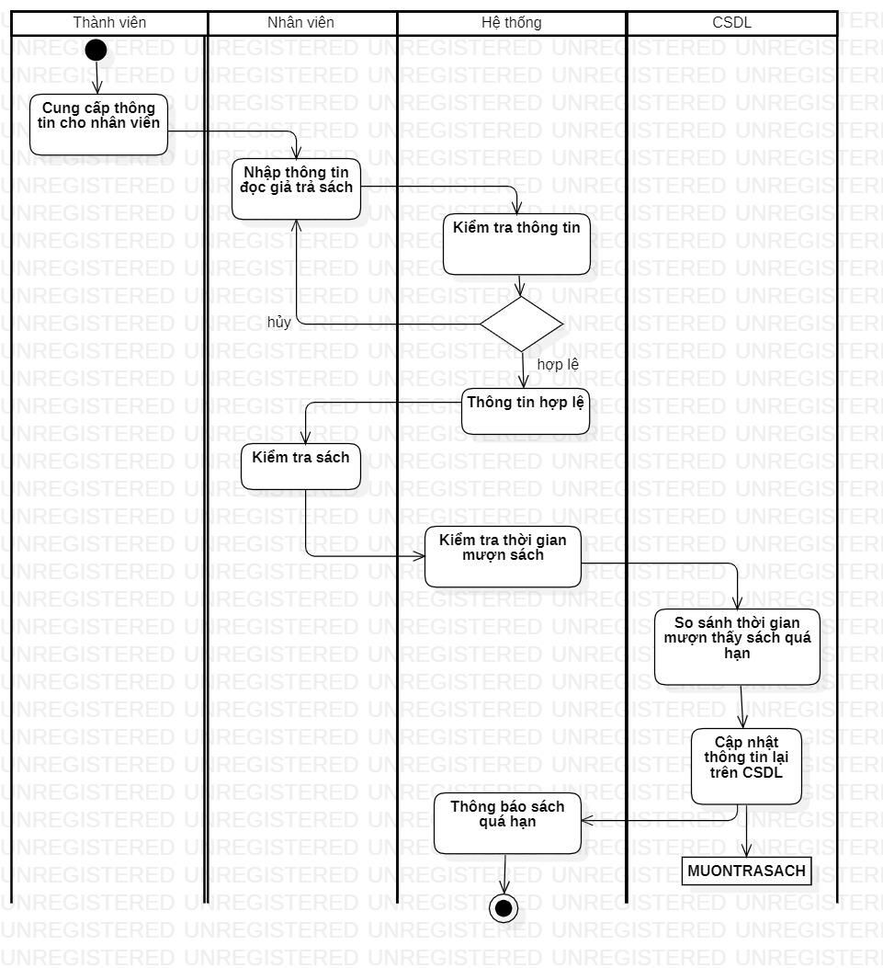

*Hình 3.2.10. Sơ đồ hoạt động của use case thông báo sách quá hạn*

* + 1. **Theo dõi thông tin thành viên và lưu thông tin mượn sách**

|  |  |
| --- | --- |
| **Tên use case: Theo dõi và lưu thông tin mượn sách** | **Mã use case: UC11** |
| Tiền điều kiện: - Thành viên phải có thẻ từ( thẻ thành viên) | |
| Hậu điều kiện: - Thành viên mượn được sách thành công   * Cập nhật dữ liệu về việc mượn sách trên CSDL | |
| Tác nhân chính: Thẻ từ | Mức quan trọng: Cao |
| Các bên liên quan: Thành viên: muốn mượn sách của thư viện  Nhân viên quản lí việc quét thẻ cho thành viên | |
| Mô tả: Thành viên mượn sách của thư viện bằng cách quét thẻ từ vào máy đọc thẻ, và sau đó quét mã sách để mượn | |
| Luồng sự kiện chính:  1. Thành viên quét thẻ từ vào máy đọc thẻ  2. Hệ thống hiển thị giao diện thông tin cá nhân của thành viên  3. Nhân viên quét mã sách  4. Hệ thống hiện thông tin mượn trả sách mới, nhân viên chỉnh sửa thông tin cần thiết  5. Nhân viên nhấn nút thêm mới mượn trả sách  6. Kiểm tra định dạng thông tin  7. Thêm vào cơ sở dữ liệu  8. Thông báo thành công và kết thúc | |
| Luồng sự kiện phụ:  5.1 Hệ thống thông báo số lượt mượn sách đã tối đa, yêu cầu trả sách rồi mới cho mượn, chuyển sang use case trả sách  6.1 Sai định dạng thông tin, quay lại bước 4  7.1 Sách này đã được thành viên mượn và chưa trả, quay lại bước 3 | |

Bảng 3.2.11. Đặc tả use case Theo dõi và lưu thông tin mượn sách

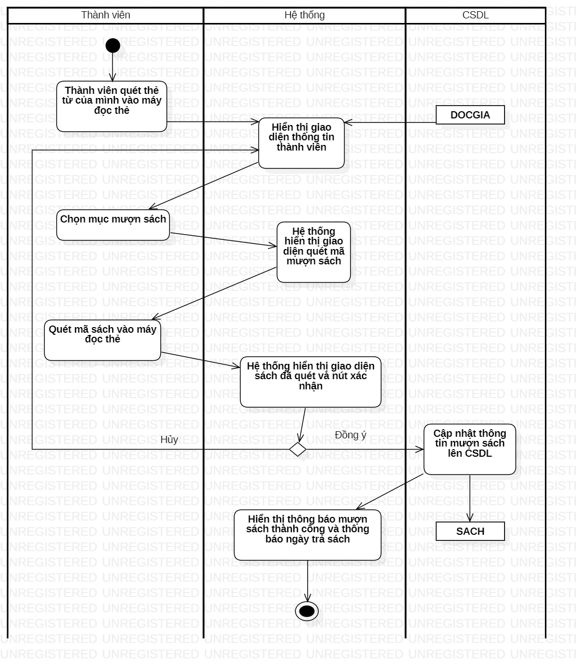

**MUONTRASACH**

*Hình 3.2.11. Sơ đồ hoạt động của use case Theo dõi và lưu thông tin mượn sách*

* + 1. **Đăng ký gia hạn thời gian trả sách**

|  |  |
| --- | --- |
| **Tên use case: Đăng ký thời gian gia hạn trả sách** | **Mã use case: UC12** |
| Tiền điều kiện: - Thành viên đã mượn sách của thư viện   * Thành viên đã được thông báo sắp đến hạn trả sách nhưng vẫn có nhu cầu mượn thêm | |
| Hậu điều kiện: - Thành viên gia hạn được thời gian trả sách   * Đã cập nhật ngày trả sách trong CSDL, và ghi chú là sách đang gia hạn | |
| Tác nhân chính: Thành viên | Mức quan trọng: Cao |
| Các bên liên quan: - Thành viên: có nhu cầu gia hạn thời gian mượn sách | |
| Mô tả: Thành viên đăng nhập vào hệ thống và đăng kí gia hạn thêm thời gian trả sách | |
| Luồng sự kiện chính:  1. Hệ thống hiện giao diện trang chủ cuẩ thành viên gồm thông tin cá nhân, thông tin sách và thông tin về các quyển sách đạng mượn  2. Thành viên nhấp vào thông tin sách đã quá hạn  3. Hệ thống hiển thị thông tin của sách và tình trạng là quá hạn  5. Thành viên nhấn nút gia hạn  7. Hệ thống kiểm tra số lần gia hạn sách của thành viên trong CSDL  8. Cập nhật số lần gia hạn sách của thành viên trong CSDL, cập nhật tình trạng sách là gia hạn  9. Hiển thị thông báo mượn thành công, kết thúc | |
| Luồng sự kiện phụ  7.1 Số lần gia hạn đã tối đa, thông báo không được gia hạn nữa, kết thúc | |

Bảng 3.2.12. Đặc tả use case Gia hạn thời gian trả sách

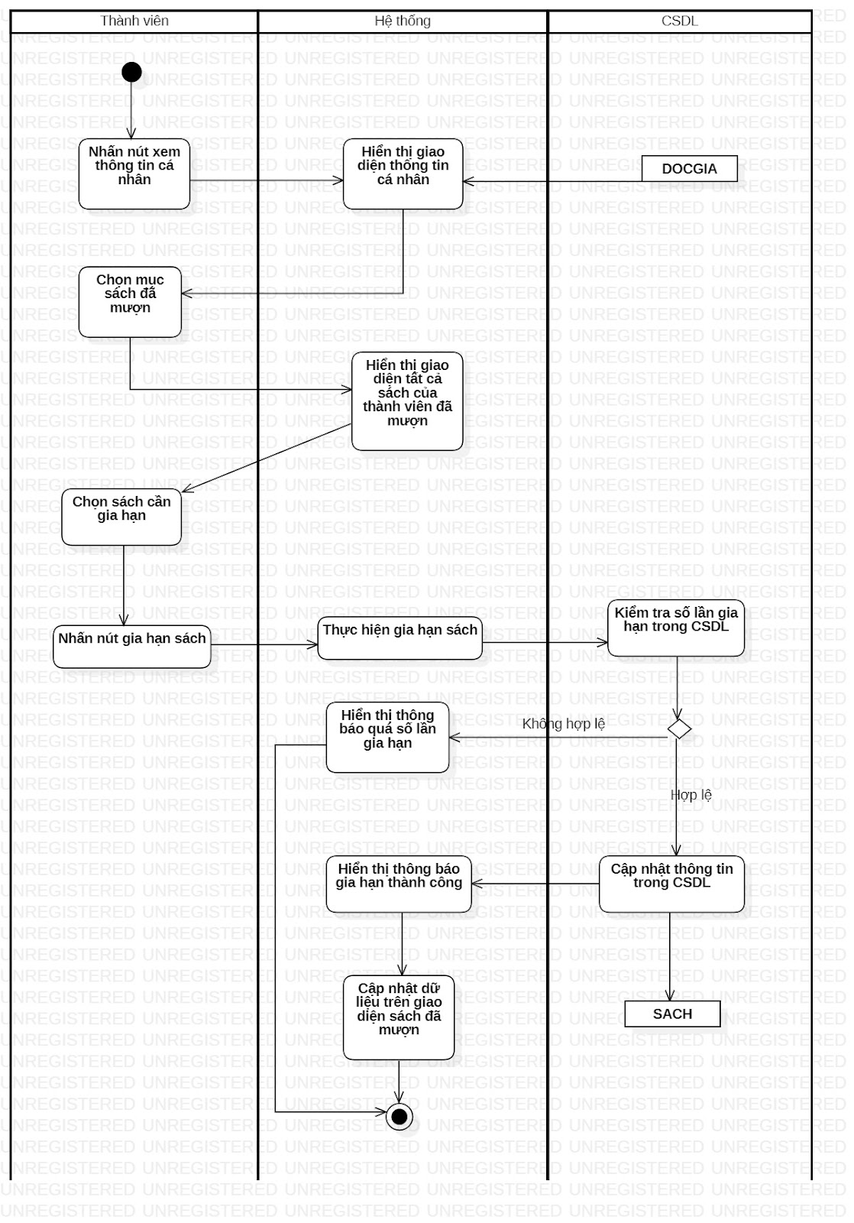

**MUONTRASACH**

*Hình 3.2.12. Sơ đồ hoạt động của use case Đăng ký thời gian gia hạn trả sách*

* + 1. **Kiểm tra sách khi đọc giả trả**

|  |  |
| --- | --- |
| **Tên use case: Kiểm tra sách khi đọc giả trả** | **Mã use case: UC13** |
| Tiền điều kiện:   * Thành viên đến thu viện trả sách | |
| Hậu điều kiện:- Sửa đổi thông tin thành viên trong CSDL | |
| Tác nhân chính: thành viên, nhân viên | Mức quan trọng:Cao |
| Loại use case:Chi tiết | |
| Các bên liên quan:   * Nhân viên : Muốn thực hiện kiểm tra sách khi đọc giả trả * Khách hàng : Thực hiện thủ tục trả sách * Quản lý : Theo dõi hoặc có thể thực hiện thủ tục kiểm tra sách khi khách hàng trả sách | |
| Mô tả:Use case cho phép nhân viên thực hiện thủ tục kiểm tra sách khi đọc giả trả sách | |
| Mối quan hệ: Nhân viên , người quản lý | |
| Luồng sự kiện chính:  1. Hệ thống hiển thị màn hình thông tin các khách hàng  2. Khách hàng cung cấp thông tin của mình cho nhân viên và nhân viên nhập vào hệ thống  3. Nhân viên tra cứu thông tin khách hàng (có thể thông qua usecase Tra cứu thành viên hoặc lăn chuột để tìm kiếm)  4. Hệ thống kiểm tra thông tin của khách hàng .Nếu không hợp lệ thì thực hiện lại từ bước 2  5. Nếu hợp lệ thì nhân viên kiểm tra tình trạng của sách.  6. Nếu không chấp nhận nhận sách thì thực hiện S1  7. Hệ thống hiển thị thông báo cập nhật thành công  8. Kết thúc | |
| Luồng sự kiện ngoại lệ S1:  Khách hàng trả phí vì sách trả quá hạn hoặc sách bị hư hại | |

Bảng 3.2.13. Đặc tả use case Kiểm tra sách khi đọc giả trả

* + 1. **Thu phí làm hư hại sách hoặc trả sách quá hạn**

|  |  |
| --- | --- |
| **Tên use case: Thu phí hư hại hoặc trả sách quá hạn** | **Mã use case:UC14** |
| Tiền điều kiện:   * Thủ thư phải đăng nhập vào hệ thống * Thông tin thành viên phải tồn tại trong hệ thống * Thủ thư phải vào giao diện quản lí thành viên | |
| Hậu điều kiện:- Sửa đổi thông tin thành viên trong CSDL | |
| Tác nhân chính: thành viên, nhân viên | Mức quan trọng:Cao |
| Loại use case:Chi tiết | |
| Các bên liên quan:   * Nhân viên : Muốn thực hiện trả sách * Khách hàng : Thực hiện thủ tục kiểm xem sách đó có hư hại hay bị trả quá hạn hay không * Quản lý : Theo dõi hoặc có thể Thực hiện thủ tục kiểm xem sách đó có hư hại hay bị trả quá hạn hay không | |
| Mô tả:Use case cho phép nhân viên thực hiện thu phí khi sách bị trả quá hạn hoặc sách bị hư hại | |
| Mối quan hệ: Nhân viên , người quản lý | |
| Luồng sự kiện chính:  1. Hệ thống hiển thị màn hình thông tin các khách hàng  2. Khách hàng cung cấp thông tin của mình cho nhân viên và nhân viên nhập vào hệ thống  3. Nhân viên tra cứu thông tin khách hàng (có thể thông qua usecase Tra cứu thành viên hoặc lăn chuột để tìm kiếm)  4. Hệ thống kiểm tra thông tin của khách hàng .Nếu không hợp lệ thì thực hiện lại từ bước 2  5. Nếu hợp lệ thì nhân viên kiểm tra tình trạng của sách , phát hiện sách bị hư hại hoặc trả quá hạn , tiến hành thu phí khách hàng.  6. Hệ thống tiến hành cập nhật thông tin tình trạng sách trong CSDL  7. Hệ thống hiển thị thông báo cập nhật thành công  8. Kết thúc | |

Bảng 3.2.14. Đặc tả use case Thu phí hư hại hoặc trả sách quá hạn

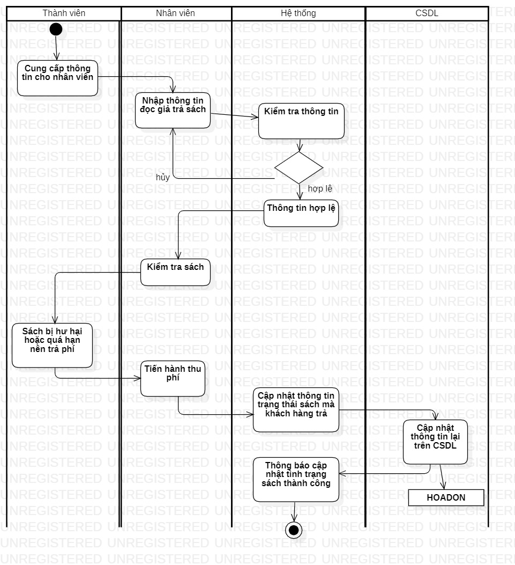

*Hình 3.2.14 Sơ đồ hoạt động của use case Thu phí hư hại hoặc trả sách quá hạn*

* + 1. **Tra cứu thông tin sách**

|  |  |
| --- | --- |
| **Tên use case: Tra cứu sách** | **Mã use case: UC15** |
| Tiền điều kiện: - Nhân viên, thành viên phải đăng nhập vào hệ thống   * Sách cần tra cứu phải tồn tại trong CSDL trước khi tra cứu. | |
| Hậu điều kiện:Hiện ra thông tin sách tra cứu | |
| Tác nhân chính: Thành viên, Nhân viên | Mức quan trọng: Trung bình |
| Các bên liên quan:Thành viên, nhân viên muốn tra cứu thông tin của sách trước khi mượn sách | |
| Mô tả:Thành viên, nhân viên có thể tra cứu sách đã tồn tại trong CSDL | |
| Luồng sự kiện chính:  1. Người dùng chọn danh mục sách trên giao diện chính.  2. Hệ thống hiển thị giao diện danh mục sách với danh sách sách được đưa lên từ CSDL  3. Thành viên viên nhập từ khóa để tra cứu sách trên thanh tìm kiếm  4. Hệ thống lọc thông tin những sách có thông tin trùng khớp với từ khóa vừa nhập.  5. Truy vấn trên CSDL với từ khóa vừa nhập.  6. Hệ thống hiển thị danh sách các sách đã lọc lên giao diện | |
| Luồng sự kiện phụ: Hệ thống không tìm thấy dữ liệu. Use case tiếp tục tại bước 3 (Giao diện trả về bảng rỗng). | |

Bảng 3.2.15. Đặc tả use case Tra cứu sách

* + 1. **Thêm sách**

|  |  |
| --- | --- |
| **Tên use case: Thêm mới sách** | **Mã use case: UC16** |
| Tiền điều kiện: quản lý phải truy cập vào hệ thống và có nhu cầu thêm sách | |
| Hậu điều kiện: Thêm mới sách thành công, sách được thêm vào cơ sở dữ liệu | |
| Tác nhân chính: Quản lý | Mức quan trọng: Cao |
| Các bên liên quan: Quản lý tiến hành thêm sách mới | |
| Mô tả: Use case cho phép quản lý thêm sách vào hệ thống | |
| Luồng sự kiện chính:   1. Tại giao diện quản lí sách, hiển thị các ô để nhập thông tin 2. Tiến hành nhập các thông tin sách mới và chọn nút Xác nhận 3. Hệ thống xác thực tính chính xác của thông tin định dạng vừa nhập 4. Hệ thống kiểm tra sự tồn tại 5. Hệ thống lưu thông tin sách vào CSDL. 6. Hệ thống hiển thị thông báo thêm mới sách thành công và quay trở về giao diện quản lí sách | |
| Luồng sự kiện phụ:  3.1 Hệ thống hiển thị thông báo lỗi do thông tin không đúng định dạng, quay lại bước 3  4.1 Hệ thống báo lỗi vì sách đã tồn tại trong csdl, quay lại bước 3 | |

Bảng 3.2.16. Đặc tả use case Thêm mới sách

* + 1. **Cập nhật thông tin sách**

|  |  |
| --- | --- |
| **Tên use case: Cập nhật thông tin sách** | **Mã use case: UC17** |
| Tiền điều kiện: Quản lý phải đăng nhập vào hệ thống   * Sách phải tồn tại trong hệ thống * Khi có nhu cầu sửa đổi | |
| Hậu điều kiện: Sửa đổi thông tin sách trong CSDL | |
| Tác nhân chính: Quản lý | Mức quan trọng: Trung bình |
| Các bên liên quan: Quản lý thực hiện thay đổi khi cần thiết | |
| Mô tả: quản lý có thể cập nhật thông tin sách tồn tại trong cơ sở dữ liệu | |
| Luồng sự kiện chính:  1. Quản lý chọn giao diện quản lý sách trên giao diện trang chủ của quản lý  2. Chọn sách cần cập nhật thông tin(có thể thông qua thanh Tra cứu hoặc lăn chuột để tìm kiếm)  3. Hệ thống hiển thị thông tin sách vừa được chọn lên giao diện với thông tin đã tồn tại của dữ liệu  4. Quản lý tiến hành thay đổi thông tin theo mục đích  5. Hệ thống xác thực tính chính xác của thông tin định dạng vừa thay đổi  6. Hệ thống kiểm tra các ràng buộc của thông tin vừa thay đổi trong CSDL  7. Hệ thống tiến hành cập nhật thông tin trong CSDL  8. Hệ thống hiển thị thông báo Cập nhật thành công và hiển thị thông tin đã cập nhật lên danh sách Sách | |
| Luồng sự kiện phụ:  5a Hệ thống hiển thị thông báo lỗi do thông tin thay đổi không đúng định dạng, quay lại bước 4  6a Hệ thống hiển thị thông báo lỗi do thông tin thay đổi vi phạm ràng buộc trong CSDL, quay lại bước 4 | |

Bảng 3.2.17. Đặc tả use case Cập nhật thông tin sách

* + 1. **Xóa sách**

|  |  |
| --- | --- |
| **Tên use case: Xóa sách** | **Mã use case: UC18** |
| Tiền điều kiện: Quản lý phải đăng nhập vào hệ thống  Khi sách không còn được sử dụng, bị hư hại hoặc kiến thức không còn đúng | |
| Hậu điều kiện: ‐ Thông tin sách được xóa, cập nhật lại CSDL. | |
| Tác nhân chính: Quản lý | Mức quan trọng: Trung bình |
| Các bên liên quan: Quản lý thực hiện xóa sách khi có nhu cầu | |
| Mô tả: Quản lý có thẻ xóa sách đã tồn tại trong CSDL | |
| Luồng sự kiện chính:   1. Quản lý chọn vào giao diện quản lí sách 2. Hệ thống hiển thị giao diện Quản lý sách với danh sách các quyển sách được đưa lên từ CSDL 3. Quản lý nhấp chọn sách cần xóa (có thể nhập vào thanh Tra cứu hoặc lăn chuột để tìm kiếm) 4. Hệ thống hiển thị thông tin sách vừa được chọn lên giao diện 5. Quản lý tiến hành xóa sách bằng cách chọn nút Xóa 6. Hệ thống hiển thị thông báo xác thực có muốn xóa sách hay không 7. Hệ thống kiểm tra các ràng buộc của sách với các bảng khác trong CSDL 8. Hệ thống tiến hành xóa thông tin trong CSDL. 9. Hệ thống hiển thị thông báo Xóa thành công và hiển thị thông tin danh sách sách mới sau khi xóa | |
| Luồng sự kiện phụ  6a. Quản lý nhấn nút No, hệ thống quay lại bước 4  7a. Hệ thống hiển thị thông báo lỗi do thông tin cần xóa đã ràng buộc với các bảng khác trong CSDL, quay lại bước 4 | |

*Bảng 3.2.18. Đặc tả use case Xóa sách*

*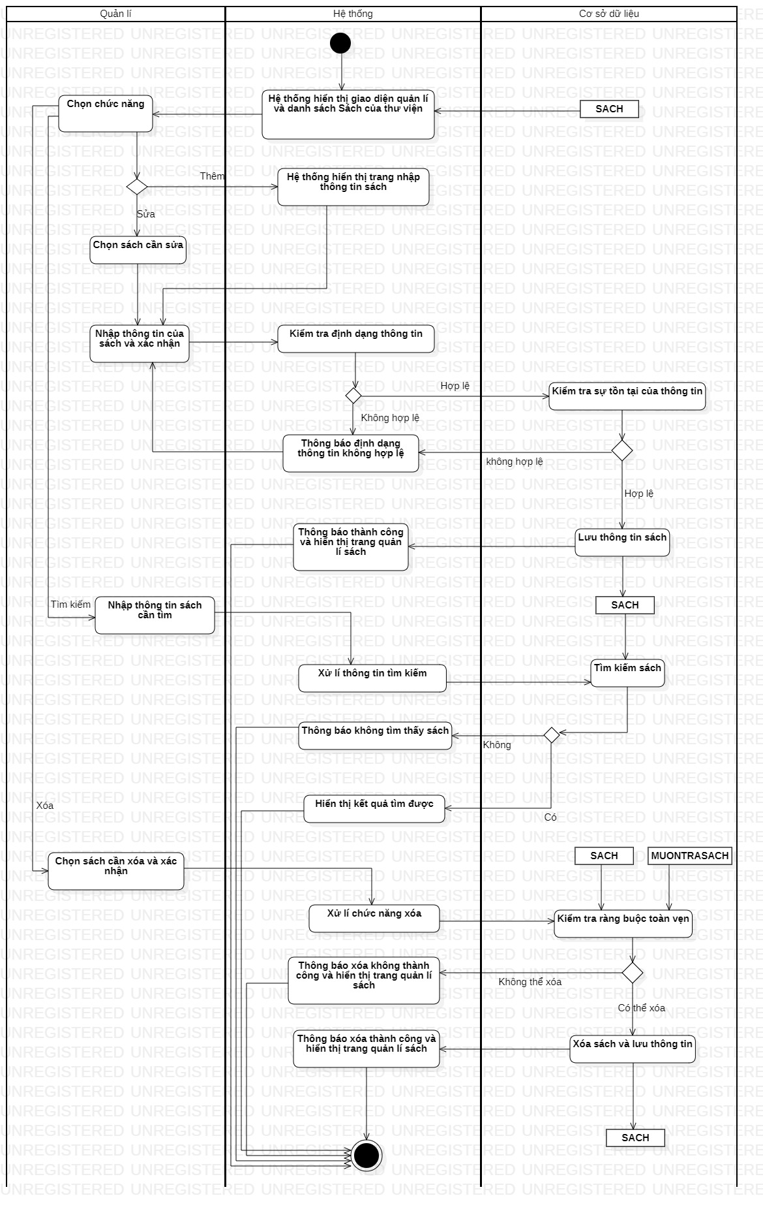Hình 3.2.18. Sơ đồ hoạt động của use case quản lí sách*

* 1. **Sơ đồ tuần tự và sơ đồ lớp của các Use-case**

1. **Sơ đồ tuần tự use case đăng nhập**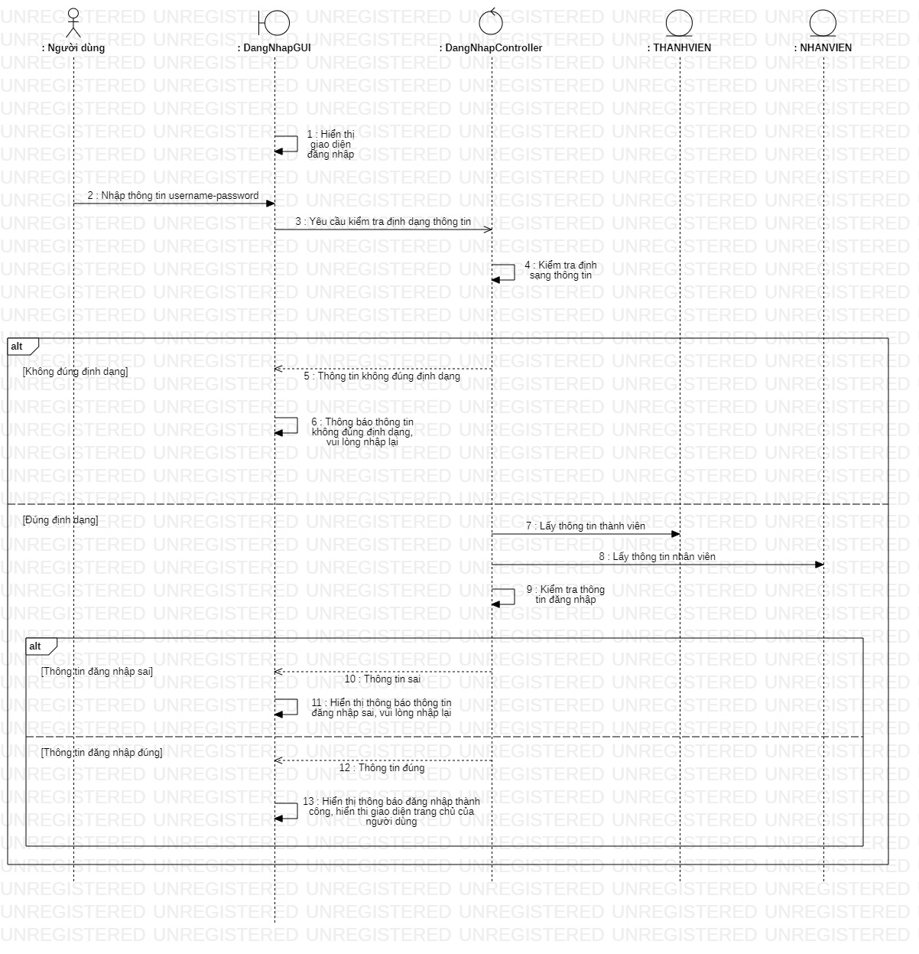
2. **Sơ đồ tuần tự use case quản lí thành viên**

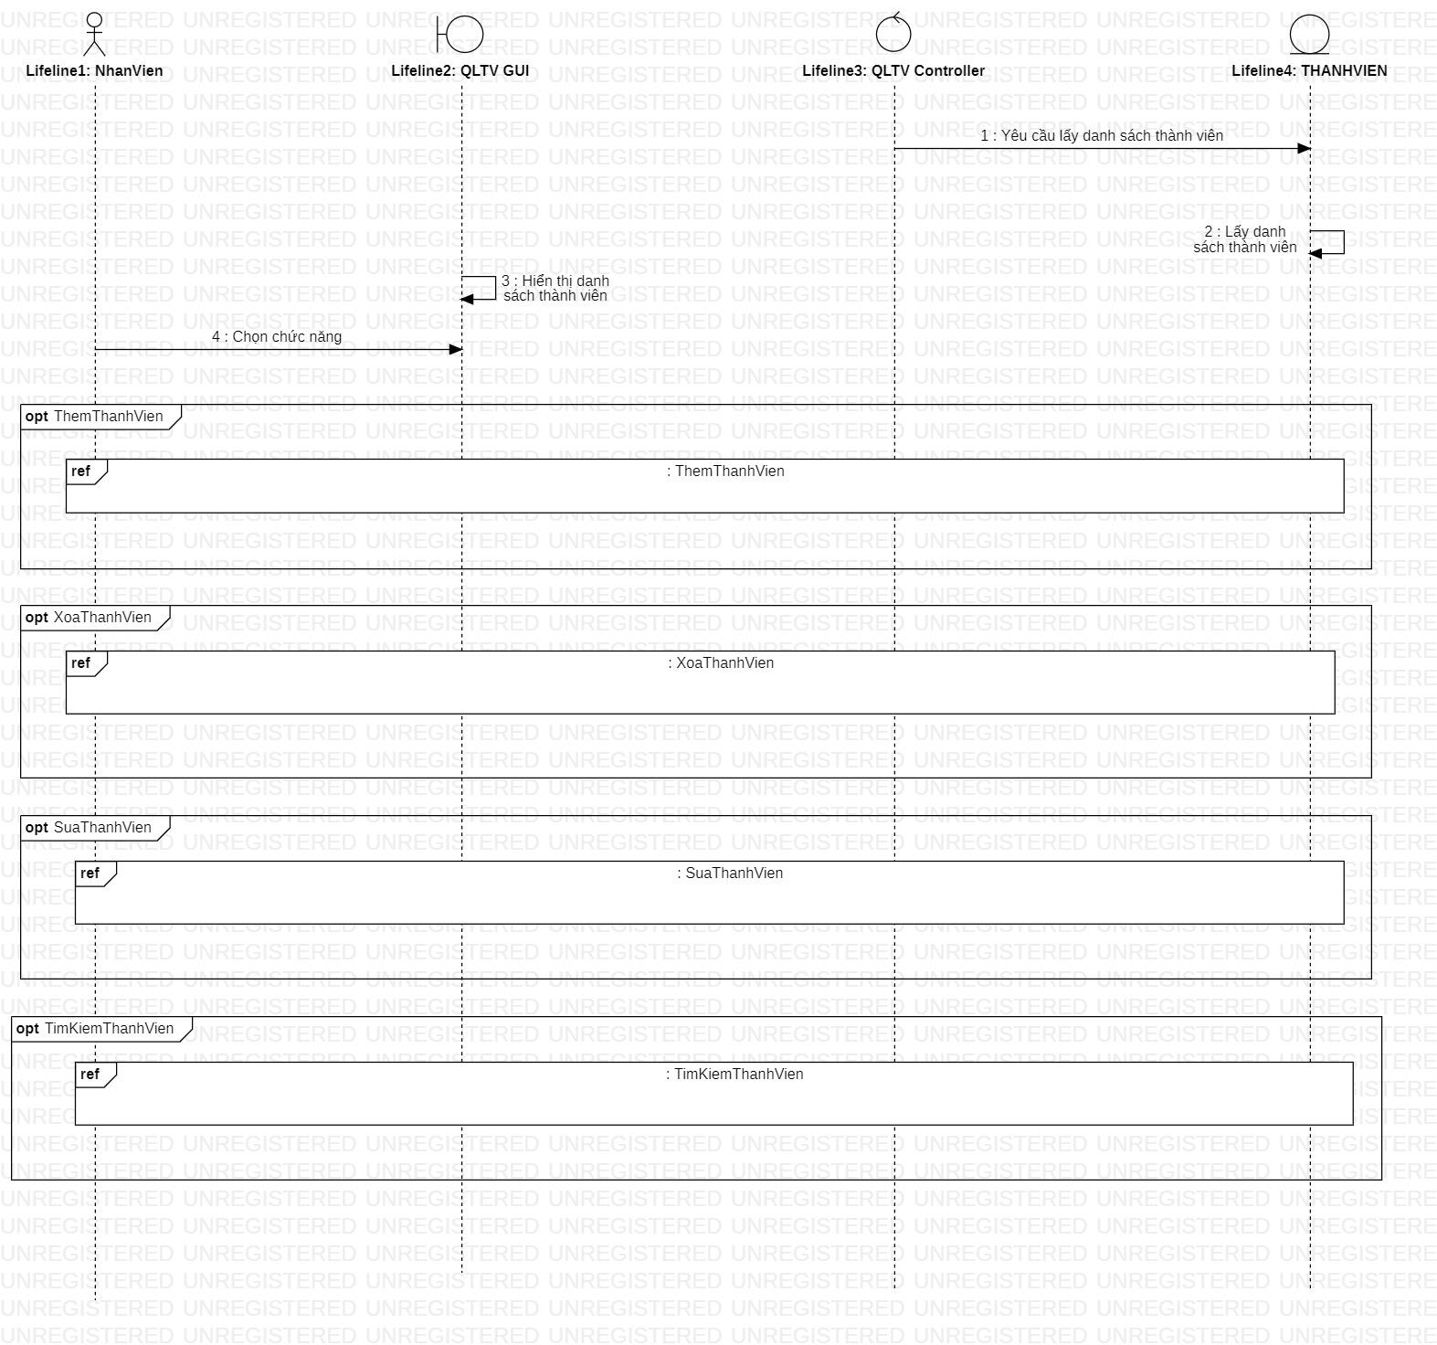

1. **Sơ đồ tuần tự use case đăng ký thành viên**

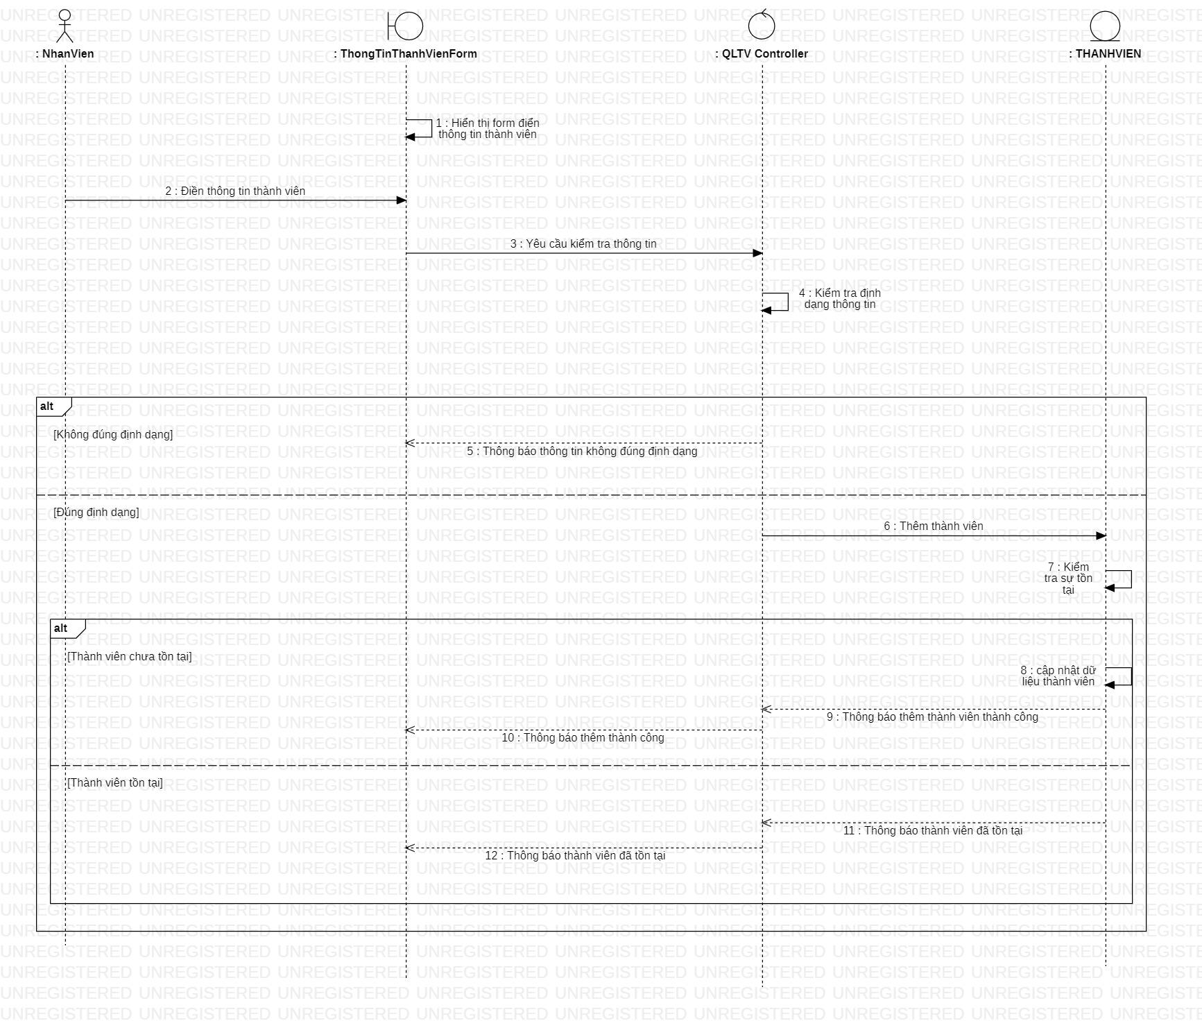

1. 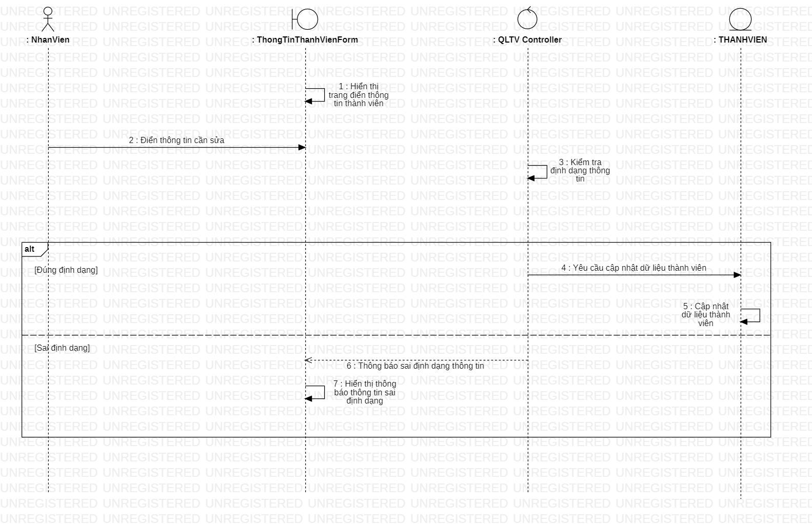**Sơ đồ tuần tự use case cập nhật thông tin thành viên**
2. 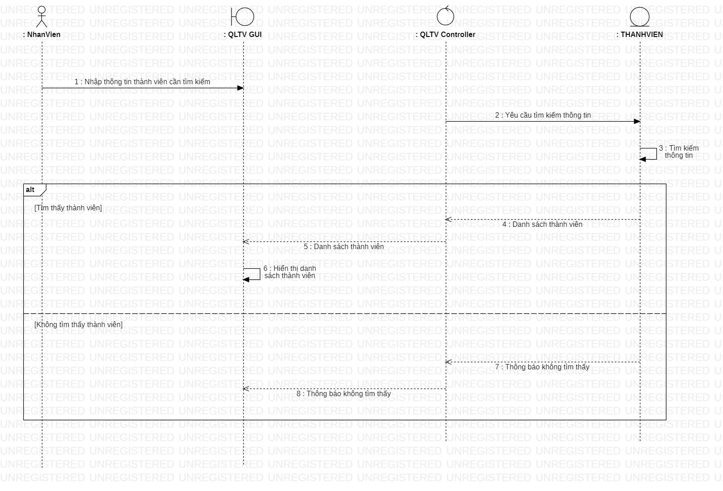**Sơ đồ tuần tự use case tra cứu thông tin thành viên**
3. 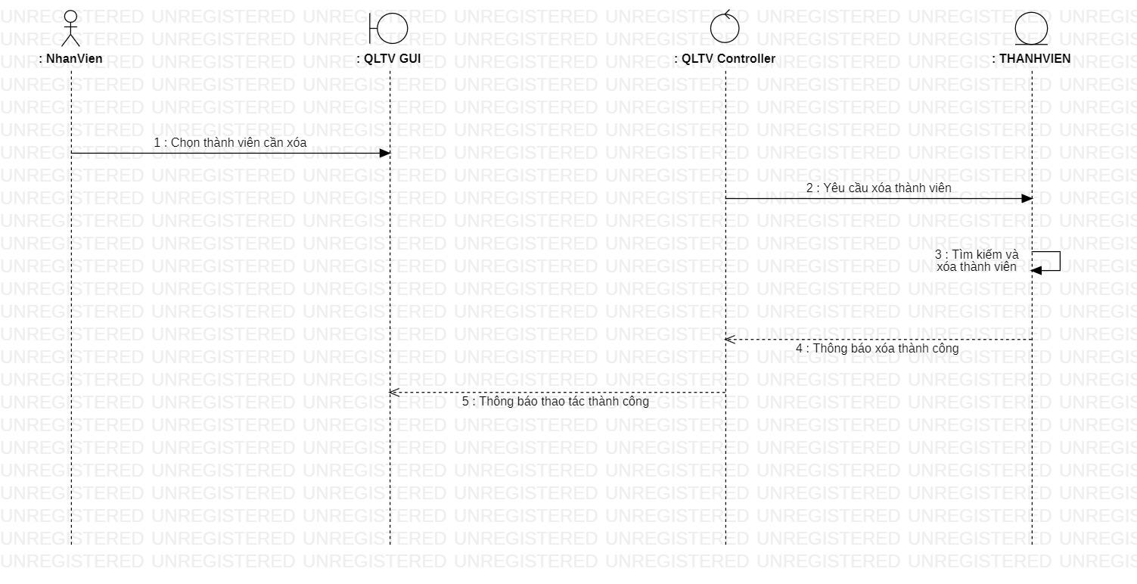**Sơ đồ tuần tự use case xóa thông tin thành viên**
4. 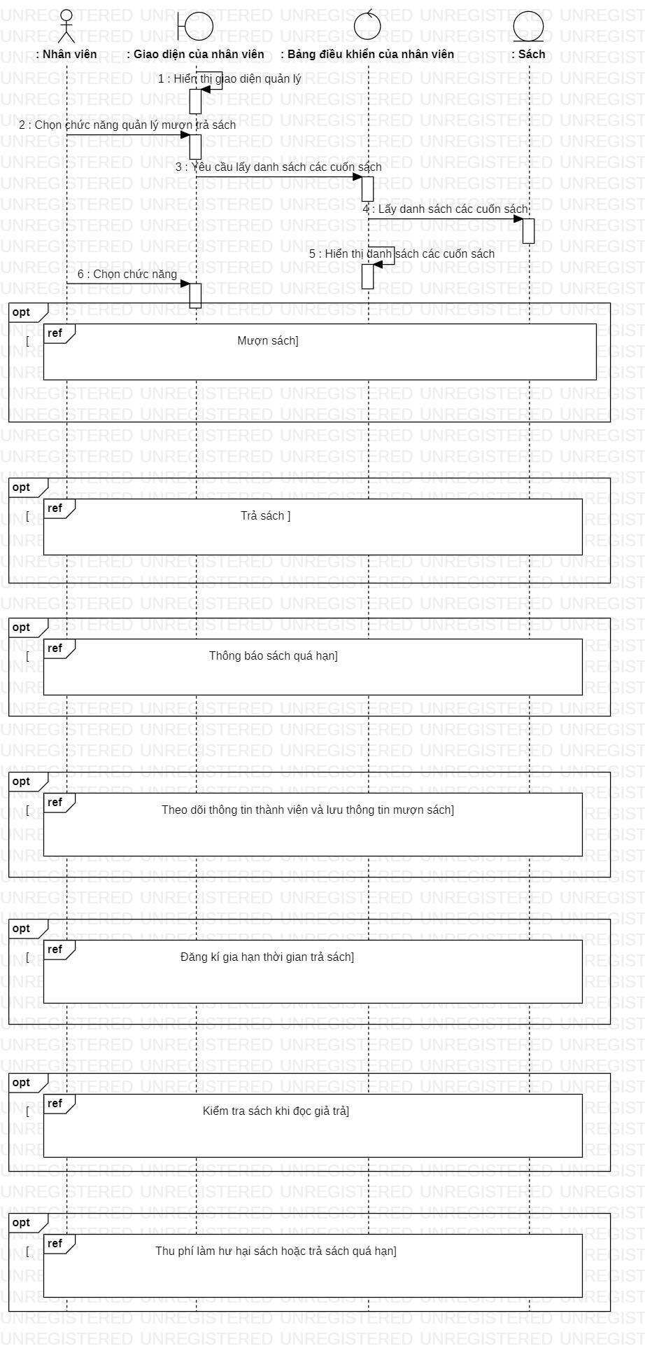**Sơ đồ tuần tự use case quản lí mượn trả sách**
5. 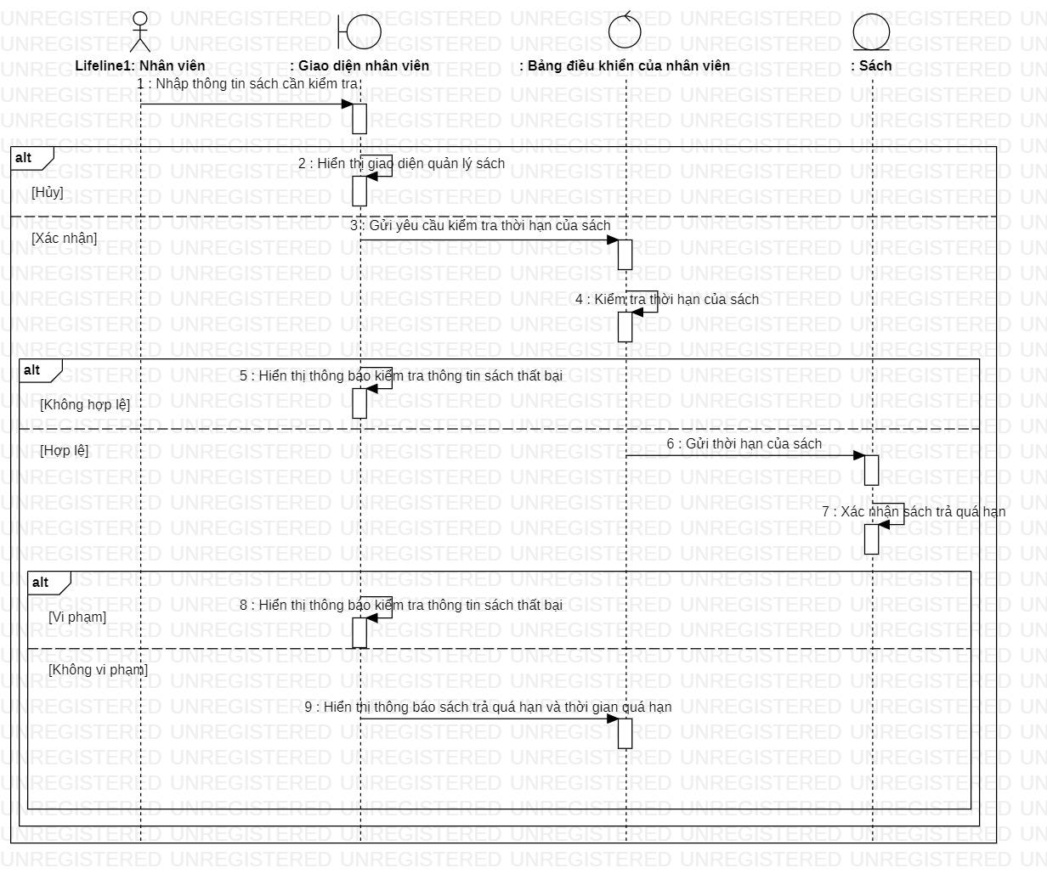**Sơ đồ tuần tự use case thông báo sách quá hạn**
6. 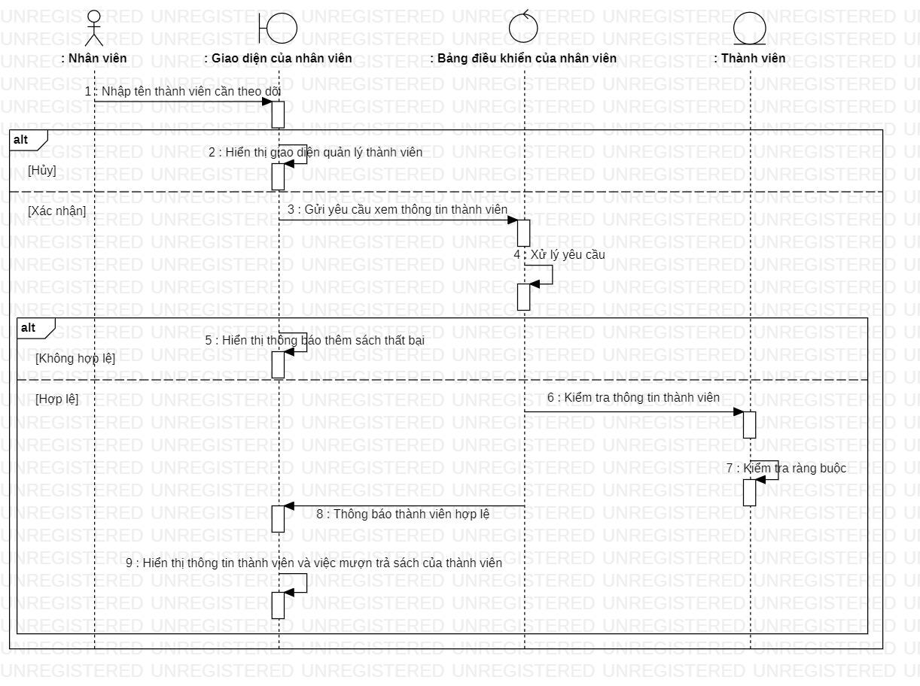**Sơ đồ tuần tự use case mượn sách**
7. 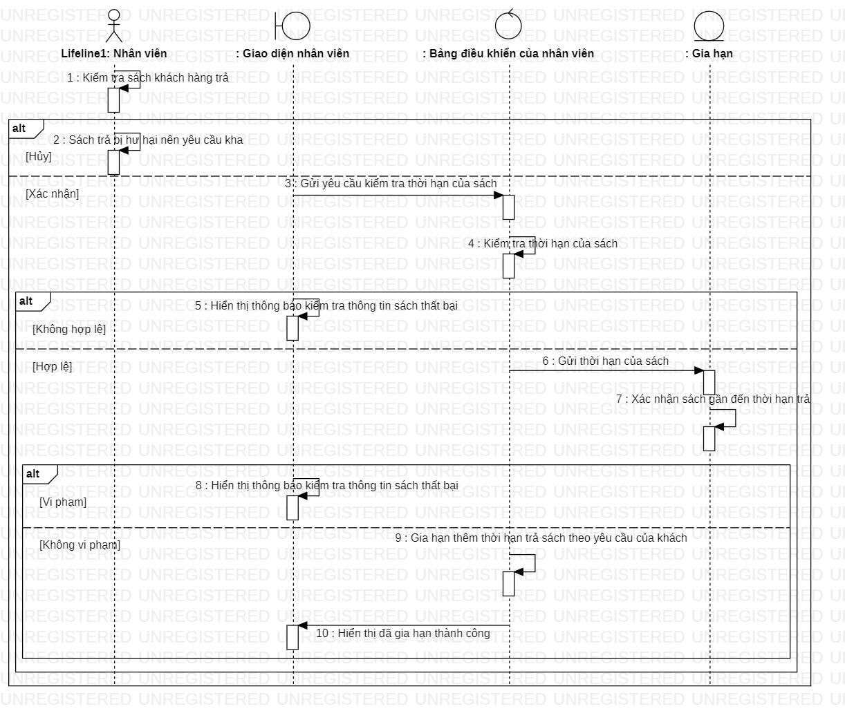**Sơ đồ tuần tự use case đăng ký gia hạn thời gian trả sách**
8. 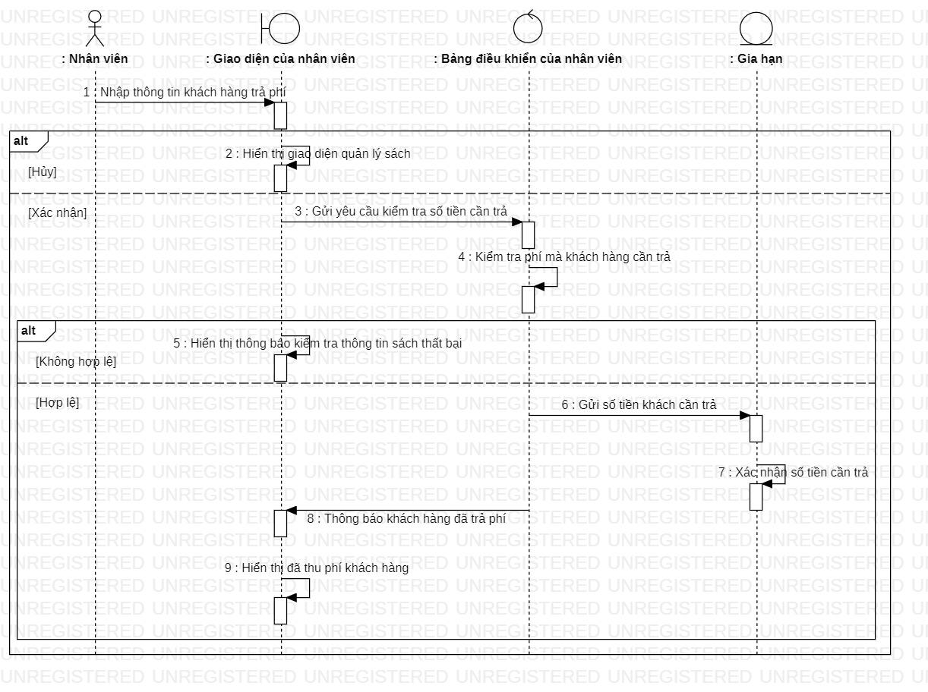**Sơ đồ tuần tự use case kiểm tra sách khi đọc giả trả**
9. 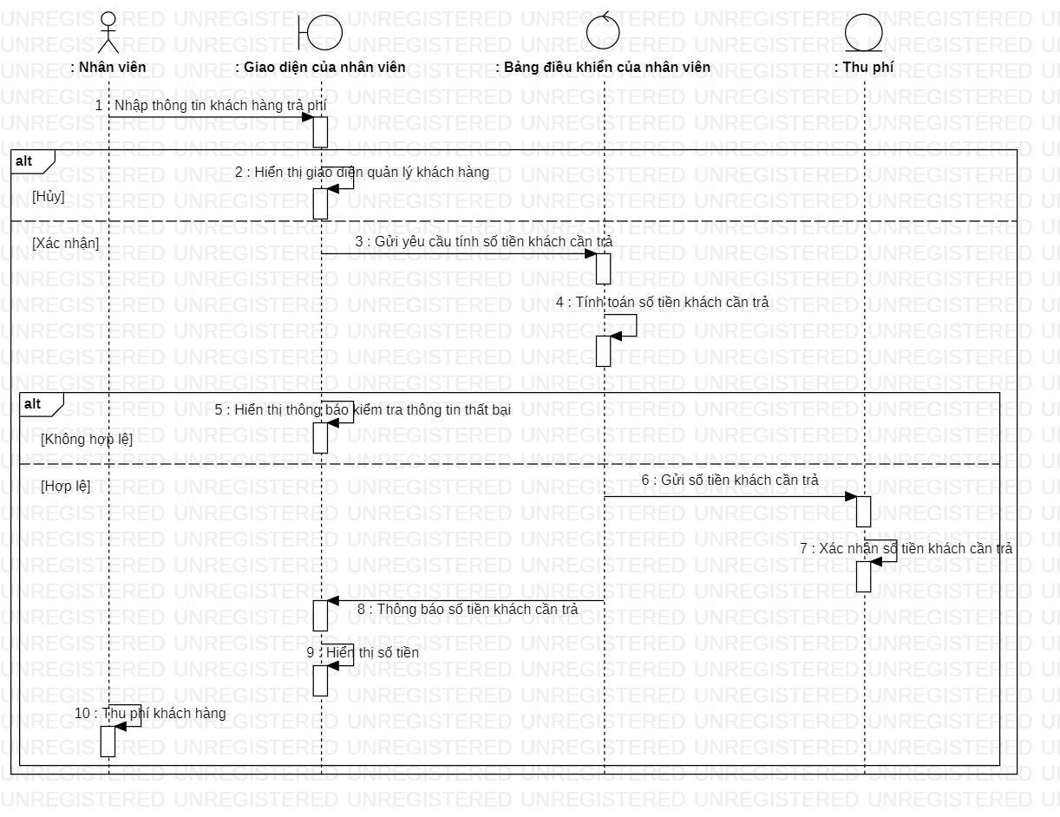**Sơ đồ tuần tự use case thu phí lập hóa đơn**
10. 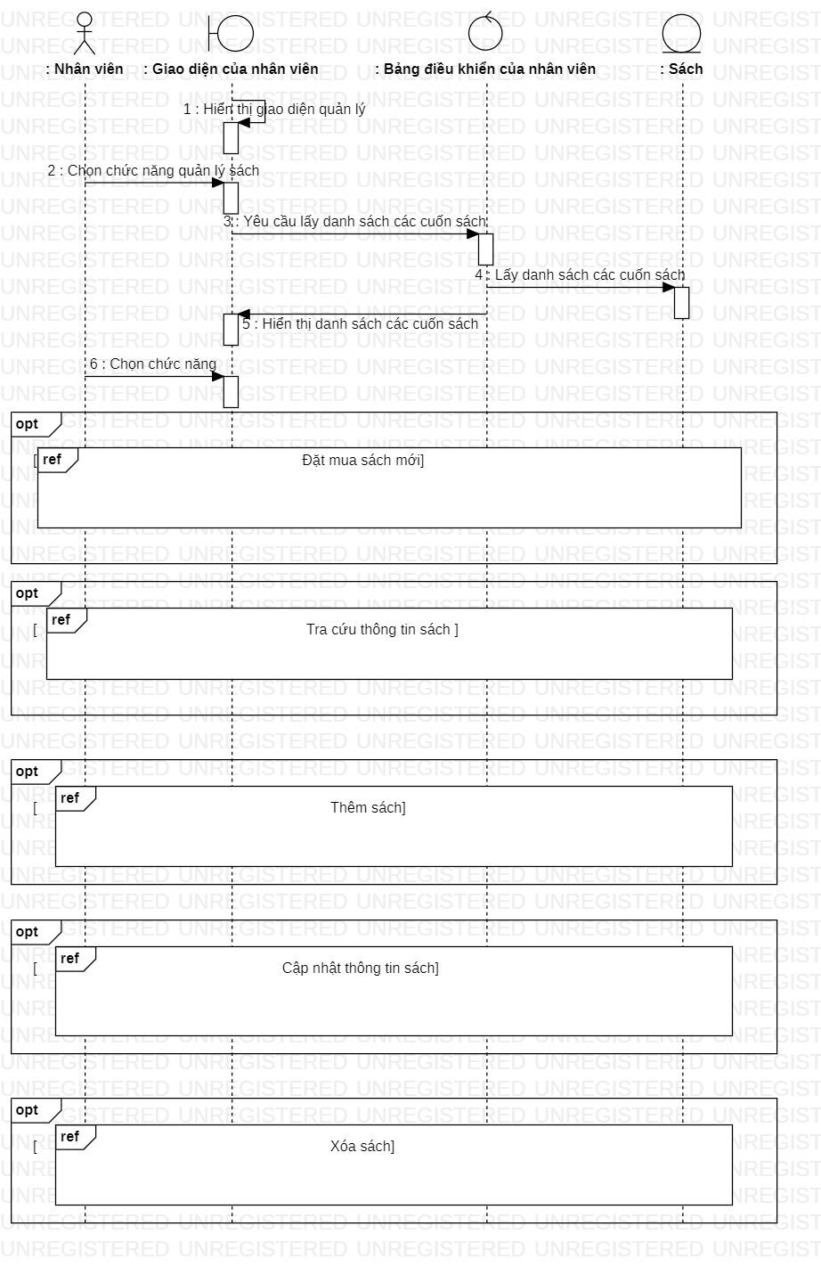**Sơ đồ tuần tự use case quản lí sách**
11. 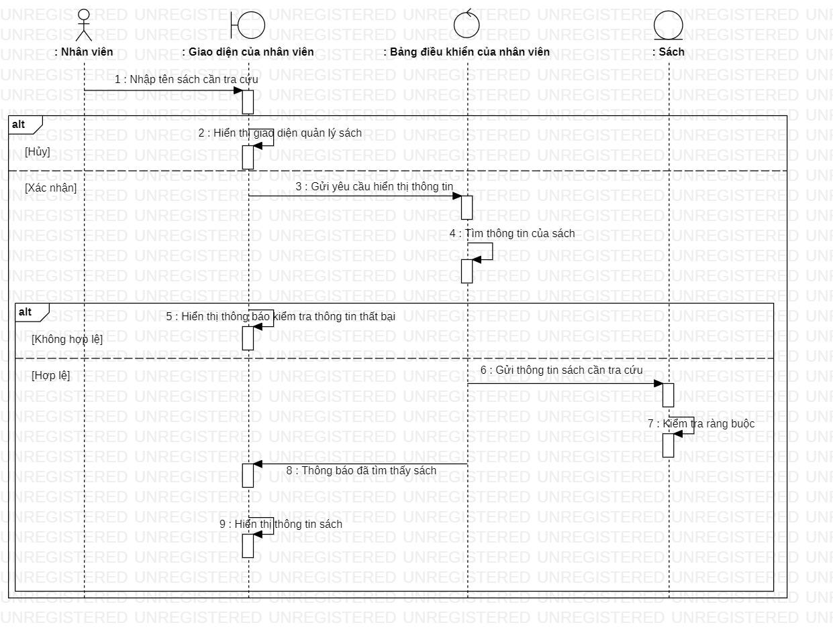**Sơ đồ tuần tự use case tra cứu thông tin sách**
12. 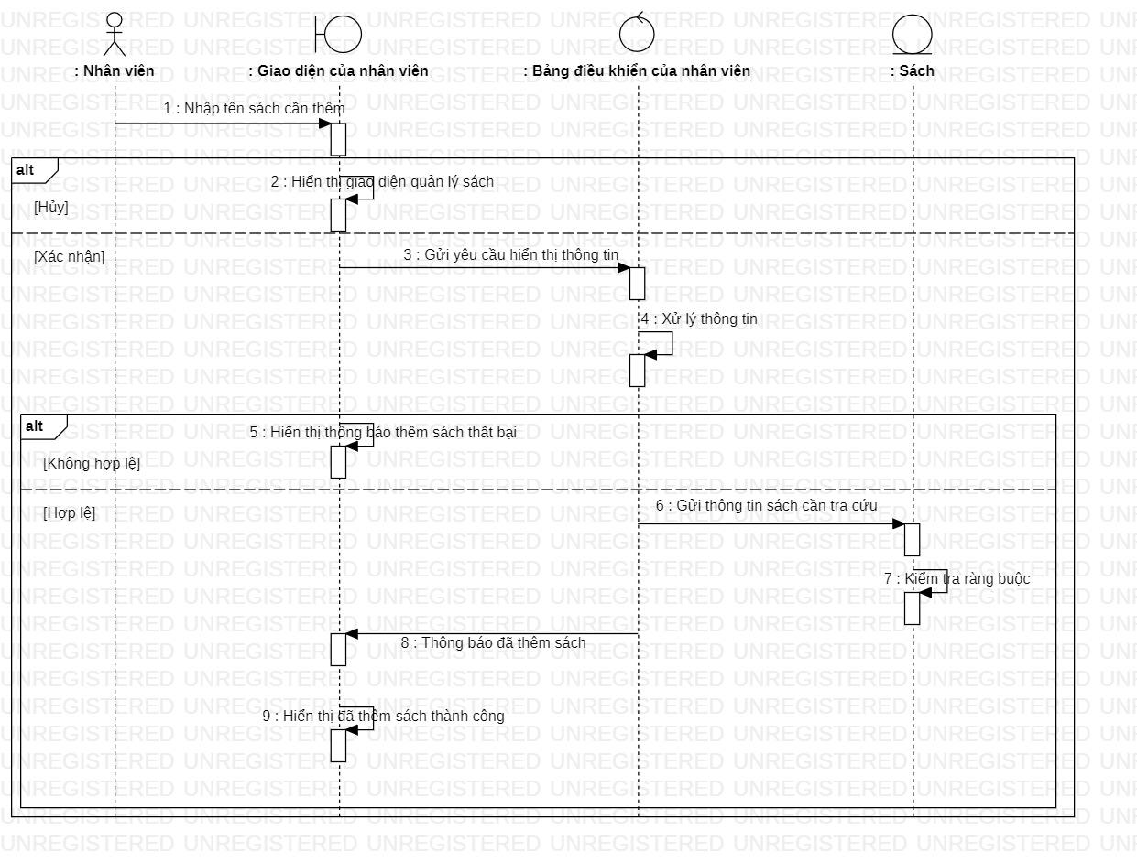**Sơ đồ tuần tự use case thêm mới sách**
13. 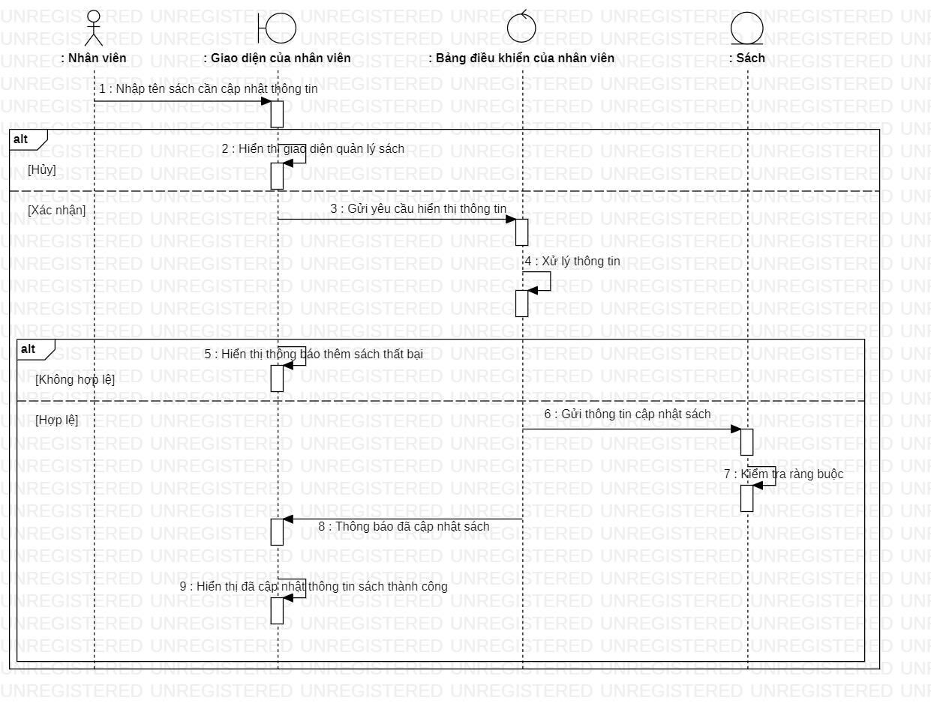**Sơ đồ tuần tự use case cập nhật thông tin sách**
14. **Sơ đồ tuần tự use case xóa sách**

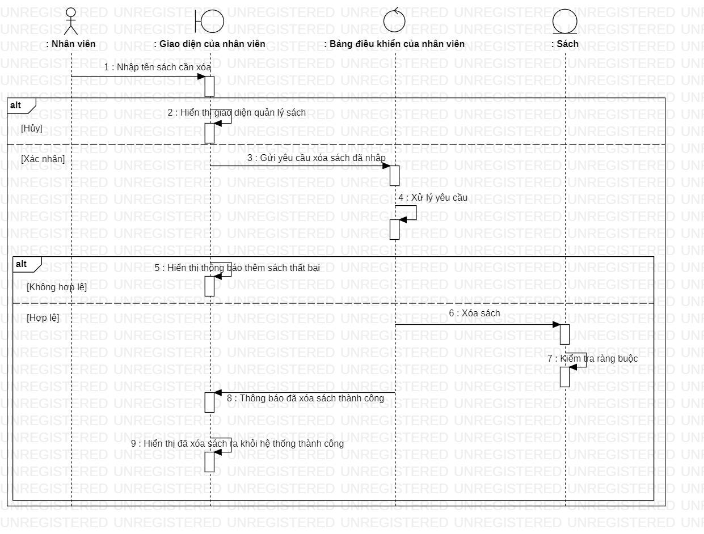

1. **Sơ đồ tuần tự use case quản lý nhân viên**

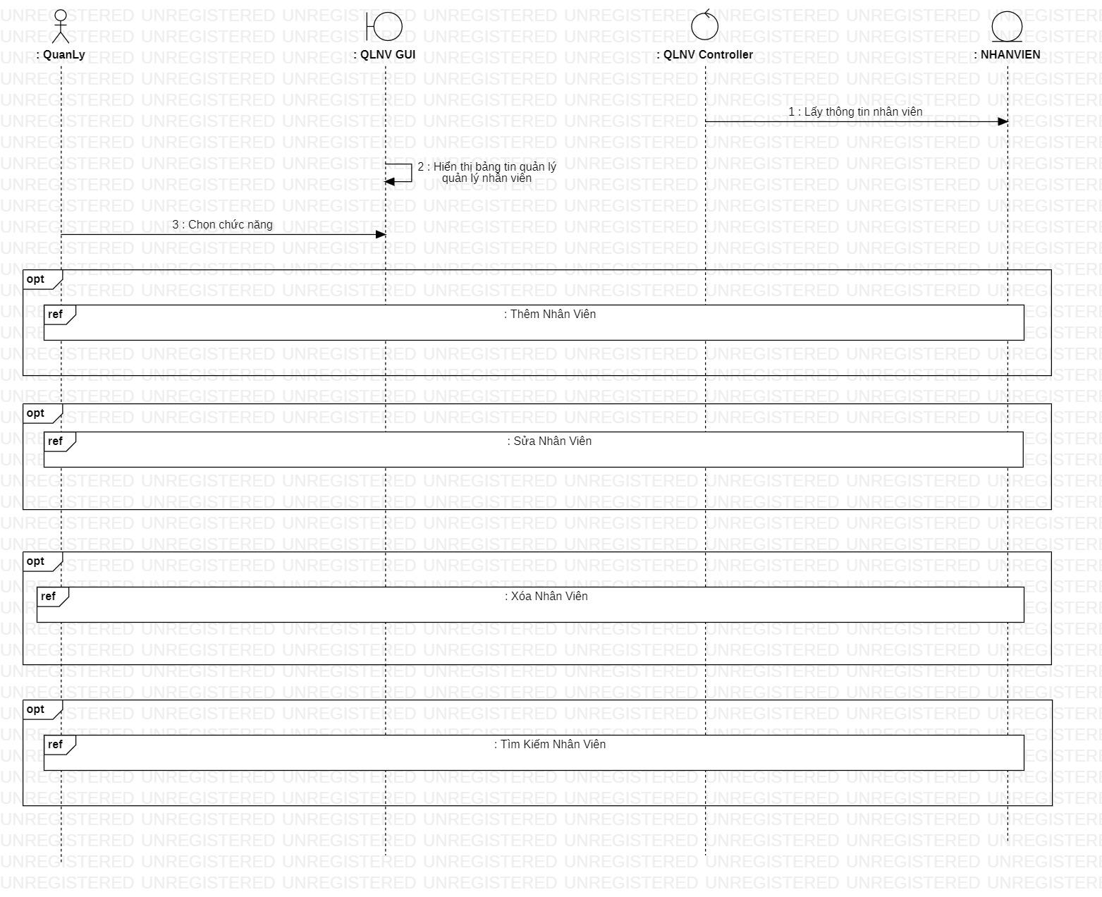

1. 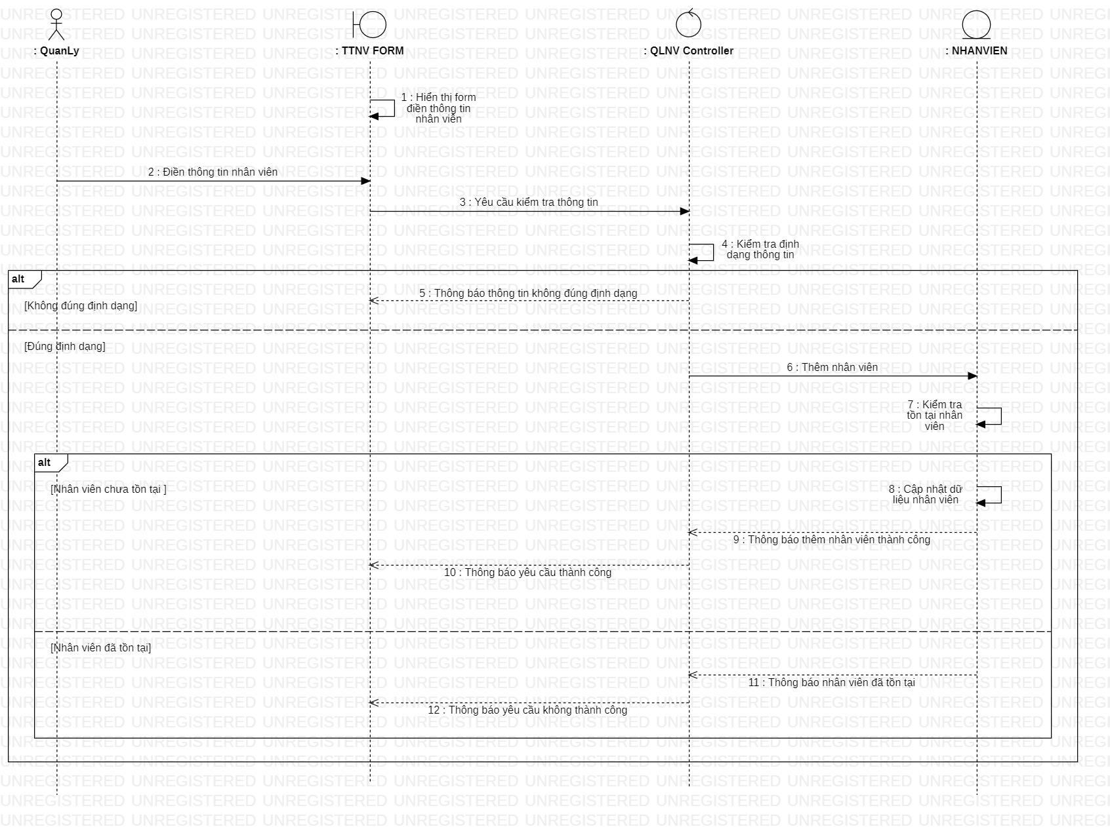**Sơ đồ tuần tự use case thêm nhân viên mới**
2. 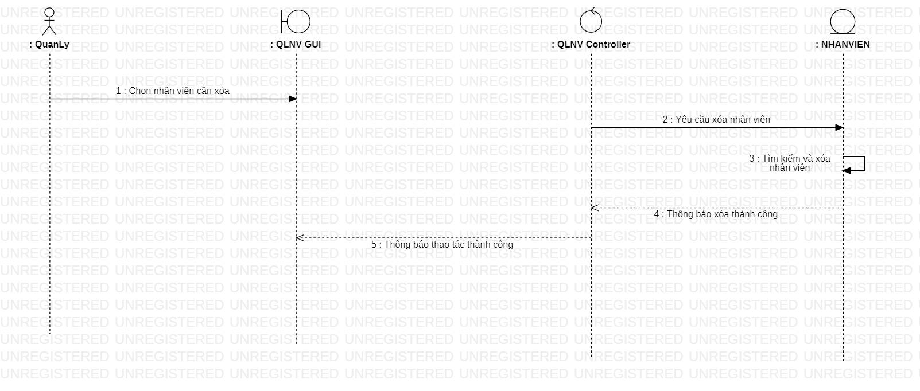**Sơ đồ tuần tự use case xóa nhân viên**
3. **Sơ đồ tuần tự use case tra cứu nhân viên**

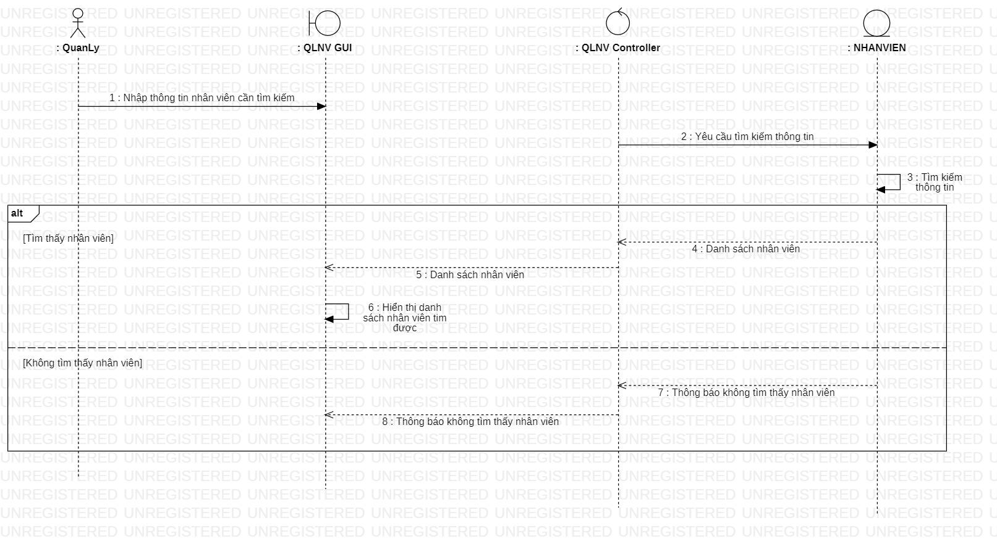

1. **Sơ đồ tuần tự use case cập nhật thông tin nhân viên**

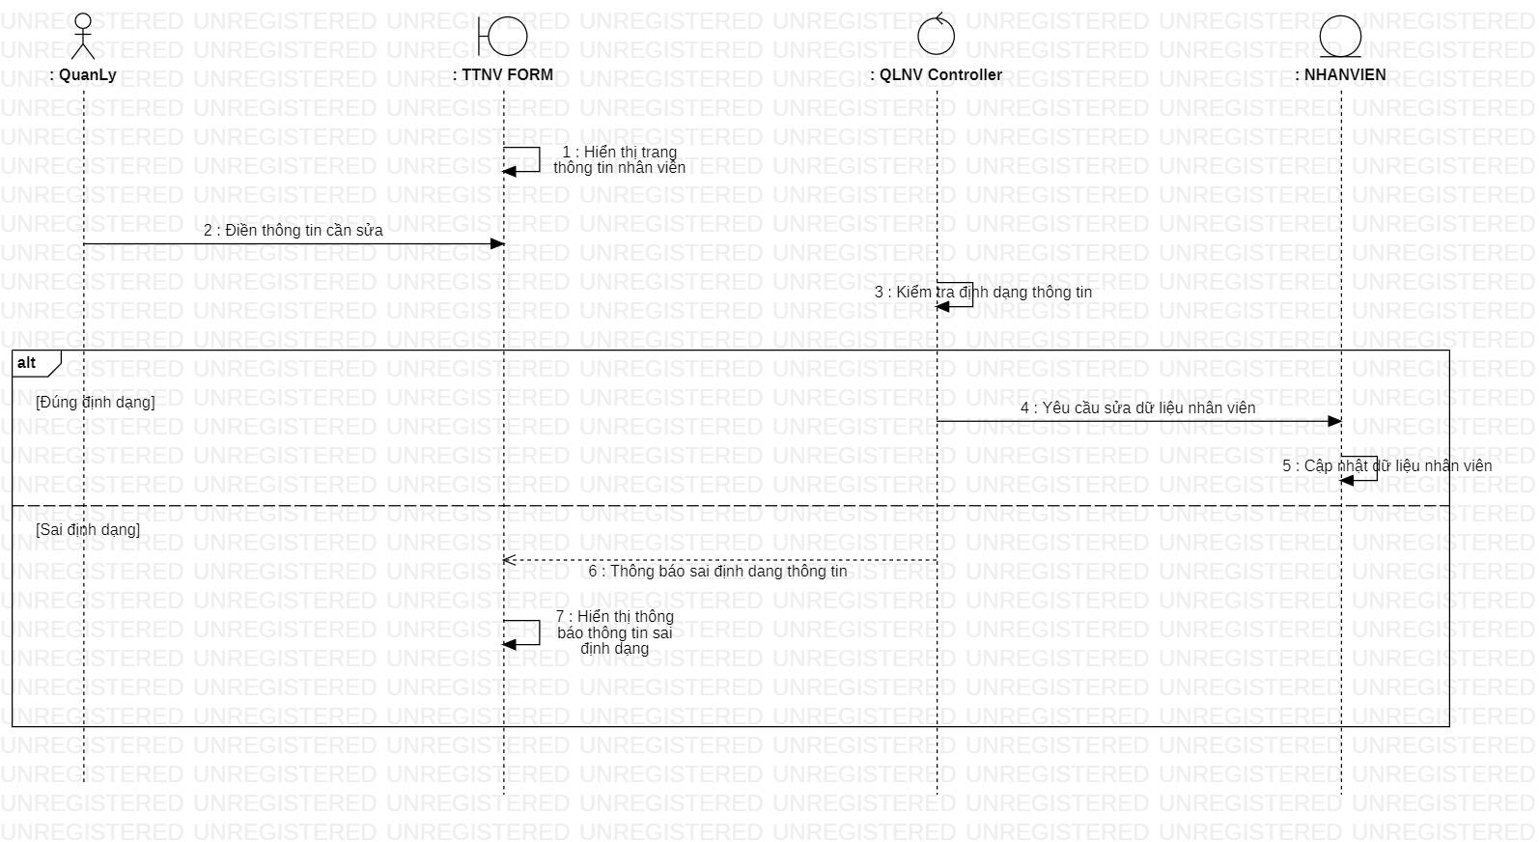

* 1. **Sơ đồ lớp**

1. 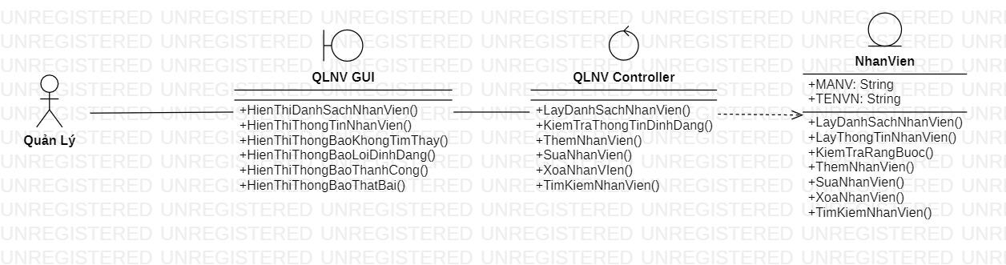**Sơ đồ lớp use case quản lí nhân viên**
2. 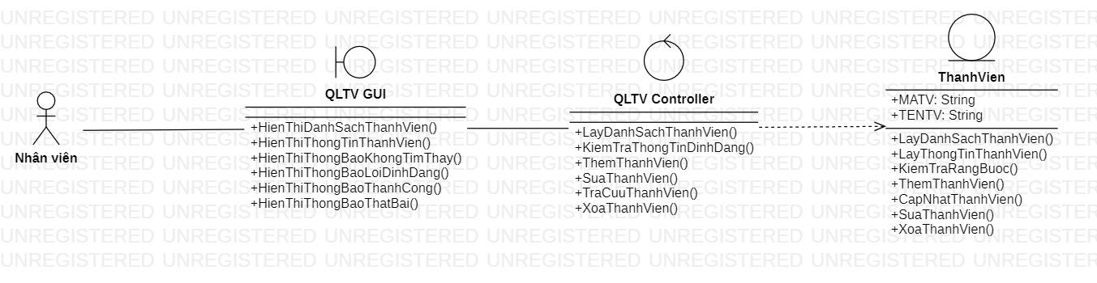**Sơ đồ lớp use case quản lí thành viên**
3. **Sơ đồ lớp use case đăng nhập**

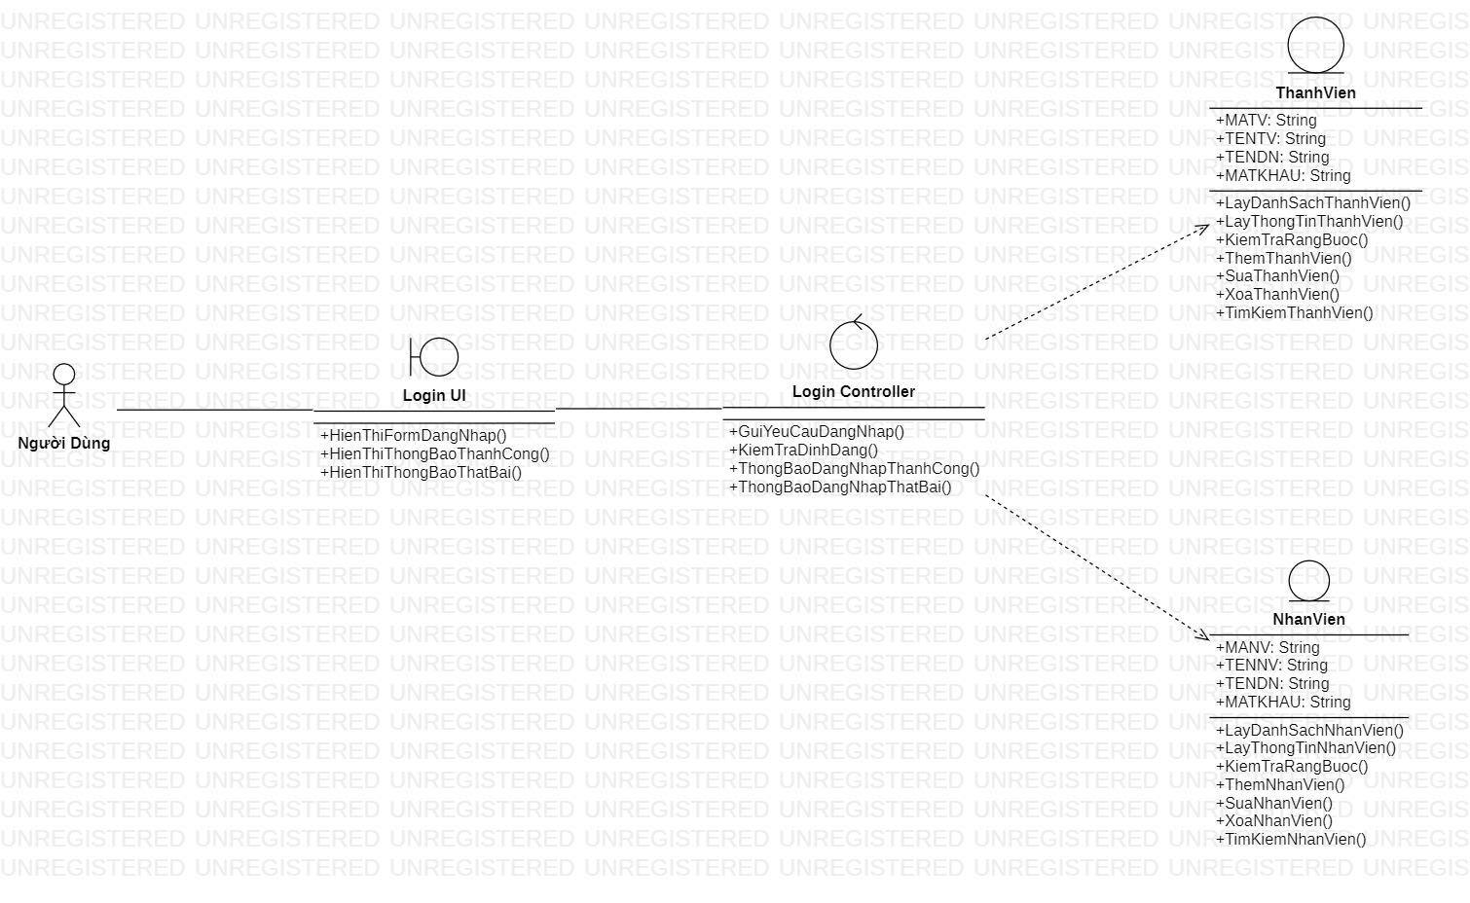

1. **Sơ đồ lớp use case quản lí mượn trả sách**

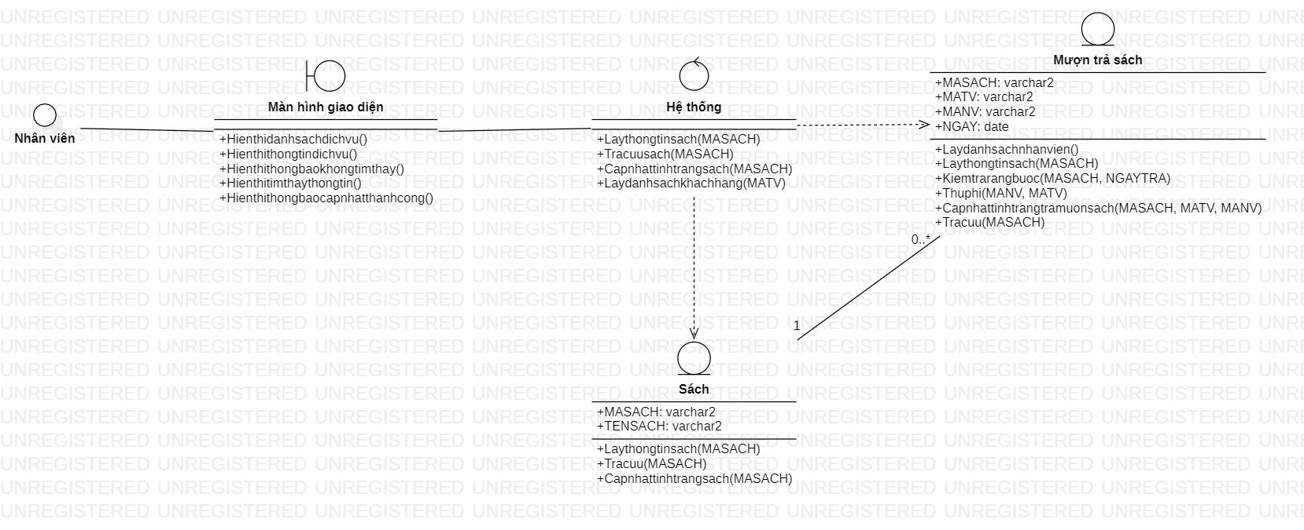

1. **Sơ đồ lớp use case quản lí sách**

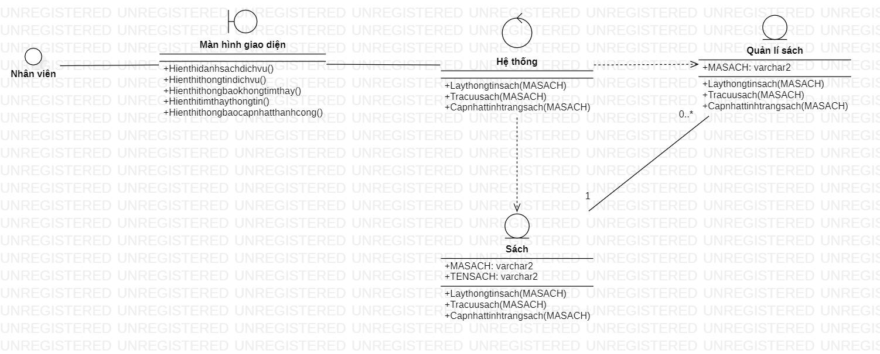

* 1. **Sơ đồ trạng thái**

**Sơ đồ trạng thái của người dùng hệ thống ( nhân viên, thành viên, quản lí )**

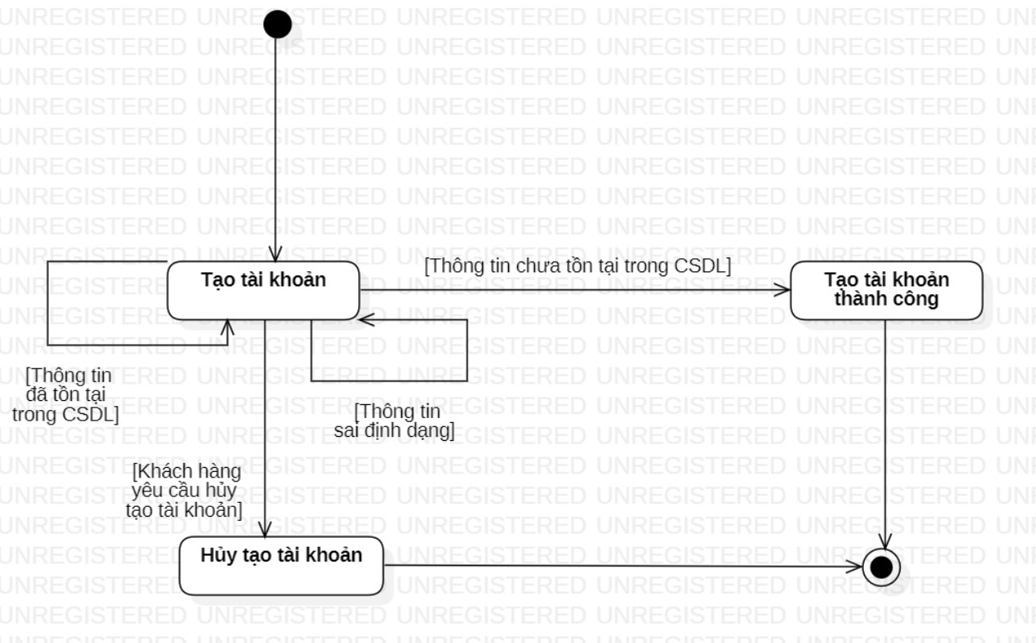

**Sơ đồ trạng thái của sách**

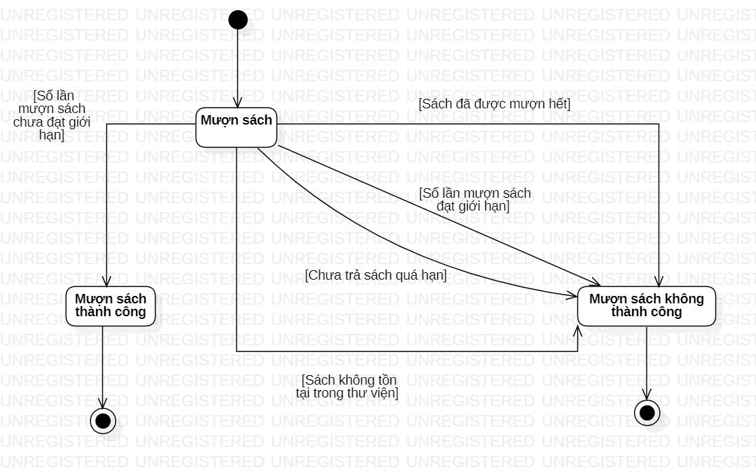

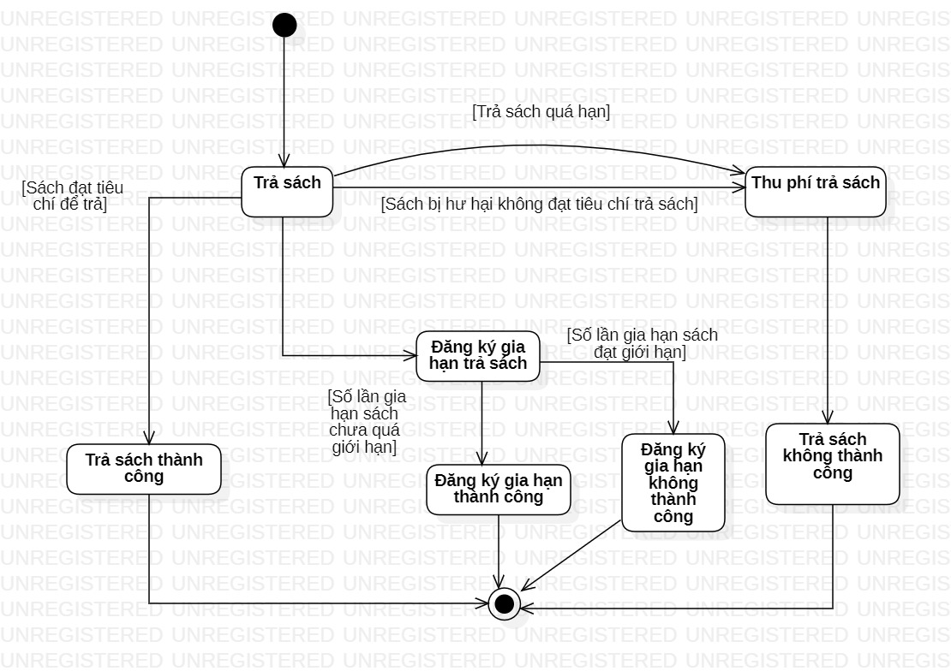

**Sơ đồ trạng thái của hóa đơn** 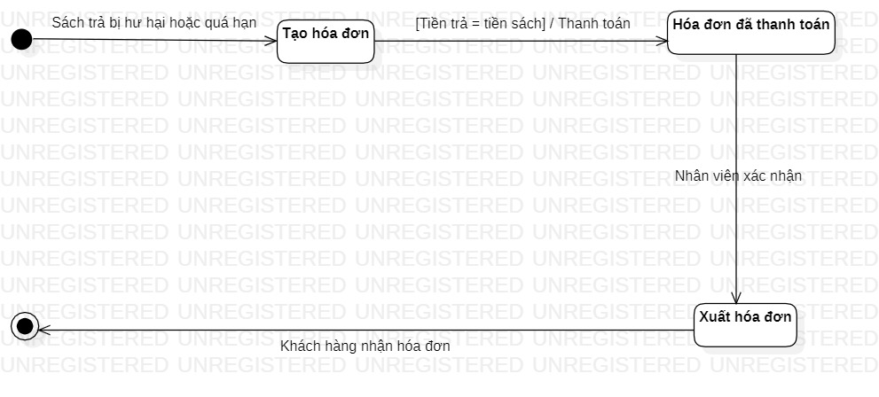

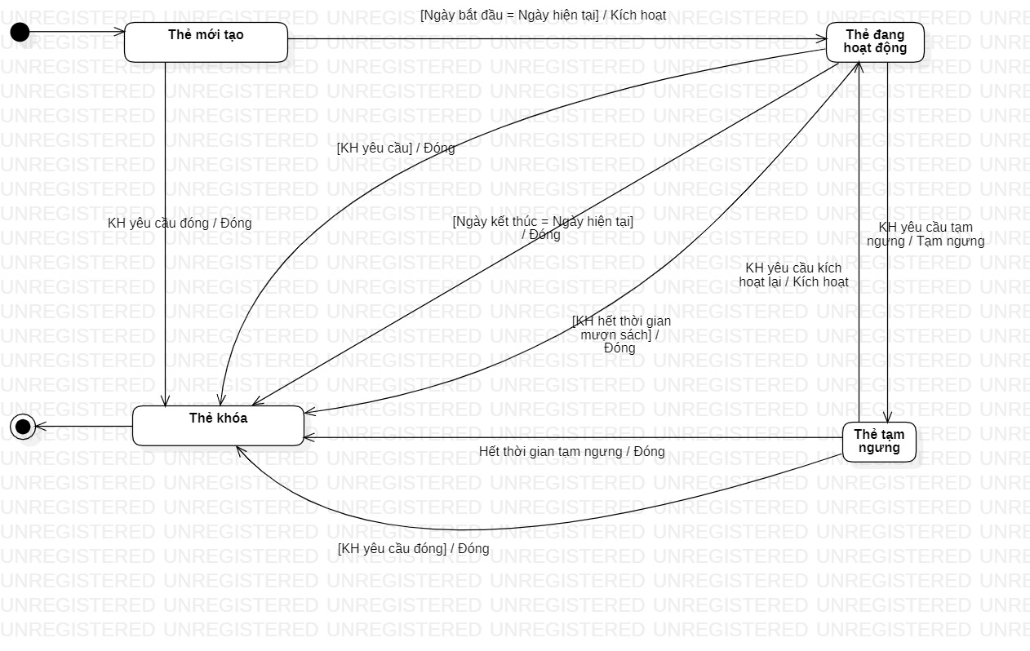**Sơ đồ trạng thái của thẻ từ**

* 1. **Ánh xạ từ sơ đồ lớp thành mô hình quan hệ**

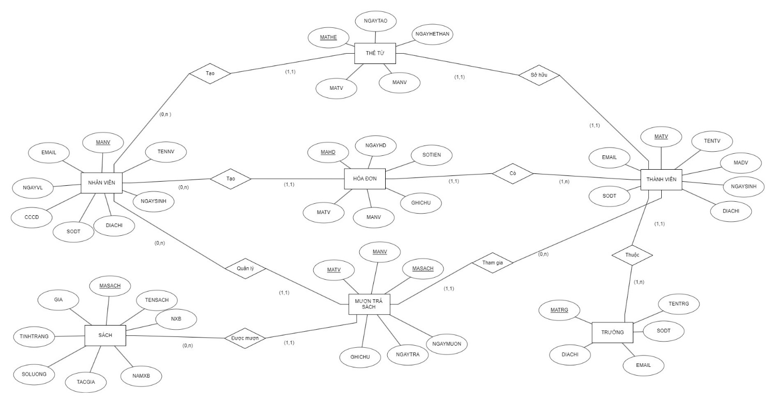**Mô hình quan hệ**

**3.7 Phân tích và thiết kế Cơ sở dữ liệu**

**Lược đồ cơ sở dữ liệu “Quản lý hệ thống thu viện” có cấu trúc như sau**

**NHANVIEN(MANV, TENNV, NGAYSINH, NGVL DIACHI, SODT, CCCD, EMAIL)**

Tân từ: Quan hệ NHANVIEN lưu trữ thông tin nhân viên của thư viện: mã nhân viên(MANV), tên nhân viên(TENNV), ngày sinh(NGAYSINH), ngày vào làm(NGVL), địa chỉ(DIACHI), số điện thoại(SODT), căn cước công dân(CCCD), địa chỉ email(EMAIL).

**THANHVIEN(MATV, TENTV, MADV, NGAYSINH,NGDK, DIACHI, SODT, EMAIL)**

Tân từ: Quan hệ THANHVIEN lưu trữ thông tin thành viên của thư viện(giảng viên, học viên, sinh viên): mã thành viên(MATV), tên thành viên(TENTV), mã đơn vị(MADV) là các trương thuộc đại học quốc gia TPHCM, ngày sinh(NGAYSINH), ngày đăng ký thành viên(NGDK), địa chỉ ở hiện tại (DIACHI), số điện thoại(SODT), địa chỉ email(EMAIL).

**TRUONG(MATRG, TENTRG, SDT, EMAIL, DIACHI)**

Tân từ: Quan hệ TRUONG lưu trữ thông tin của các đơn vị trường đại học thuộc hệ thống đại học quốc gia TPHCM: mã trường(MATRG), tên trường (TENTRG), số điện thoại(SDT), địa chỉ email(EMAlL), địa chỉ trường đại học(DIACHI)

**SACH (MASACH, TENSACH, NXB, NAMXB, TACGIA, SOLUONG, TINHTRANG, GIA)**

Tân từ: Quan hệ SACH lưu trữ thông tin sách của thư viện: mã sách(MASACH), tên sách (TENSACH), nhà xuất bản(NXB), tác giả(TACGIA), số lượng(SOLUONG), tình trạng sách (TINHTRANG), giá tiền 1 quyển sách(GIA)

**MUONTRASACH(MATV, MANV, MASACH, NGAYMUON, NGAYTRA, GHICHU)**

Tân từ: quan hệ MUONTRASACH lưu trữ thông tin về hoạt động mượn trả sách của thành viên: mã thành viên(MATV), mã nhân viên(MANV), mã sách(MASACH), ngày mượn(NGAYMUON), ngày trả(NGAYTRA),ghi chú tình trạng sách đang mượn, đã trả hoặc đang gia hạn(GHICHU),

**HOADON(MAHD, NGHD, SOTIEN, GHICHU, MANV, MATV)**

Tân từ: quan hệ HOADON lưu trữ thông tin hóa đơn mà nhân viên đã lập: mã hóa đơn(MAHD), ngày lập hóa đơn(NGHD), số tiền đã thu(SOTIEN), ghi chú về lý do lập hóa đơn là làm hư hại sách hoặc trả sách quá hạn(GHICHU), mã nhân viên thực hiện lập hóa đơn(MANV), mã thành viên phải trả tiền(MATV)

**THETU(MATHE, NGAYTAO, NGAYHETHAN, MANV, MATV)**

Tân từ: quan hệ THETU được tạo khi thêm mới một thành viên, lưu trữ thông tin của thành viên để dễ truy xuất: mã thẻ(MATHE), ngày tạo thẻ từ cũng chính là ngày đang ký thành viên(NGAYTAO), ngày hết hạn của thẻ(NGAYHETHAN), mã nhân viên tạo thẻ(MANV), mã thành viên sở hữu thẻ(MATV)

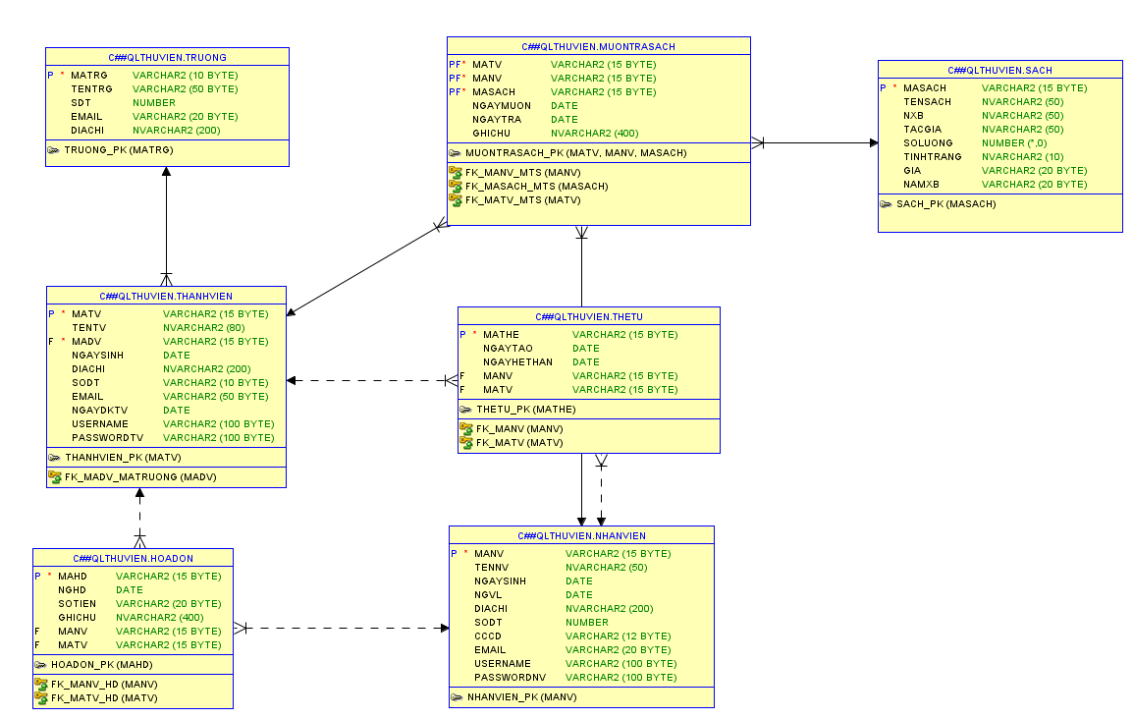

Dựa trên việc xác định yêu cầu và phân tích yêu cầu, ứng dụng thư viện bao gồm các bảng sau đây:

**3.7.1 Bảng NHANVIEN**

|  |  |  |  |
| --- | --- | --- | --- |
| **NHANVIEN** | | | |
| **Tên trường** | **Kiểu dữ liệu** | **Ràng buộc** | **Mô tả** |
| MANV | VARCHAR2(15) | Khóa chính | Mã nhân viên |
| TENNV | NVARCHAR2(50) | Null | Tên nhân viên |
| NGAYSINH | DATE | Null | Ngày sinh |
| NGVL | DATE | Null | Ngày vào làm |
| DIACHI | NVARCHAR2(200) | Null | Địa chỉ |
| SODT | NUMBER | Null | Số điện thoại |
| CCCD | VARCHAR2(12) | Null | Căn cước công dân |
| EMAIL | VARCHAR2(20) | Null | Địa chỉ email |
| USERNAME | VARCHAR2(100) | Null | Tên đăng nhập |
| PASSWORDNV | VARCHAR2(100) | Null | Mật khẩu |

Bảng 3.7.1 Bảng NHANVIEN

**3.7.2 Bảng** **THANHVIEN**

|  |  |  |  |
| --- | --- | --- | --- |
| **THANHVIEN** | | | |
| **Tên trường** | **Kiểu dữ liệu** | **Ràng buộc** | **Mô tả** |
| MATV | VARCHAR2(15) | Khóa chính | Mã thành viên |
| TENTV | NVARCHAR2(80) | Null | Tên thành viên |
| MADV | VARCHAR2(10) | Khóa ngoại | Mã trường đại học |
| NGAYSINH | DATE | Null | Ngày sinh |
| DIACHI | NVARCHAR2(200) | Null | Căn cước công dân |
| SODT | VARCHAR2(50) | Null | Số điện thoại |
| EMAIL | VARCHAR2(50) | Null | Địa chỉ email |
| NGAYDKTV | DATE | Null | Ngày đăng ký thành viên |
| USERNAME | VARCHAR2(100) | Null | Tên đăng nhập |
| PASSWORDTV | VARCHAR2(100) | Null | Mật khẩu |

Bảng 3.7.2 Bảng THANHVIEN

**3.7.3 Bảng TRUONG**

|  |  |  |  |
| --- | --- | --- | --- |
| **TRUONG** | | | |
| **Tên trường** | **Kiểu dữ liệu** | **Ràng buộc** | **Mô tả** |
| MATRG | VARCHAR2(10) | Khóa chính | Mã trường đại học |
| TENTRG | VARCHAR2(50) | Null | Tên trường |
| SDT | NUMBER | Null | Số điện thoại |
| EMAIL | VARCHAR2(20) | Null | Địa chỉ email |
| DIACHI | NVARCHAR2(200) | Null | Địa chỉ tọa lạc |

Bảng 3.7.3 Bảng TRUONG

**3.7.4 Bảng SACH**

|  |  |  |  |
| --- | --- | --- | --- |
| **SACH** | | | |
| **Tên trường** | **Kiểu dữ liệu** | **Ràng buộc** | **Mô tả** |
| MASACH | VARCHAR2(15) | Khóa chính | Mã sách |
| TENSACH | NVARCHAR2(50) | Null | Tên sách |
| NXB | NVARCHAR2(50) | Null | Nhà xuất bản |
| TACGIA | NVARCHAR2(50) | Null | Tác giả |
| SOLUONG | NUMBER | Null | Số lượng |
| TINHTRANG | NVARCHAR2(10) | Null | Tình trạng |
| GIA | VARCHAR2(20) | Null | Giá |
| NAMXB | VARCHAR2(20) | Null | Năm xuất bản |

Bảng 3.7.4 Bảng SACH

**3.7.5 Bảng MUONTRASACH**

|  |  |  |  |
| --- | --- | --- | --- |
| **MUONTRASACH** | | | |
| **Tên trường** | **Kiểu dữ liệu** | **Ràng buộc** | **Mô tả** |
| MATV | VARCHAR2(15) | Khóa chính, ngoại tham chiếu | Mã thành viên |
| MANV | VARCHAR2(15) | Khóa chính, ngoại tham chiếu | Mã nhân viên |
| MASACH | VARCHAR2(15) | Khóa chính, ngoại tham chiếu | Mã sách |
| NGAYMUON | DATE | Null | Ngày mượn |
| NGAYTRA | DATE | Null | Ngày trả |
| GHICHU | NVARCHAR2(400) | Null | Ghi chú cần thiết |

Bảng 3.7.5 Bảng MUONTRASACH

**3.7.6 Bảng HOADON**

|  |  |  |  |
| --- | --- | --- | --- |
| **HOADON** | | | |
| **Tên trường** | **Kiểu dữ liệu** | **Ràng buộc** | **Mô tả** |
| MAHD | VARCHAR2(15) | Khóa chính | Mã hóa đơn |
| NGHD | DATE | Null | Ngày lập hóa đơn |
| SOTIEN | VARCHAR2(20) | Null | Số tiền |
| GHICHU | NVARCHAR2(400) | Null | Ghi chú cần thiết |
| MANV | VARCHAR2(15) | Khóa ngoại | Mã nhân viên |
| MATV | VARCHAR2(15) | Khóa ngoại | Mã thành viên |

Bảng 3.7.6 Bảng HOADON

**3.7.7 Bảng THETU**

|  |  |  |  |
| --- | --- | --- | --- |
| **THETU** | | | |
| **Tên trường** | **Kiểu dữ liệu** | **Ràng buộc** | **Mô tả** |
| MATHE | VARCHAR2(25) | Khóa chính | Mã thẻ từ |
| NGAYTAO | DATE | Null | Ngày tạo thẻ |
| NGAYHETHAN | DATE | Null | Ngày hết hạn |
| MANV | VARCHAR2(15) | Khóa ngoại | Mã nhân viên |
| MATV | VARCHAR2(15) | Khóa ngoại | Mã thành viên |

Bảng 3.7.7 Bảng THETU

# CHƯƠNG 4. CÀI ĐẶT VÀ TRIỂN KHAI HỆ THỐNG

*Ở chương 4, nhóm tác giả tiến hành triển khai cài đặt hệ thống cũng như cho ví dụ về giao diện của app thư viện*

* 1. **Môi trường cài đặt**
     1. **Cấu hình cài đặt**

Phía Server:

* Oracle: Cơ sở dữ liệu để lưu thông tin.

Phía Client:

* Spring framework: spring JDBC để kết nối với cơ sở dữ liệu, Spring MVC để thiết kế ứng dụng theo mô hình MVC(Model-View-Controller)
  + 1. **Môi trường phát triển và triển khai hệ thống**
       1. **Môi trường phát triển**
* Hệ điều hành: Windows 10.
* Công cụ quản lý CSDL: Oracle
* Công cụ vẽ sơ đồ phân tích thiết kế: StarULM
* Công cụ xây dựng ứng dụng: Visual Studio Code, Eclipse
* Công cụ quản lý mã nguồn: Github.
  + - 1. **Môi trường triển khai**
* Hệ điều hành: Windows 10.
* Cài đặt: MySQL.
  1. **Màn hình giao diện**
     1. 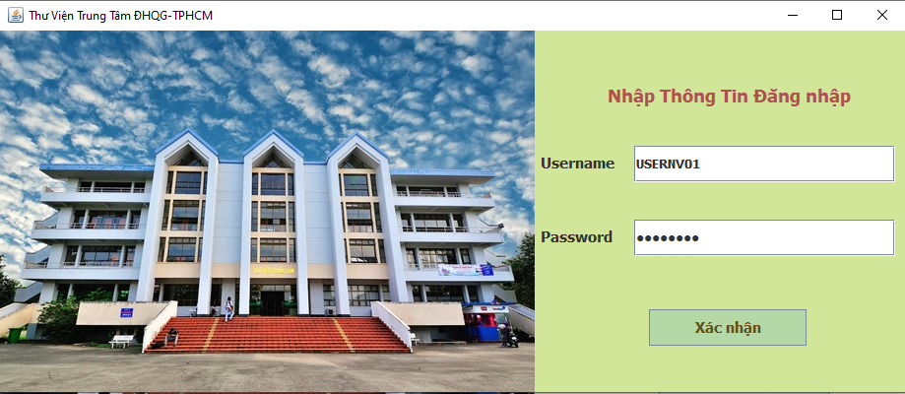**Đăng nhập**

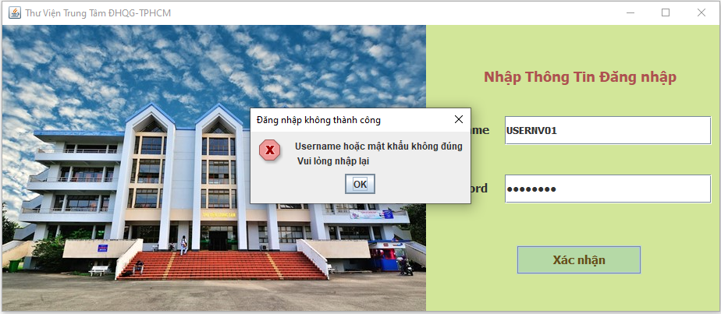

* + 1. **Trang chủ quản lý**

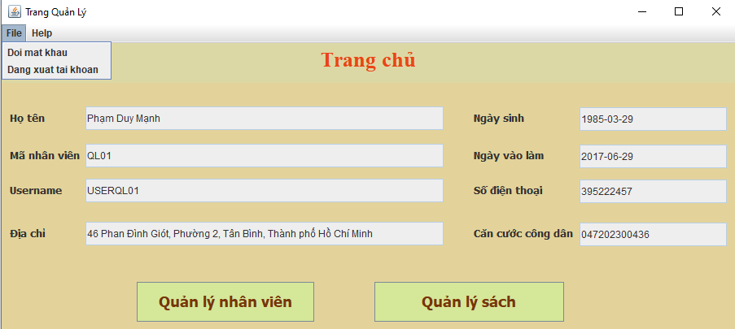

* + 1. 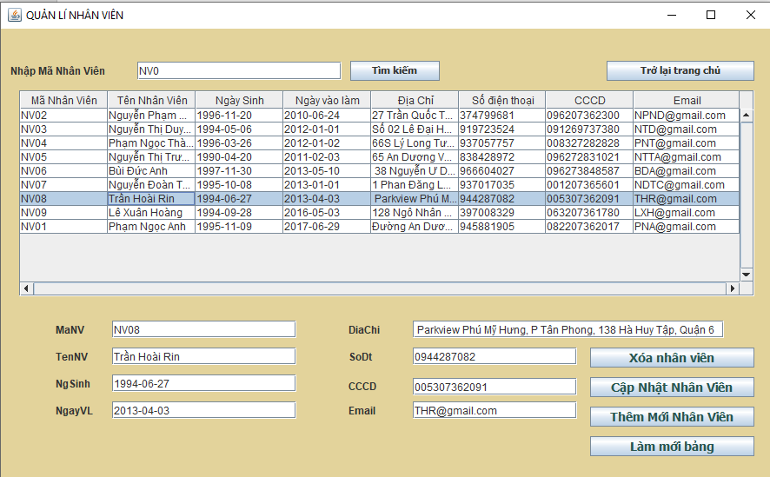**Quản lý nhân viên**
    2. 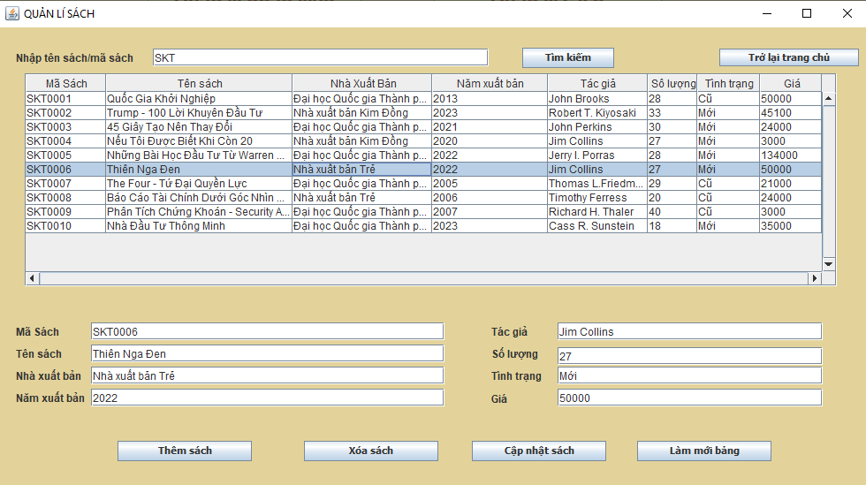**Quản lí sách**
    3. 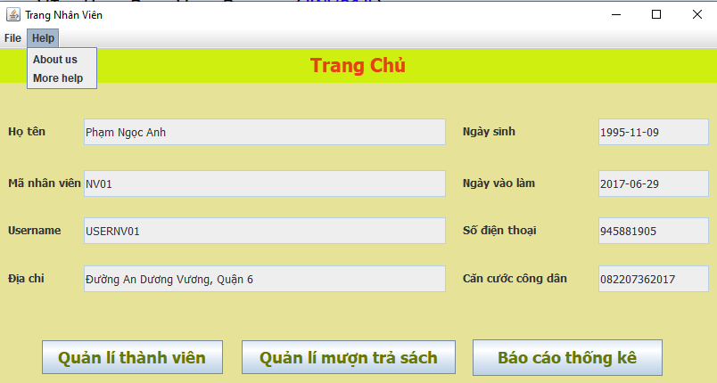**Trang chủ nhân viên**
    4. 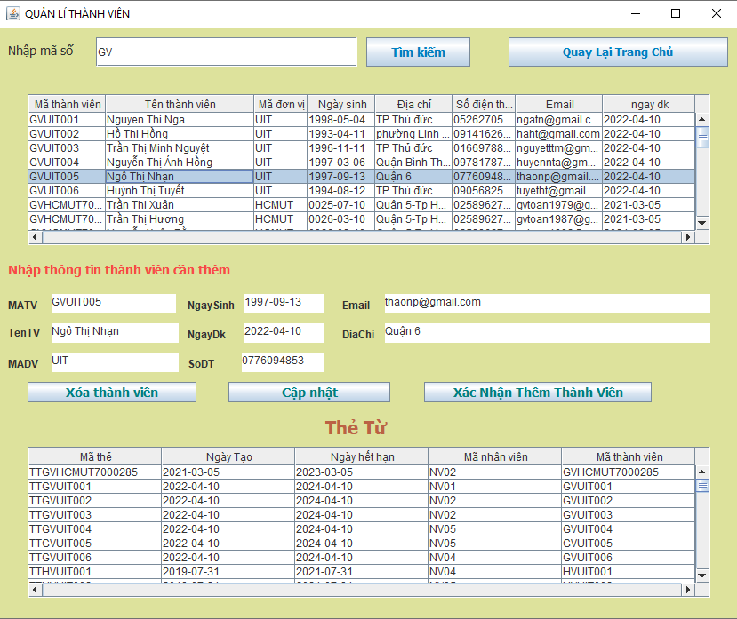**Quản lí thành viên**
    5. 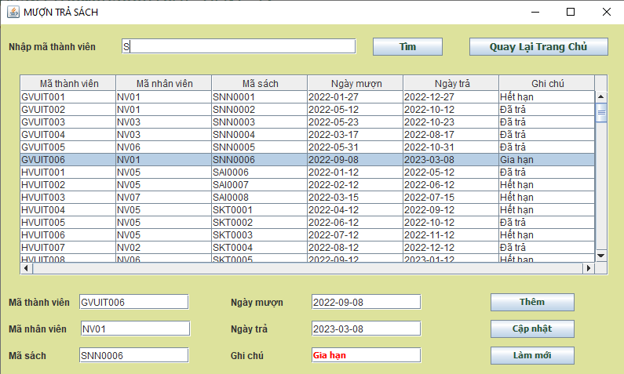**Quản lí mượn trả sách**
    6. **Báo cáo thống kê**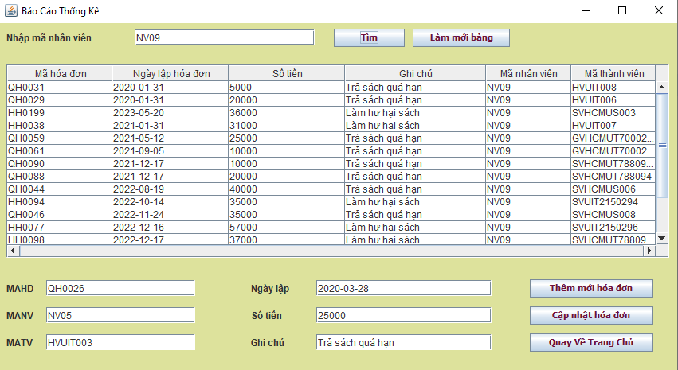
    7. **Trang chủ thành viên**

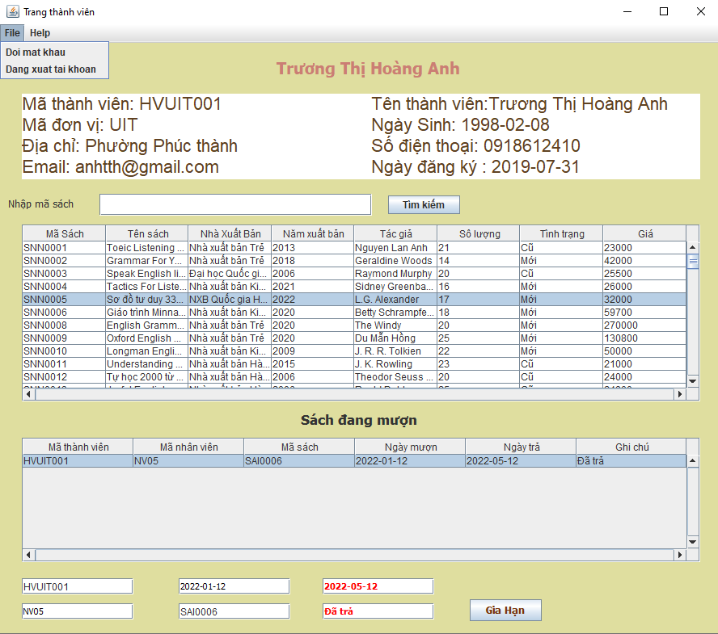

* + 1. **Menu more help**

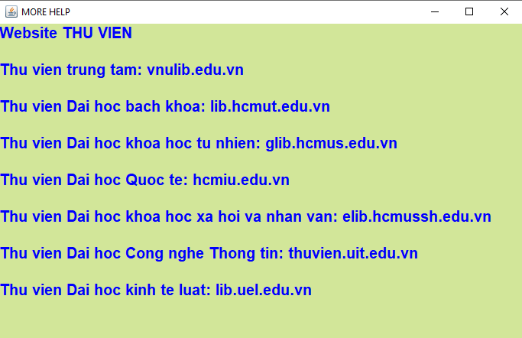

* + 1. **Menu đổi mật khẩu**

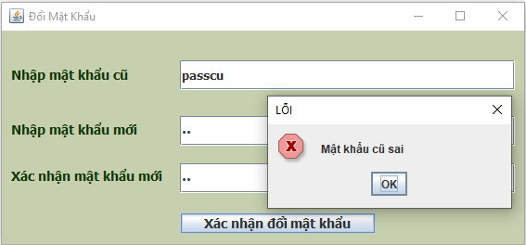

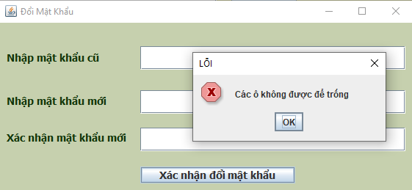

* + 1. 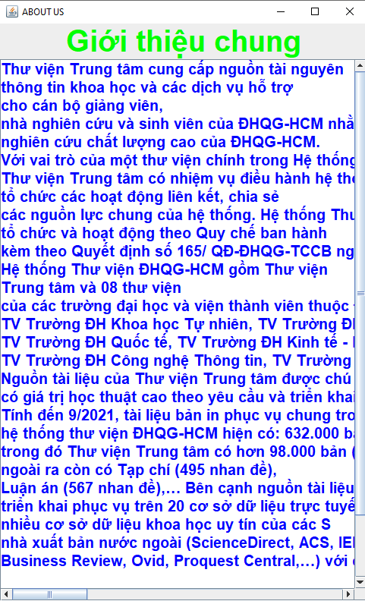 **Menu about us**

# CHƯƠNG 5. TỔNG KẾT

*Ở chương này, nhóm trình bày lại kết quả nghiên cứu về lý thuyết và thực**tiễn cùng với một số hạn chế còn tồn đọng và hướng phát triển trong**tương lai của đề tài****.***

* 1. **Kết quả đạt được**
     1. **Lý thuyết**
* Nắm được cơ bản nghiệp vụ, quy trình của hệ thống quản lí thư viện, biết cách phân tích thiết kế hệ thống.
* Hiểu được khái quát cách vận hành hệ thống, cách hệ thống triển khai, thực thi các yêu cầu của người dung
* Xây dựng được cơ sở dữ liệu riêng chứa những thuộc tính khá đầy đủ để phục vụ cho quy trình quản lí.
* Biết cách phân quyền truy cập cơ sở dữ liệu cho nhiều đối tượng người dùng khác nhau
* Học được các kết nối với cơ sở dữ liệu từ xa, biết cách thích ứng với nhiều hệ quản trị cơ sở dữ liệu khác nhau
  + 1. **Công nghệ**

Áp dụng được các công nghệ đã học để xây dựng ứng dụng: VsCode Studio, Eclipse, Oracle, starUML, spring framework

* + 1. **Ứng dụng**
  1. **Hạn chế**

Vì quỹ thời gian hạn chế và còn thiếu nhiều kinh nghiệm, nên hệ thống khi xây dựng còn có giao diện chưa đẹp, hệ thống xử lí dữ liệu còn chậm, chưa thể mở cơ sở dữ liệu liên tục để tất cả người dung cập nhật

* 1. **Hướng phát triển**
     1. **Về hệ thống**

Lưu cơ sở dữ liệu trên hệ thống dữ liệu lớn, đảm bảo dữ liệu được mở cho các kết nối liên tục. Thiết kế giao diện đẹp hơn, gần gũi với người dùng hơn.

* + 1. **Về con người**

Xây dựng hệ thống thư viện mở rộng cho nhiều đôi tượng hơn(trẻ em dưới 16 tuổi, thành viên đa dạng hơn),

Đáp ứng được các yêu cầu của người dùng cần, liên tục cập nhật đổi mới

# DANH MỤC TÀI LIỆU THAM KHẢO

[1] https://docs.oracle.com/en/database/oracle/oracle-database/19/dbseg/part_1.html

[2] <https://youtu.be/xfOp0izFnu0>

[3] https://youtu.be/S0Olv_m65ow

[4] Chat GPT: hỗ trợ trả lời các thắc mắc

[5] Sách Lập trình JAVA: Trường Đại học Công nghệ thông tin

[6] Sách Phân tích thiết kế Hệ thống thông tin: Trường Đại học Công nghệ thông tin

[7] Sách Hệ quản trị CSDL Oracle: Trường Đại học Công nghệ thông tin